

**Année universitaire : 2023/2024**

**Rapport de Projet de Fin d’Etude**

**Ingénierie Informatique et Réseaux**

**Sous le thème**

Révolutionner le recrutement : Mise en œuvre d'une application Web de microservices améliorée par l'IA et déploiement et surveillance sur Amazon Web Services.

PERIODE DE STAGE

DU 14 Février AU 29 Juillet 2024

Figure 1 : logo

Réalisé par :

Yasser NAHROU

Encadré par :

Tuteur de l’école : Pr. Ahmed EL KHADIMI

Tuteur de stage : M. Patrick BAUKASSA

Entreprise : OpenMind Services

Activité : Conseil informatique, développement, formation

Adresse : Boulevard Mohamed 5,Rue Resistance, Casablanca

**Avant-propos**

Au cours de mon stage chez OpenMind Services, j'ai eu l'opportunité exceptionnelle d'explorer et de participer activement au développement d'une application de gestion des services innovante. Cette expérience m'a non seulement permis de mettre en pratique mes compétences en développement web, mais elle m'a également offert un aperçu précieux de l'impact des technologies émergentes telles que l'intelligence artificielle et les microservices dans le domaine du recrutement. Je suis ravi de partager les enseignements tirés de cette immersion enrichissante, qui a renforcé ma passion pour le domaine et m'a préparé de manière significative pour les défis futurs du développement web.

**REMERCIEMENTS**

Avant tout-propos, nous avons l’honneur d’exprimer en ces quelques lignes notre reconnaissance et notre respect envers tous ceux qui ont collaboré de près ou de loin à l’élaboration de ce projet. Nous tenons à adresser nos plus sincères gratitudes à notre encadrante académique pour sa collaboration, son engagement, sa bienveillance et son évaluation de ce projet en tant que membre de jury, ainsi qu'à notre encadrant professionnel au sein d’OpenMind Services. Nous souhaitons également remercier sincèrement le corps professoral et administratif de l'EMSI Rabat pour leurs efforts, garantissant un excellent exemple de formation, visant à améliorer l’image de notre chère école.

**Résumé**

Dans le cadre de mon stage de fin d'études de 4 mois au sein de la startup française OpenMind Services, on a réalisé un projet innovant. Ce projet visait à développer une application web de microservices, améliorée par l'IA, dédiée au recrutement, avec déploiement et surveillance sur Amazon Web Services.

L'objectif principal était de révolutionner le processus de recrutement en rationalisant et automatisant les tâches administratives fastidieuses liées à la gestion des candidats. Cette solution permet ainsi aux recruteurs de se concentrer sur des tâches plus stratégiques et créatives, augmentant l'efficacité et l'innovation dans le domaine du recrutement.

Figure 1 : logo 0

Figure 2 : logo 11

Figure 3: AWS Well-Architected 11

Figure 4: Méthode agile 12

Figure 5: Méthodologie 13

Figure 6: Méthode de développement (Agilité) 16

Figure 7: Model de développement Scrum 17

Figure 8: Equipe de développement 18

Figure 9: DevOps 21

Figure 10: architecture Microservices 23

Figure 11: Contexte générale de l'application 26

Figure 12: Phase de processus de recrutement 27

Figure 13: Architecture global des microservices 34

Figure 14: Scénario : Exécution d'une action sur une ressource sécurisée 37

Figure 15: Architecture global d'aws 38

Figure 16: Pourquoi des sous-réseaux privés et publics ? 41

Figure 17: Mise au point sur la couche de calcul de l'architecture 41

Figure 18: Scénario d'auto-scaling sur le service d'offre 1 43

Figure 19: Scénario d'auto-scaling sur le service d'offre 1 43

Figure 20: CI/CD Architecture 44

Figure 21: code de sécurité 47

Figure 22: NLP 48

Figure 23: SpaCy 50

Figure 24: Fine-tuning 51

Figure 25: Architecture de l'entrainement du model sur aws 51

Figure 26: Amélioration du model Architect sur aws 51

Figure 27: World cloud 52

Figure 28: Similarité Cosine 54

Figure 29: approche de UP vs PX 56

Figure 30: phase de up-px 57

Figure 31: Diagramme des acteurs 58

Figure 32: cas d'utilisation 60

Figure 33: Cas d'utilisation(admin) 61

Figure 34: cas d'utilisation (RH-Admin) 62

Figure 35: Cas d'utilisation (RH) 64

Figure 36: Cas d'utilisation (Validateur) 66

Figure 37: Cas d'utilisation (Recruteur) 67

Figure 38: Cas d'utilisation (Candidat) 68

Figure 39: Diagramme de séquence(Authentifaction) 69

Figure 40: Diagramme de séquence (Registre) 69

Figure 41: Effectuer une action dans une ressource sécurisée 70

Figure 42: Diagramme de séquence (Auth-admin) 71

Figure 43: Créer un validateur, un candidat ou un recruteur par un responsable des RH ou un admin des RH. 72

Figure 44: Diagramme de séquence (créer un profil par RH ou admin RH ) 73

Figure 45: Get Offert 74

Figure 46: Attacher&Enregistrer un document sur un profil 75

Figure 47: Diagramme d’activité (Créer user pour RH ou RH admin) 76

Figure 48: Diagramme d'Activité (Attacher et Enregistrer un Document à un Profil) 76

Figure 49: Diagramme de classe 77

Figure 50: base de donnée d'offre 78

Figure 52: Base de données de l'Entreprise 79

Figure 53: Base de données du profil 80

Figure 54: Base de données d’authentification 81

Figure 55: Processus de recrutement 82

Figure 56: Java 82

Figure 57: Python 82

Figure 58:PostgreSQL 83

Figure 59:Flask 84

Figure 60:Angular 85

Figure 61:AWS/ECS 86

Figure 62:AWS Fargate 86

Figure 63: Amazon S3 87

Figure 64: Aws VPC 87

Figure 65: AWS Route53 88

Figure 66: AWS ALB 88

Figure 67:AWS CloudWatch 89

Figure 68:AWS Secret Manager 89

Figure 69:AWS IAM 89

Figure 70: AWS Lambda 90

Figure 71:AWS EC2 90

Figure 72:AWS ECR 91

Figure 73:AWS CodeCommit 91

Figure 74: AWS CodeDeploy 92

Figure 75: Spring data JPA 92

Figure 76: Discovery Eureka 92

Figure 77:Spring cloud config 93

Figure 78: Spring cloud Gateway 94

Figure 79: Keycloak 95

Figure 80: JWT 96

Figure 81: Postman 96

Figure 82: Git 97

Figure 83: Docker 97

Figure 84: Page de connexion 99

Figure 85: page d'accueil RH 99

Figure 86: listes des recruteurs 100

Figure 87: ajouter un recruteur 101

Figure 88: listes des valideurs 102

Figure 89: Le bouton pour enregistrer un validateur 102

Figure 90: la page de création d’un validateur 103

Figure 91 : la page de création d’une nouvelle offre 103

Figure 92 : la page de création d’une nouvelle offre (suite) 104

Figure 93 : Le message de confirmation 104

Figure 944 : Le fichier PDF généré après création d’une offre 105

Figure 95 : liste des offres 106

Figure 96: verification des candidatures 106

Figure 97: liste des candidatures pour une offre 107

Figure 98: mise à jour de la candidature 107

Figure 99 : le changement de Tag d’une candidature 108

Figure 100: la page de création d’un nouveau candidat 109

Figure 101: création d'un nouveau profile 110

Figure 102: listes des profiles 111

Figure 103: Le bouton pour attacher des profils à une offre 112

Figure 104 : email contenant les identifiants du compte 112

Figure 105: liste des offres associée à un recruteur 113

Figure 106: listes des offres pour le recruteur 113

Figure 107: valider une offre 114

Figure 108: liste des offres validées par un recruteur 114

Figure 109: email contenant les identifiants du compte 115

Figure 110: liste des offres associée à un validateur 115

Figure 111: email de creation d'un compte candidat 116

Figure 112: page d'enregistrement 116

Figure 113: page d'accueil pour le candidat 117

Figure 114: page pour une candidature pour une offre 117

Figure 115: ajouter un profile pour le candidat 118

**Table des matières**

**Table des matières** 8

**Chapitre 1 : Contexte général du projet** 11

**1.** **Présentation de l'Organisation Hôte :** 11

**2.** **Contexte du Projet :** 13

**3.** **Aperçu du sujet** 22

**4.** **Conclusion** 24

**Chapitre 2 : Contexte technique et analyse** 24

**1.** **Objectif de l’application :** 24

**2. Etude existante :** 27

**Chapitre 3 : Conception approfondie de la solution selon la méthode UP-XP** 58

**1. Objectif de l'approche structurée pour la solution** 58

**2. Les étapes de modélisation de l'approche UP-XP :** 60

**3. Phase d’Inception :** 60

**Chapitre 4 : Technologies, Frameworks et Outils Utilisés** 85

**1. Langages** 85

**2. Frameworks** 86

**3. Outils AWS :** 89

**4. Outils Spring** 95

**5. Keycloak :** 98

**6. JWT :** 99

**7. IDEs :** 99

**8. Git :** 100

**9. Docker :** 100

**Chapitre 5 : Présentation des interfaces de l'application** 100

**1. Introduction** 100

**2. Espace RH** 101

**3. Espace RECRUTEUR** 114

**4. Espace VALIDATEUR** 116

**5.Espace CANDIDAT** 118

**Conclusion générale** 122

**Bibliographie** 123

**Introduction générale**

Dans le marché du travail d'aujourd'hui, en constante évolution, la demande pour des processus de recrutement simplifiés est plus forte que jamais. Notre application web de recrutement, améliorée par l'IA, est conçue pour répondre à cette demande, offrant une suite complète de fonctionnalités adaptées aux besoins des recruteurs, des professionnels des RH et des validateurs. Avec des fonctionnalités avancées et des mesures de sécurité robustes, notre plateforme redéfinit l'expérience de recrutement, permettant aux organisations d'identifier, d'évaluer et d'intégrer efficacement les meilleurs talents tout en protégeant les données personnelles sensibles (PII).

Fonctionnalités clés :

* Correspondance Avancée des Candidats : Notre application utilise des algorithmes d'IA sophistiqués pour analyser les profils des candidats et les exigences des postes, assurant une correspondance précise et efficace. En exploitant des techniques d'apprentissage automatique, nous améliorons la qualité des correspondances, économisant du temps et des ressources pour les recruteurs tout en augmentant les chances de placements réussis.
* Flux de Travail RH Rationalisés : Avec des interfaces utilisateur intuitives et des flux de travail fluides, notre application simplifie et accélère les processus RH. De la publication des offres d'emploi et le filtrage des candidats à la planification des entretiens et l'intégration, chaque étape est optimisée pour l'efficacité et l'efficience.
* Mesures de Sécurité Élevées : Reconnaissant la sensibilité des données personnelles (PII), nous avons mis en place des mesures de sécurité robustes pour protéger les informations des utilisateurs. Notre application utilise des protocoles de cryptage, des contrôles d'accès et des audits de sécurité réguliers pour protéger les données PII contre les accès non autorisés, les violations et les cybermenaces.
* Profils Utilisateurs Personnalisables : Les candidats peuvent créer des profils personnalisés mettant en avant leurs compétences, expériences et préférences de carrière. Les employeurs peuvent personnaliser les offres d'emploi et les critères de sélection pour cibler des bassins de talents spécifiques, favorisant des connexions significatives entre les candidats et les entreprises.
* Espace Recruteurs : Un espace dédié aux recruteurs pour gérer les offres d'emploi, examiner les candidatures et communiquer avec les postulants, facilitant ainsi une collaboration efficace entre les recruteurs et les candidats.
* Espace Validateurs : Les validateurs jouent un rôle crucial dans le processus de recrutement, en assurant l'exactitude et l'intégrité des candidatures. Notre plateforme comprend un espace validateurs où les candidatures sont soumises à trois étapes de validation : d'abord par les RH, ensuite par les recruteurs, et enfin par les validateurs.

# **Chapitre 1 : Contexte général du projet**

Ce chapitre a pour objectif de situer le projet dans son environnement organisationnel et contextuel. Sa première partie présente l'organisation hôte, tandis que la deuxième partie décrit les objectifs ainsi que les exigences de base de l'application de recrutement « OpenMind » améliorée par l'IA. La dernière partie est consacrée à l'approche et à la méthodologie adoptées pour la mise en œuvre du projet.

1. **Présentation de l'Organisation Hôte :**
   1. **Présentation d'OpenMind Services :**
      1. **Introduction à Open Mind :**

OpenMind Services est une startup française, pionnière de l'innovation dans le secteur informatique et transformant les stratégies employées par les entreprises pour la transformation numérique et l'acquisition de talents.

Figure 2 : logo

* + 1. **Partenariat avec AWS :**

En tant que partenaire officiel d'Amazon Web Services (AWS) pour la région EMEA, OpenMind Services utilise la puissance des technologies cloud d'AWS pour offrir des solutions informatiques évolutives, fiables et sécurisées à nos clients. Notre collaboration avec AWS illustre notre engagement envers l'innovation et l'excellence dans le paysage numérique.

Figure 3: AWS Well-Architected

* + 1. **Activités Principales :**

OpenMind Services offre une gamme diversifiée de services visant à permettre aux organisations de prospérer à l'ère numérique. Nos activités principales incluent :

* Consulting en systèmes informatiques et logiciels : Nous fournissons des conseils et des solutions d'experts pour optimiser les infrastructures informatiques et les applications logicielles pour une efficacité et une performance maximale.
* Conseil en affaires et gestion : Notre équipe de consultants expérimentés offre des perspectives stratégiques et des conseils pour aider les entreprises à naviguer dans des défis complexes et à atteindre leurs objectifs.
* Développement d'applications : Nous sommes spécialisés dans le développement d'applications logicielles sur mesure adaptées aux besoins et aux objectifs uniques de nos clients, en utilisant des technologies et des méthodologies de pointe.
* Formation et certification des consultants : Nous proposons des programmes de formation et des certifications complètes pour doter les professionnels des compétences et de l'expertise nécessaires pour réussir dans le paysage informatique en constante évolution.
* Services de recrutement : Par l'intermédiaire de notre filiale, OpenMind, nous aidons les entreprises à trouver les candidats adéquats pour leurs besoins, en mettant l'accent sur la promotion de la diversité et de l'inclusivité dans l'industrie informatique.
* Établissement de bureaux de recrutement internationaux : Nous avons établi un réseau de bureaux de recrutement à travers le monde, nous permettant de sourcer efficacement des talents provenant de diverses régions géographiques.
* Activités d'import-export : Nous facilitons le commerce international par le biais d'activités d'import-export, en tirant parti de notre réseau mondial et de notre expertise.
* Production et montage de contenu audiovisuel : Nous offrons des services créatifs pour la production et le montage de contenu audiovisuel, aidant les entreprises à améliorer leur visibilité de marque et à engager leur audience cible.

Pour accélérer la mise sur le marché, nous privilégions l'automatisation pour les tâches répétitives, réduisant ainsi le temps nécessaire entre la conception d'une fonctionnalité et son déploiement effectif. Nous maintenons également une surveillance financière constante et utilisons des modèles de paiement progressifs pour optimiser les coûts. De plus, en adoptant largement les services PaaS et Serverless cloud, nous parvenons à réduire considérablement les délais de déploiement, renforçant ainsi notre agilité et notre compétitivité sur le marché.

Figure 4: Méthode agile

* 1. **Méthodologie :**

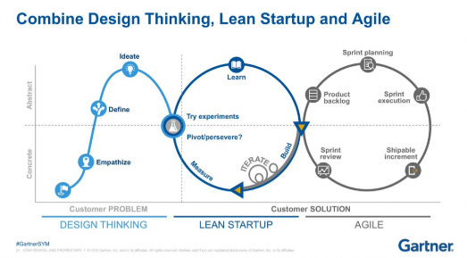Les entreprises doivent investir dans le renforcement des compétences en innovation de leur personnel, au-delà de simplement adopter une approche centrée sur le design. Il est crucial de cultiver une culture de la pensée design et d'établir une pratique de conception axée sur l'expérience client, de la conception à la réalisation, que ce soit pour des solutions internes ou pour des clients. Avant toute construction, une collaboration étroite entre les différentes équipes - ingénieurs logiciels, designers, spécialistes marketing, responsables produits et services - avec les clients est primordiale pour comprendre le problème et concevoir ensemble la meilleure solution. Cette culture centrée sur le design doit être initiée par une intention stratégique et un engagement ferme de la haute direction, incluant les niveaux exécutif et du conseil d'administration. En valorisant le design à tous les niveaux, les entreprises pourront attirer et retenir des designers talentueux pour concrétiser leur vision, malgré les défis que représente le recrutement de ces talents.

Figure 5: Méthodologie

1. **Contexte du Projet :**

Dans le monde numérique rapide d'aujourd'hui, le processus de recrutement joue un rôle crucial dans le succès des organisations. Cependant, les méthodes de recrutement traditionnelles sont souvent confrontées à des défis tels que l'inefficacité, les préjugés et un manque de scalabilité. Pour répondre à ces problèmes et rationaliser le processus de recrutement, notre projet se concentre sur le développement d'une application web innovante alimentée par l'intelligence artificielle (IA) et hébergée sur Amazon Web Services (AWS).

L'objectif de notre projet est de révolutionner le recrutement en tirant parti des technologies de l'IA pour mettre en correspondance les demandeurs d'emploi avec les offres d'emploi les plus adaptées, tout en fournissant également des outils avancés aux recruteurs et aux professionnels des RH pour rationaliser les processus de sélection et de validation des candidats. En exploitant la puissance de l'IA, nous cherchons à améliorer l'efficacité, la précision et l'équité du processus de recrutement, permettant ainsi aux organisations de trouver et de recruter plus efficacement les meilleurs talents.

Dans l'ensemble, notre projet vise à transformer le paysage du recrutement en exploitant la puissance de l'IA et du Cloud Computing pour rendre le processus plus efficace, transparent et inclusif. En fournissant des solutions innovantes qui autonomisent à la fois les demandeurs d'emploi et les recruteurs, nous nous efforçons de créer un avenir où trouver l'emploi ou le candidat parfait est plus facile, plus rapide et plus accessible pour tous.

* 1. **Problématique :**

Dans le paysage commercial dynamique d'aujourd'hui, des processus de recrutement efficaces sont essentiels pour le succès organisationnel. Cependant, les méthodes traditionnelles de recherche, de profilage et de validation des candidats s'avèrent souvent fastidieuses, chronophages et sujettes aux erreurs. Notre entreprise, forte d'une expertise couvrant plusieurs domaines, dont l'informatique, s'engage à fournir des solutions de recrutement complètes à nos clients. Malgré notre dévouement, nous sommes confrontés à d'importants défis pour optimiser nos processus internes et offrir des services de premier ordre à nos clients.

Défis :

* Processus Manuels et Inefficaces : Notre service des ressources humaines s'appuie sur des outils obsolètes tels que les feuilles de calcul Excel et les tableaux Trello pour gérer les profils des candidats et les flux de travail de recrutement. Cette approche manuelle entraîne des inefficacités, une duplication des données et un manque de visibilité en temps réel sur les pipelines de candidats.
* Gestion des Profils Chronophage : Le processus de collecte, d'organisation et de mise à jour des profils des candidats est fastidieux et chronophage. Le personnel des RH passe un temps précieux à saisir manuellement les données, ce qui entraîne des retards et des inexactitudes dans la mise en correspondance et la validation des candidats.
* Absence de Base de Données Centralisée : L'absence d'une base de données centralisée pour stocker les profils des candidats rend difficile l'accès et le partage des informations entre les équipes. Cette approche décentralisée entrave la collaboration, réduit la productivité et entrave les processus de prise de décision.
* Engagement Limité des Candidats : Les candidats rencontrent des obstacles lors de leur interaction avec notre processus de recrutement, tels que des processus d'inscription fastidieux et des canaux de communication limités. Cela se traduit par une expérience candidat sous-optimale et réduit notre capacité à attirer et à fidéliser les meilleurs talents.
* Besoin de Solutions Alimentées par l'IA : tant que le paysage du recrutement évolue, il existe une demande croissante pour des outils et des technologies alimentés par l'IA qui peuvent rationaliser les processus de recherche, de profilage et de validation des candidats. Tirer parti de l'IA peut améliorer la précision, la vitesse et la scalabilité de nos opérations de recrutement, nous permettant ainsi de fournir des services supérieurs à nos clients.
  1. **Objectif :**

Pour relever ces défis et améliorer nos capacités de recrutement, notre objectif est de développer une application web complète qui intègre des outils alimentés par l'IA pour rationaliser l'inscription des candidats, la gestion des profils et les flux de travail de recrutement. En fournissant une plateforme conviviale pour les candidats, les RH, les recruteurs et les validateurs, nous visons à optimiser le processus de recrutement, à améliorer l'engagement des candidats et à offrir une valeur exceptionnelle à nos clients. Grâce à la mise en œuvre d'algorithmes avancés d'IA, nous cherchons à améliorer l'efficacité, la précision et l'efficacité de nos opérations de recrutement, positionnant ainsi notre entreprise en tant que leader de l'industrie.

* 1. **Planification et Gestion du Projet :**
     1. **Processus du développement :**
* Découverte et Définition : Dans cette phase, nous évaluons les actifs et les processus existants, en les optimisant par le développement, l'automatisation ou les passerelles d'échange de données. Nous prenons en compte les besoins de l'entreprise et des utilisateurs finaux, tout en évaluant les solutions prêtes à l'emploi par rapport aux solutions personnalisées.
* Planification : Nous hiérarchisons les tâches et établissons une feuille de route stratégique pour garantir une exécution efficace et la livraison en temps voulu de fonctionnalités à fort impact.
* Développement : Dans cette étape, nous nous concentrons sur la documentation, la conception de l'interface, le codage et l'assurance qualité.
* Livraison : Une fois le développement terminé, nous assurons un soutien continu et optimisons les processus, en ajustant et en améliorant continuellement le produit pendant et après sa livraison.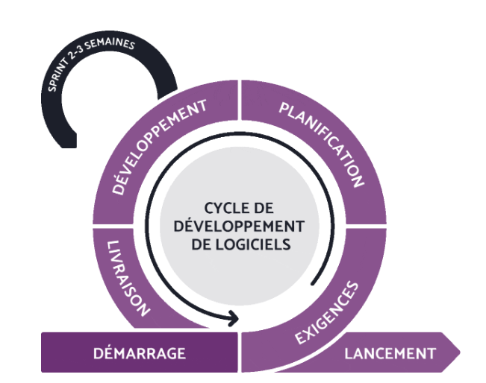

Figure 6: Méthode de développement (Agilité)

* Développement Itératif : Nous adoptons des cycles de développement itératif, décomposant le projet en incréments gérables qui peuvent être livrés de manière incrémentielle. Cette approche nous permet de prioriser les fonctionnalités, de répondre aux retours d'information et de fournir de la valeur à nos parties prenantes à chaque itération.
  + Collaboration Client : Tout au long du processus de développement, nous accordons la priorité à une collaboration étroite avec nos clients et utilisateurs finaux. Nous les impliquons dans la collecte des exigences, la priorisation des fonctionnalités et les tests d'acceptation utilisateur pour nous assurer que l'application répond à leurs besoins et attentes.
  + Adaptabilité au Changement : Les méthodologies agiles mettent l'accent sur l'adaptabilité au changement, reconnaissant que les exigences et les priorités peuvent évoluer avec le temps. Nous accueillons les demandes de changement et les retours d'information des parties prenantes, les incorporant dans notre processus de développement grâce à une planification itérative et à une amélioration continue.
  + Équipes Multidisciplinaires : Nous constituons des équipes multidisciplinaires comprenant des développeurs, des concepteurs, des testeurs et des experts du domaine. Ces équipes collaborent étroitement pour fournir des solutions logicielles de haute qualité, en exploitant leurs compétences et perspectives diverses pour relever des défis complexes.
  + Intégration et Livraison Continues : Nous pratiquons l'intégration et la livraison continues (CI/CD), automatisant les processus de construction, de test et de déploiement pour garantir que de nouvelles fonctionnalités sont livrées fréquemment et de manière fiable. Les pipelines CI/CD rationalisent notre flux de travail de développement, permettant un retour d'information et une itération rapide.
  + Architecture à Microservices : Conformément aux principes agiles, notre application est conçue en utilisant une architecture à microservices. Ce modèle architectural favorise la modularité, la scalabilité et la résilience en décomposant l'application en petits services indépendamment déployables.
  + Modularité et Scalabilité : Les microservices décomposent l'application en services plus petits et autonomes, chacun étant responsable d'une fonction métier spécifique. Cette approche modulaire nous permet de mettre à l'échelle individuellement les composants, améliorant ainsi les performances et l'utilisation des ressources.
  + Flexibilité et Agilité : En découplant les services, l'architecture à microservices améliore la flexibilité et l'agilité, nous permettant d'évoluer et de mettre à jour les composants sans perturber l'ensemble du système. Cette flexibilité est essentielle pour s'adapter aux évolutions des besoins métier et des conditions du marché.
  + 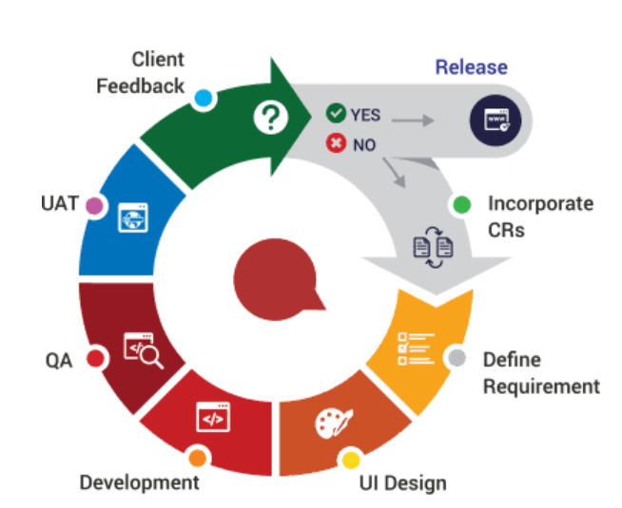Isolation des Pannes et Résilience : Les microservices favorisent l'isolation des pannes, empêchant la défaillance d'un service d'impact sur les autres. Cette isolation améliore la résilience du système et la tolérance aux pannes, garantissant que l'application reste disponible et réactive même en cas de défaillances.
  + Diversité Technologique et Innovation : Chaque microservice peut être implémenté en utilisant la pile technologique la plus adaptée, nous permettant de tirer parti des dernières innovations et technologies. Cette diversité favorise l'innovation et l'expérimentation, permettant aux équipes de fournir des solutions de pointe.

Figure 7: Model de développement Scrum

* En résumé, notre processus de développement Agile, associé à une architecture à microservices, nous permet de fournir une application de recrutement robuste, scalable et adaptable qui répond aux besoins évolutifs de nos parties prenantes et offre une expérience utilisateur fluide.
  + 1. **Rôle Scrum Agile :**

Dans une équipe Agile, plusieurs rôles clés sont responsables de différents aspects du projet. Voici les rôles courants au sein d'une équipe Agile :

* 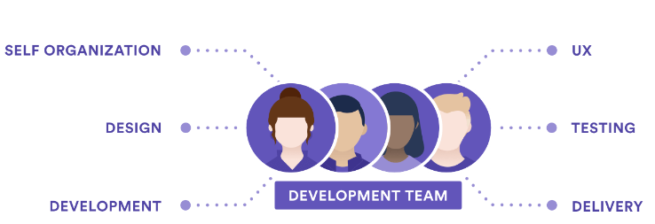Equipe de développement : rassemble les personnes qui réalisent le travail. À première vue, vous pouvez penser que l’« équipe de développement » est composée d'ingénieurs. Mais ce n'est pas toujours le cas. Selon le Guide Scrum, l'équipe de développement peut comprendre toutes sortes de personnes, y compris des designers, des rédacteurs, des programmeurs, et bien d'autres.

Figure 8: Equipe de développement

* Product Owner : Le Product Owner représente les parties prenantes et est responsable de définir et de prioriser le backlog du produit. Il travaille en étroite collaboration avec l'équipe pour s'assurer que les éléments du backlog du produit sont clairs, concis et alignés sur la vision et les objectifs globaux du projet.
* Scrum Master : Le Scrum Master est responsable de faciliter le processus Agile et de veiller à ce que l'équipe suive les pratiques Scrum. Il élimine les obstacles, facilite les réunions (telles que la planification de sprint, les stand-ups quotidiens, la revue de sprint et la rétrospective) et entraîne l'équipe aux principes et aux pratiques Agiles.
* Utilisateur : L'utilisateur représente les utilisateurs finaux ou les clients qui utiliseront ultimement le produit. Leurs retours et leurs contributions sont essentiels pour guider le processus de développement et garantir que le produit répond à leurs besoins et apporte de la valeur.
* Acteurs impliqués : Les acteurs impliqués englobent les personnes ou les groupes ayant un intérêt ou un pouvoir d'influence sur l'issue du projet. Ils contribuent en fournissant des informations, des commentaires et des exigences tout au long du processus de développement afin de garantir que le produit réponde à leurs besoins et à leurs attentes.
  + 1. **Divers événements**

Dans les méthodologies agiles, divers événements ou cérémonies sont organisés pour faciliter la communication, la collaboration et l'itération au sein de l'équipe. Voici les événements principaux des méthodologies agiles, en particulier dans le cadre de Scrum :

* + Planification de Sprint : La Planification de Sprint marque le début d'un nouveau sprint. L'équipe Scrum, comprenant le Product Owner et l'équipe de développement, collabore pour sélectionner et prioriser les éléments du backlog produit à compléter pendant le sprint. L'équipe définit également l'objectif du sprint et crée un backlog de sprint, détaillant les tâches nécessaires pour atteindre l'objectif.
  + Stand-up Quotidien (Daily Scrum) : Le Stand-up Quotidien est une réunion courte et limitée dans le temps qui se tient chaque jour pendant le sprint. L'équipe de développement se réunit pour synchroniser les activités, discuter des progrès et identifier les obstacles ou les bloqueurs. Chaque membre de l'équipe répond à trois questions : Qu'ai-je accompli hier ? Que vais-je faire aujourd'hui ? Y a-t-il des obstacles sur mon chemin ?
  + Revue de Sprint : La Revue de Sprint a lieu à la fin du sprint et implique une démonstration de l'incrément de travail réalisé pendant le sprint. L'équipe Scrum présente le travail accompli aux parties prenantes, recueille des retours et discute des éventuels changements ou ajustements nécessaires. Le Product Owner passe en revue le backlog de sprint et détermine quoi faire ensuite.
  + Rétrospective de Sprint : La Rétrospective de Sprint a lieu après la Revue de Sprint et permet à l'équipe Scrum de réfléchir sur le sprint et d'identifier des opportunités d'amélioration. L'équipe discute de ce qui s'est bien passé, de ce qui pourrait être amélioré, et identifie des actions à entreprendre pour aborder les domaines à améliorer dans le prochain sprint.
  + Affinage du Backlog (Grooming) : L'Affinage du Backlog consiste à examiner et à affiner régulièrement le backlog produit pour s'assurer qu'il est à jour, bien défini et priorisé. Le Product Owner collabore avec l'équipe pour clarifier les exigences, estimer l'effort et préparer les éléments du backlog pour les prochains sprints.
    1. **Artéfacts**

Dans les méthodologies agiles, les artefacts sont des livrables tangibles ou des documents qui fournissent clarté, transparence et orientation tout au long du cycle de vie du projet. Voici quelques artefacts couramment utilisés dans les méthodologies agiles :

* + Backlog de Produit : Le Backlog de Produit est une liste priorisée de toutes les fonctionnalités, améliorations, corrections de bugs et autres éléments de travail qui doivent être abordés dans le projet. Il est maintenu par le Product Owner et sert de source unique de vérité pour le travail de l'équipe.
  + Backlog de Sprint : Le Backlog de Sprint est un sous-ensemble du Backlog de Produit qui contient les éléments de travail sélectionnés pour un sprint spécifique. Il est créé lors de la Planification de Sprint et représente l'engagement de l'équipe à livrer un ensemble de fonctionnalités ou de user stories dans le sprint.
  + Incrément : L'Incrément est la somme de tous les éléments de travail terminés et potentiellement livrables à la fin d'un sprint. Il représente le progrès tangible réalisé par l'équipe et sert de base pour l'examen et les retours lors de la Revue de Sprint.
  + Définition de Terminé (DoD) : La Définition de Terminé est un ensemble de critères ou de normes qui doivent être respectés pour qu'un élément du backlog de produit soit considéré comme complet. Elle garantit que les éléments de travail répondent aux normes de qualité de l'équipe et sont prêts pour la livraison ou le déploiement.
  + Diagramme Burn-down : Un Diagramme Burn-down visualise le travail restant dans le backlog de sprint au fil du temps. Il aide l'équipe à suivre les progrès vers l'achèvement des objectifs du sprint et identifie les écarts par rapport à la trajectoire prévue.
  + Plan de Release : Un Plan de Release décrit le calendrier et la portée pour la livraison des incréments du produit aux parties prenantes. Il offre une visibilité sur les livraisons prévues et aide à gérer les attentes des parties prenantes concernant la livraison du produit.
  + Actions d'amélioration rétrospectives : Les Actions d'amélioration rétrospectives capturent les idées exploitables et les opportunités d'amélioration identifiées lors des Rétrospectives de Sprint. Elles détaillent les actions spécifiques que l'équipe prévoit de prendre pour résoudre les problèmes et améliorer ses processus dans les futurs sprints.
  1. **Gérer la phase de déploiement :**

Dans le développement de logiciels, nous utilisons généralement des méthodologies agiles pendant la phase de développement pour construire et améliorer de manière itérative le logiciel tout en collaborant étroitement avec les parties prenantes et en répondant au changement. Une fois la phase de développement terminée et que nous sommes prêts à déployer l'application, nous passons au cycle de vie DevOps pour gérer le déploiement, les opérations et la maintenance continue du logiciel.

* + 1. **Cycle de vie de développement**

Le cycle de vie DevOps pour le déploiement consiste en une série d'étapes et de pratiques visant à automatiser, à sécuriser et à rendre efficace le déploiement d'applications logicielles. Voici les principales phases de ce cycle de vie :

1. 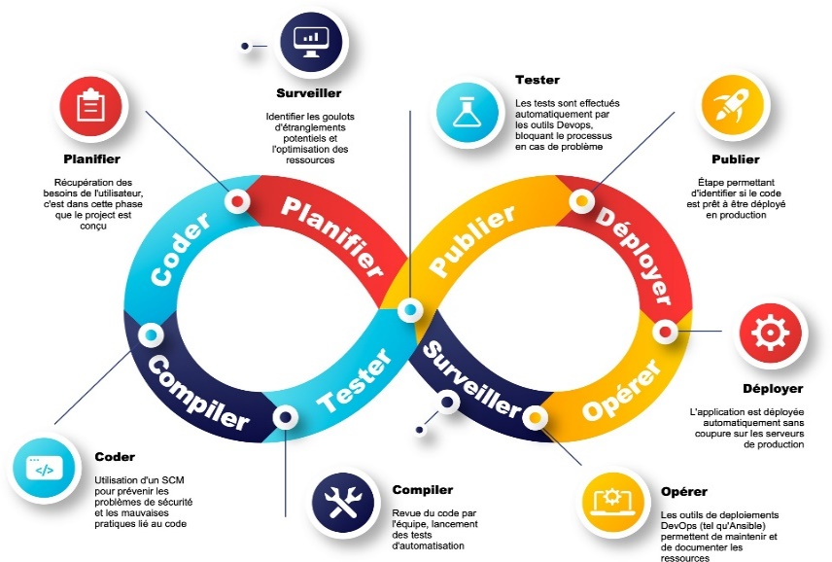Planification : Cette phase implique la planification des déploiements en identifiant les exigences de déploiement, en définissant les objectifs de déploiement et en établissant un calendrier pour les déploiements planifiés.
2. Configuration : Pendant cette phase, les configurations de l'infrastructure et des environnements de déploiement sont préparées et automatisées. Cela inclut la configuration des serveurs, des réseaux et des outils de déploiement.

Figure 9: DevOps

1. Création : Au cours de cette phase, les artefacts de déploiement, tels que les paquets d'installation ou les conteneurs Docker, sont créés. Ces artefacts sont construits à partir du code source et des dépendances nécessaires à l'application.
2. Test : Dans cette phase, les artefacts de déploiement sont testés dans des environnements de test pour s'assurer qu'ils fonctionnent correctement et répondent aux exigences fonctionnelles et non fonctionnelles.
3. Déploiement : Une fois les tests réussis, les artefacts sont déployés dans les environnements de production ou de pré-production à l'aide d'outils d'automatisation des déploiements. Les déploiements peuvent être progressifs ou continus, selon la stratégie choisie.
4. Surveillance et gestion des incidents : Après le déploiement, les applications sont surveillées en continu pour détecter les problèmes de performance, de sécurité ou de disponibilité. Les incidents sont gérés et résolus rapidement pour minimiser l'impact sur les utilisateurs.
5. Rétroaction et amélioration continue : Enfin, les leçons apprises lors des déploiements sont utilisées pour améliorer les processus de déploiement futurs. Les retours d'expérience sont processus DevOps pour une amélioration continue.
6. **Aperçu du sujet**
   1. **Modèle d'IA "Offre-Profil"**

Le modèle d'IA "Offre-Profil" est un système sophistiqué conçu pour révolutionner le processus de recrutement en améliorant la correspondance entre les offres d'emploi et les profils de candidats. Ce modèle exploite des algorithmes avancés d'apprentissage automatique et des techniques de traitement du langage naturel (NLP) pour analyser de manière exhaustive les descriptions de poste et les CV des candidats.

Le modèle d'IA "Offre-Profil" offre plusieurs avantages aux recruteurs et aux organisations, notamment :

* + Efficacité améliorée : En automatisant le processus de correspondance, le modèle réduit le temps et les efforts nécessaires pour le tri et la sélection manuels des candidats.
  + Précision accrue : Les algorithmes avancés du modèle garantissent des correspondances candidat-offre plus précises et pertinentes, ce qui se traduit par de meilleures décisions d'embauche.
  + Diversité accrue : En prenant en compte un large éventail de facteurs au-delà de la simple correspondance de mots-clés traditionnelle, tels que les compétences, l'expérience et les qualifications, le modèle favorise la diversité et l'inclusivité dans le processus de recrutement.
  + Scalabilité : Le modèle peut traiter efficacement de grands volumes d'offres d'emploi et de profils de candidats, ce qui le rend adapté aux organisations de toutes tailles.

Dans l'ensemble, le modèle d'IA "Offre-Profil" représente une avancée significative dans la technologie du recrutement, offrant un outil puissant pour optimiser le processus de recrutement et améliorer la qualité globale des correspondances entre candidats et emplois.

* 1. **Architecture de l’application :**

L'architecture en microservices est une approche de conception où une seule application est composée de petits services indépendants, chacun responsable d'une fonction métier spécifique. Ces services sont faiblement couplés, ce qui signifie qu'ils peuvent être développés, déployés et mis à l'échelle indépendamment les uns des autres.

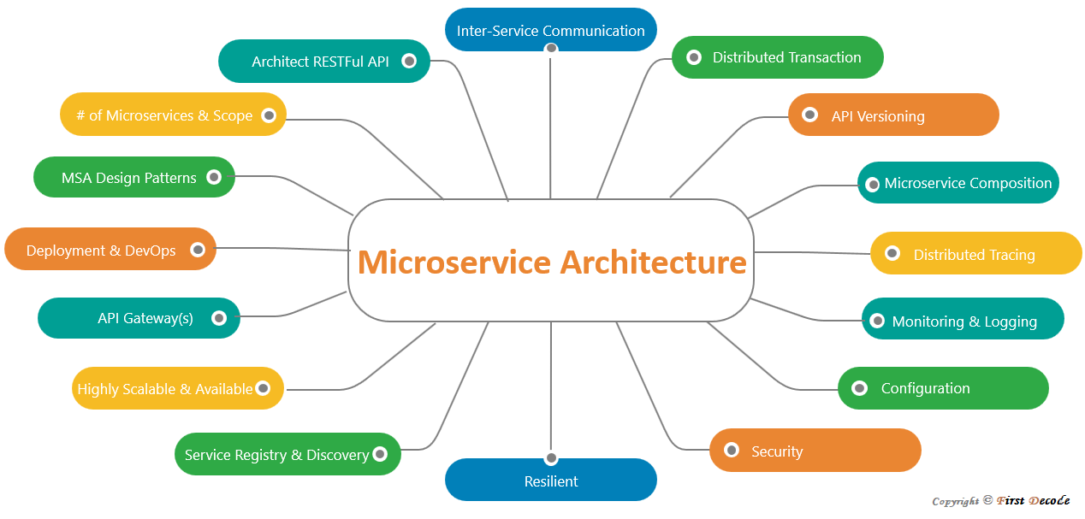

Figure 10: architecture Microservices

Principales caractéristiques :

* Décomposition : L'application est décomposée en plusieurs petits services, chacun se concentrant sur une capacité métier ou un domaine spécifique. Cela permet une meilleure modularité et une séparation des préoccupations.
  + Indépendance : Chaque service fonctionne de manière indépendante et peut être développé, déployé et géré séparément. Cela permet aux équipes de travailler sur différents services simultanément, favorisant l'agilité et la rapidité de développement.
  + Scalabilité : Les microservices peuvent être mis à l'échelle de manière indépendante en fonction de la demande. Cela garantit une allocation efficace des ressources et une optimisation des performances pour chaque service.
  + Résilience : Comme les services sont isolés les uns des autres, les défaillances dans un service n'impactent pas le système global. Cela améliore la tolérance aux pannes et la résilience.
  + Diversité technologique : Les microservices permettent l'utilisation de différentes technologies et langages de programmation pour chaque service, en fonction des exigences spécifiques de la fonction métier qu'il dessert.
  1. **Déploiement :**

Pour le déploiement de notre application, nous tirerons parti d'une suite de services AWS, notamment :

• ECS

• FARGATE

• S3

• IAM

• GROUPES DE SÉCURITÉ

• SES

• ROUTE53

• RDS POSTGRES

• ALB

• Outils CI/CD

De plus, bien d'autres encore. Ces services AWS forment collectivement la base pour déployer notre application de manière sécurisée, efficace et avec la scalabilité à l'esprit.

* 1. **Surveillance :**

La surveillance des performances et de la santé de notre application est cruciale pour garantir la fiabilité, identifier les problèmes et optimiser l'utilisation des ressources. Avec AWS, nous avons accès à une gamme complète d'outils et de services de surveillance pour atteindre ces objectifs efficacement. Nous tirerons parti d'une suite de services AWS, notamment :

* + CloudWatch
  + X-Tray

De plus, bien d'autres encore.

1. **Conclusion**

Ce chapitre a été une exploration complète des fondements de notre stage de fin d'études, mettant en lumière les stratégies de déploiement et de surveillance que nous avons adoptées. En utilisant une gamme étendue de services AWS, nous avons établi une base solide pour le déploiement sécurisé, efficace et évolutif de notre application. De plus, en exploitant les outils de surveillance avancés d'AWS tels que CloudWatch et X-Tray, nous nous sommes assurés de maintenir la fiabilité et la performance de notre application à tout moment. Ce chapitre marque ainsi une étape importante dans notre parcours, nous positionnant de manière optimale pour relever les défis à venir et réaliser avec succès notre projet de fin d'études.

# **Chapitre 2 : Contexte technique et analyse**

## **Objectif de l’application :**

Ce chapitre vise à exposer le contexte technique du projet et à effectuer une analyse des solutions déjà existantes.

**1.1. Introduction Générale :**

L'application vise à simplifier et améliorer le processus de recrutement pour les demandeurs d'emploi et les entreprises recruteuses. Grâce à des technologies d'IA avancées et une interface web intuitive, elle cherche à :

* + Matching Efficace des Candidats : L'IA de l'application associe les candidats aux offres d'emploi pertinentes selon leurs compétences, expériences, préférences et qualifications, facilitant ainsi des recherches d'emploi personnalisées et augmentant les chances de succès pour les deux parties.
  + Optimisation des Flux de Recrutement : Pour les entreprises, l'application offre des outils pour simplifier les processus de recrutement, incluant la création de profils, la validation et la sélection des candidats. En centralisant les informations et en automatisant les tâches répétitives, elle réduit le travail manuel et accélère le recrutement.
  + Amélioration de l'Expérience Candidat : Les demandeurs d'emploi profitent d'une expérience utilisateur sans accroc, avec une inscription facile, des recommandations d'emploi personnalisées et des canaux de communication avec les recruteurs, augmentant ainsi leur engagement et satisfaction.
  + Informations et Analyses Basées sur l'IA : Les recruteurs bénéficient d'analyses et de données précieuses pour une prise de décision éclairée et une optimisation continue des stratégies de recrutement. Les analyses basées sur l'IA permettent d'identifier les tendances et les points à améliorer.
  + Évolutivité et Adaptabilité : Basée sur une architecture de microservices et hébergée sur AWS, l'application est conçue pour être scalable et flexible, s'adaptant aux besoins changeants et à une croissance d'utilisateurs, assurant ainsi une gestion efficace des campagnes de recrutement de grande envergure.

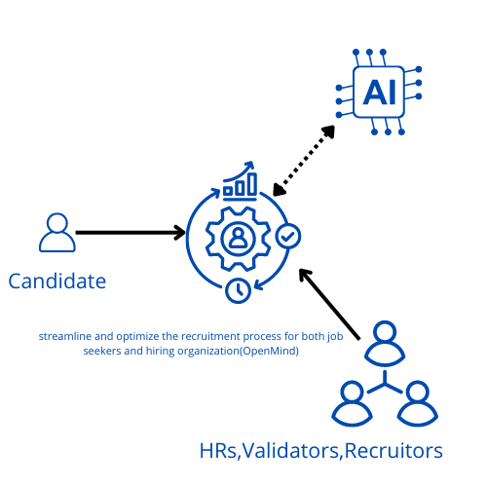

Figure 11: Contexte générale de l'application

En résumé, l'application vise à transformer le secteur du recrutement en utilisant l'IA, le cloud computing et une conception centrée sur l'utilisateur, offrant une plateforme efficace et adaptée aux besoins des demandeurs d'emploi et des recruteurs.

### **1.2. Etapes de processus de recrutement :**

* Enregistrement du Candidat et Création de Profil : Les administrateurs RH se chargent de recueillir les profils des candidats et de les intégrer dans l'application. Ils peuvent créer des comptes candidats dans le système et envoyer les identifiants par e-mail. Les candidats peuvent également s'inscrire eux-mêmes et postuler directement aux offres d'emploi via l'application.
  + Attribution des Recruteurs et des Validateurs : Les administrateurs RH peuvent créer des comptes de recruteurs et de validateurs dans l'application et les assigner à des offres d'emploi spécifiques. Les recruteurs sont chargés d'évaluer et de valider les candidatures aux premières étapes du processus de recrutement. Les validateurs effectuent la validation finale des candidatures avant la prise en considération pour l'embauche.
  + Candidature des Candidats aux Offres : Les candidats peuvent consulter les offres d'emploi disponibles dans l'application et postuler aux postes correspondant à leurs qualifications et intérêts. En outre, les administrateurs RH peuvent pousser les profils des candidats vers des offres spécifiques pour les encourager à postuler.
  + Validation des Candidatures par le Recruteur : Une fois les candidatures reçues, les recruteurs examinent et valident les profils pour déterminer leur pertinence pour les étapes suivantes. Cette validation consiste à évaluer les qualifications, les compétences et l'expérience des candidats par rapport aux exigences de l'offre d'emploi.
  + Validation Finale par le Validateur : Après l'étape de validation par le recruteur, les candidatures passent à la validation finale réalisée par les validateurs. Ces derniers procèdent à une évaluation exhaustive des profils des candidats, garantissant leur conformité avec les normes et exigences de l'organisation. Leur décision de validation influence le processus d'embauche et détermine les candidats sélectionnés pour les offres d'emploi.

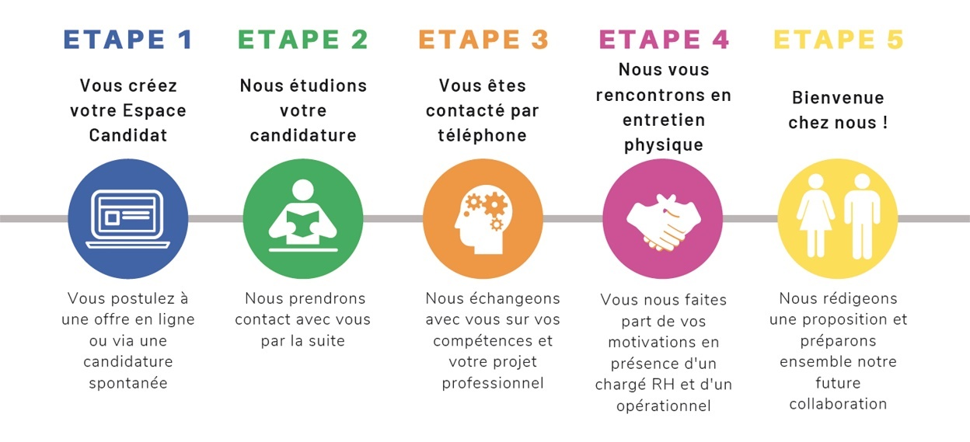

Figure 12: Phase de processus de recrutement

## **2. Etude existante :**

### **2.1. Architecture Système Globale :**

#### **2.1.1. Architecture Microservices**

L'architecture microservices est une méthode de développement logiciel où une grande application est fragmentée en services plus petits et autonomes, chacun dédié à une fonction métier spécifique. Ces services sont faiblement couplés, ce qui leur permet d'être développés, déployés et évolués indépendamment. L'architecture microservices cherche à remédier aux limites des architectures monolithiques traditionnelles en favorisant la modularité, l'évolutivité et l'agilité. Voici quelques-unes des caractéristiques et principes fondamentaux de l'architecture microservices :

* + Modularité : Elle implique de diviser l'application en petits services autonomes, chacun étant responsable d'une fonction ou d'un domaine métier spécifique. Cela rend le développement, la compréhension et la maintenance des services individuels plus simples.
  + Indépendance : Les microservices sont conçus pour être indépendants les uns des autres, chaque service disposant de son propre code, stockage de données et pipeline de déploiement. Cette indépendance permet aux équipes de travailler de manière autonome, simplifiant le développement, les tests et le déploiement des modifications sans affecter les autres services.
  + Gestion Décentralisée des Données : Chaque microservice gère son propre stockage de données, en utilisant la base de données la mieux adaptée à ses besoins. Cette approche permet aux services de choisir la technologie de stockage de données la plus appropriée, comme les bases de données relationnelles, NoSQL ou les caches en mémoire.
  + Architecture Polyglotte : Cette architecture favorise l'utilisation de différents langages de programmation, frameworks et technologies pour le développement des services. Cela permet aux équipes de choisir les meilleurs outils pour chaque service, optimisant les performances et la productivité des développeurs.
  + Évolutivité : Elle permet l'évolutivité horizontale, où chaque service peut être mis à l'échelle indépendamment selon les besoins. Cela permet aux applications de gérer les charges de travail variées de manière plus efficace et économique, avec une allocation dynamique des ressources.
  + Résilience : En isolant les pannes au sein des services individuels, l'architecture microservices améliore la résilience. Si un service tombe en panne, cela n'affecte pas nécessairement les autres, minimisant ainsi l'impact sur le système global.
  + Livraison et Déploiement Continus : Elle facilite la livraison et le déploiement continus, permettant des mises à jour et des nouvelles fonctionnalités fréquentes et fiables. Chaque service peut être déployé indépendamment, réduisant le risque d'introduire des bogues ou des régressions.
  + APIs et Communication Inter-Services : Les microservices communiquent via des protocoles légers tels que HTTP/REST ou des files de messages. Les services exposent des APIs bien définies qui permettent l'interaction entre eux et avec les clients externes, favorisant ainsi la flexibilité et l'interopérabilité.

#### 2.1**.2. Les différents composants de l’application**

**2.1.2.1. Interface Utilisateur (UI) :**

L'interface utilisateur permet aux chercheurs d'emploi, aux recruteurs et aux validateurs d'interagir avec l'application. Elle inclut des fonctionnalités comme la recherche d'offres d'emploi, la gestion des profils des candidats, la soumission des candidatures et un tableau de bord pour les administrateurs RH.

**2.1.2.2. Services Backend (Service Company) :**

Le Service Entreprise constitue un élément essentiel de notre application de recrutement, responsable de la gestion des informations liées aux entreprises ou organisations recruteuses.

* + Gestion des Profils des Entreprises : Le Service Entreprise permet aux organisations recruteuses de créer et gérer leurs profils dans l'application. Cela comprend des détails comme le nom de l'entreprise, le secteur d'activité, l'emplacement, la taille de l'entreprise et une brève description.
  + Intégration au Workflow de Recrutement : Le Service Entreprise s'intègre parfaitement avec les autres composants du processus de recrutement, tels que la validation des candidats et les services de messagerie.
  + Sécurité et Contrôle d'Accès : Le Service Entreprise applique des mesures de sécurité rigoureuses pour protéger les informations sensibles des entreprises et assurer la confidentialité des données. Il inclut des fonctionnalités comme l'authentification des utilisateurs, le contrôle d'accès basé sur les rôles et le chiffrement des données pour sécuriser les profils des entreprises.

2.**1.2.3. Services Backend (Service Offres) :**

Le Service Offres est un élément clé de notre application de recrutement, destiné à gérer les offres d'emploi et à faciliter le processus d'embauche.

* + Gestion des Offres : Le Service Offres s'occupe de la création, de la mise à jour et de la gestion des offres d'emploi dans l'application. Les recruteurs peuvent entrer les détails de l'offre, tels que le titre du poste, le salaire, les avantages, la date de début et toute autre condition supplémentaire.
  + Gestion des Candidatures pour les Offres : Ce service gère les candidatures des candidats en lien direct avec les offres d'emploi. Les recruteurs, les validateurs et le personnel des ressources humaines peuvent voir, filtrer et traiter les candidatures reçues pour chaque offre, assurant une sélection méthodique des candidats.
  + Confidentialité et Sécurité des Données des Offres : La confidentialité et la sécurité des données relatives aux offres sont primordiales. Le Service Offres met en place des mesures de sécurité strictes comme le chiffrement des données, les contrôles d'accès et le respect des régulations sur la protection des données pour garantir la sécurité des informations sensibles.
  + Intégration avec les Services de Profil : Le Service Offres s'intègre de manière fluide avec les services de profil pour lier les offres aux profils des candidats. Cette intégration permet aux recruteurs d'accéder à des informations complètes sur les candidats lors de l'examen des candidatures et de la prise de décisions d'embauche.
  + Intégration avec le Service Entreprise : Il fonctionne en lien avec le Service Entreprise pour associer les offres aux entreprises recruteuses. Cette association permet aux recruteurs d'attribuer les offres à des entreprises spécifiques et assure un suivi et un rapport précis des activités liées aux offres.
  + Intégration avec le Service Personnel : Le Service Offres collabore aussi avec le Service Personnel pour gérer les différents acteurs impliqués dans le processus de recrutement, y compris les candidats, les recruteurs, les validateurs et le personnel RH.
  + Gestion des Fichiers d'Offres : La gestion des documents et fichiers relatifs aux offres est une fonction essentielle du Service Offres. Les recruteurs peuvent télécharger et stocker les fichiers d'offres et autres documents pertinents de manière sécurisée dans l'application.
  + Gestion du Cycle de Vie des Offres : Le Service Offres supervise tout le cycle de vie des offres d'emploi, de la création à l'acceptation ou au rejet. Les recruteurs peuvent suivre le statut des offres, communiquer avec les candidats sur les détails des offres et gérer les négociations ou modifications nécessaires.

**2.1.2.4. Services Backend (Service Personne) :**

Le Service Personnel est un composant crucial de notre application de recrutement, dédié à la gestion des candidats, des recruteurs, des validateurs et des administrateurs RH tout au long du processus de recrutement.

* + Gestion des candidats : Le Service Personnel supervise l'ensemble du cycle de vie des candidats au sein de l'application. Il permet aux candidats de créer des profils, de télécharger des CV, de rechercher des offres d'emploi et de soumettre des candidatures. Les recruteurs peuvent accéder aux profils des candidats, examiner les détails des candidatures et communiquer avec les candidats tout au long du processus de recrutement.
  + Administration RH : Les administrateurs RH, également appelés admins RH, jouent un rôle crucial dans le tri initial et la validation des candidatures. Au sein du Service Personnel, les admins RH ont le pouvoir de vérifier et de valider les profils des candidats au début du processus de recrutement. Ils évaluent les qualifications des candidats, vérifient les détails des candidatures et déterminent l'éligibilité pour une évaluation ultérieure. Les admins RH collaborent étroitement avec les recruteurs pour garantir la progression sans heurts des candidats dans le processus de recrutement. Une fois les candidatures validées par les admins RH, les recruteurs prennent le relais pour effectuer des évaluations et des évaluations plus détaillées, conduisant finalement à la validation finale par les validateurs.
  + Gestion des recruteurs : Le Service Personnel donne aux recruteurs la possibilité d'évaluer et de valider les profils des candidats pour les faire progresser vers la prochaine étape du processus de recrutement. Les recruteurs évaluent les qualifications, les compétences et la pertinence des candidats pour des postes spécifiques. Ils peuvent examiner les détails des candidatures, mener des entretiens et fournir des retours sur les performances des candidats. Les recruteurs jouent un rôle crucial dans la présélection des candidats et les recommandent pour une évaluation ultérieure par les validateurs ou les responsables du recrutement.
  + Gestion des validateurs : Les validateurs agissent comme des gardiens dans la dernière étape du processus de recrutement, responsables de la validation des profils des candidats pour considération à l'emploi. Les validateurs examinent les qualifications des candidats, effectuent des évaluations finales et donnent leur approbation ou leur rejet en fonction de critères prédéterminés.
  + Intégration avec les services Offre et Entreprise : Le Service Personnel s'intègre parfaitement avec les services Offre et Entreprise pour rationaliser les processus de recrutement. Chaque candidat, recruteur, validateur et administrateur RH est associé à une entreprise spécifique au sein de l'application. Cette intégration garantit que les données du personnel sont alignées avec les profils d'entreprise, les offres d'emploi et les structures organisationnelles.
  + Contrôle d'accès et permissions : Pour garantir la sécurité et la confidentialité des données, le Service Personnel met en œuvre des mécanismes robustes de contrôle d'accès. Il applique un contrôle d'accès basé sur les rôles (RBAC) pour réguler les autorisations des utilisateurs en fonction des rôles et responsabilités professionnels. Les administrateurs RH, en particulier, ont un contrôle d'accès complet sur toutes les activités et données liées au recrutement.

**2.1.2.5. Services Backend (Service Profil) :**

Plongeons dans le Service Profil, qui joue un rôle critique dans la gestion des profils des candidats et des documents associés au sein de l'application de recrutement :

* + Gestion des profils : Le Service Profil est chargé de créer, mettre à jour et maintenir les profils des candidats au sein de l'application. Chaque candidat peut avoir plusieurs profils correspondant à différentes candidatures ou étapes de carrière. Le service veille à ce que les informations des candidats soient représentées de manière précise et facilement accessibles aux recruteurs, validateurs et administrateurs RH.
  + Gestion des documents : Les candidats peuvent télécharger divers documents, tels que des CV, des lettres de motivation, d'anciennes données d'entretien, et plus encore, sur leurs profils. Le Service Profil stocke et organise ces documents de manière sécurisée, permettant aux candidats de mettre en valeur leurs qualifications et réalisations de manière efficace. De plus, le service prend en charge les formats multimédias, y compris les vidéos et les audios, enrichissant ainsi la qualité des profils des candidats.
  + Intégration avec les Services Personnel : Le Service Profil s'intègre parfaitement avec les Services Personnel pour synchroniser les profils des candidats.
  + Vie privée et sécurité : Garantir la confidentialité et la sécurité des informations des candidats est primordial. Le Service Profil met en œuvre des mesures de sécurité robustes, notamment le chiffrement des données, les contrôles d'accès et la conformité avec les réglementations en matière de protection des données.
  + Capacités de recherche et de filtrage : Les recruteurs peuvent utiliser les capacités de recherche et de filtrage fournies par le Service Profil pour identifier les candidats ayant des qualifications, des compétences ou une expérience spécifiques. Les fonctionnalités de recherche avancées permettent aux recruteurs d'effectuer des recherches par mot-clé, de filtrer les candidats selon des critères tels que le niveau d'éducation ou le titre du poste, et de créer des listes de candidats personnalisées pour une évaluation ultérieure.

**2.1.2.6. API Gateway :**

La passerelle API sert de point d'entrée pour les applications clientes afin d'accéder aux services backend. Elle gère le routage des demandes vers les microservices appropriés.

**2.1.2.7. Service d'authentification :**

Le service d'authentification gère l'authentification et l'autorisation des utilisateurs. Il fournit des fonctionnalités pour l'inscription des utilisateurs, la connexion, la gestion des mots de passe et les rôles/permissions des utilisateurs.

**2.1.2.8. Service de configuration :**

Le service de configuration centralise les configurations de l'application telles que les chaînes de connexion à la base de données, les points de terminaison API et les bascules de fonctionnalités. Il permet une gestion facile et une mise à jour dynamique des configurations.

**2.1.2.9. Service d'email :**

Le service d'email est un composant crucial de l'application de recrutement, responsable de faciliter la communication entre les parties prenantes et d'envoyer des notifications, des mises à jour et des rappels liés au processus de recrutement, ainsi que d'envoyer les identifiants de compte aux utilisateurs.

**2.1.2.10. Service de découverte :**

Le service de découverte, se concentrant sur son rôle de composant de découverte et d'inscription au sein de l'architecture de microservices de l'application de recrutement.

**2.1.2.11. Service d'IA :**

Le service d'IA joue un rôle crucial dans l'assistance aux utilisateurs pour la complétion de formulaires et la mise en correspondance des offres d'emploi avec les CV des candidats au sein de l'application de recrutement :

* + Assistance à la complétion de formulaires : Le service d'IA utilise le traitement du langage naturel (NLP) et les techniques d'apprentissage automatique pour aider les utilisateurs, tels que les candidats et le personnel RH, à remplir les formulaires et à saisir les données de manière précise et efficace. Lorsque les utilisateurs téléchargent des CV ou saisissent des informations textuelles, le service d'IA extrait des éléments de données pertinents, tels que les adresses e-mail, les noms, les compétences, les détails de l'éducation et l'expérience professionnelle, et remplit automatiquement les champs de formulaire correspondants.
  + Mise en correspondance des offres d'emploi et des CV : Le service d'IA intègre des modèles et des algorithmes d'apprentissage automatique pour analyser les exigences des offres d'emploi et les CV des candidats, facilitant la mise en correspondance et le classement automatisés des candidats en fonction de la pertinence et de l'adéquation. Il évalue les qualifications, les compétences, l'expérience et les préférences des candidats par rapport aux critères de l'offre d'emploi, générant des scores de correspondance personnalisés et des recommandations pour les recruteurs et le personnel RH.

### **2.2. Architecture de système**

L'architecture globale de microservices de l'application de recrutement repose sur un design distribué et modulaire, comprenant divers microservices interconnectés qui collaborent pour fournir les fonctionnalités de l'application.

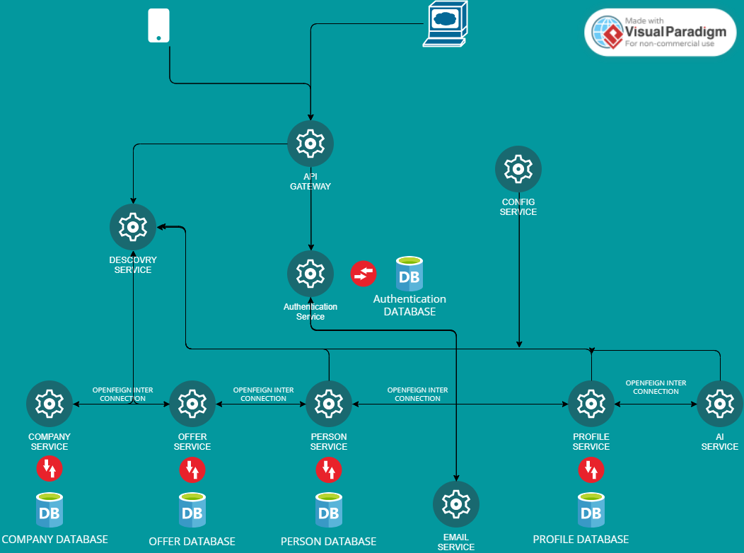

Figure 13: Architecture global des microservices

#### **2.2.1. Description détaillée :**

Dans l'architecture microservices de l'application de recrutement, OpenFeign joue un rôle essentiel en permettant une communication fluide et efficace entre les services.

* + Découverte de services avec Eureka : Tous les microservices s'enregistrent auprès du Service Discovery (Eureka), qui agit comme un registre centralisé pour les instances de service. Cet enregistrement permet aux services de se découvrir et de se localiser dynamiquement sans dépendances codées en dur. Lorsqu'un service doit communiquer avec un autre, il interroge le Service Discovery pour obtenir la localisation réseau (hôte et port) du service cible.
  + Configuration centralisée avec le service de configuration : Le service de configuration centralise la gestion des paramètres de configuration de l'application, y compris les propriétés, les variables d'environnement et les indicateurs de fonctionnalités. Tous les microservices récupèrent leur configuration à partir du service de configuration lors du démarrage, assurant ainsi la cohérence et simplifiant la gestion des configurations. Cette centralisation minimise le besoin de mises à jour manuelles des configurations à travers plusieurs services et environnements.
  + API Gateway comme porte d'entrée : L'API Gateway sert de porte d'entrée à l'application, recevant les demandes entrantes des clients et les routant vers les microservices appropriés. Elle agit comme un point d'entrée unique pour toute communication externe, gérant le routage des demandes, l'équilibrage de charge et la traduction des protocoles. L'API Gateway applique des politiques de sécurité et des règles de validation des demandes, garantissant que seules les demandes autorisées et authentifiées sont transmises aux services backend.
  + Demandes sécurisées avec JWT : Toutes les demandes adressées aux microservices sont sécurisées avec des JSON Web Tokens (JWT), qui servent de jetons porteurs contenant des informations cryptées d'authentification et d'autorisation des utilisateurs. Chaque microservice est responsable de valider la signature JWT et d'extraire les détails de l'utilisateur du jeton. Ce mécanisme d'authentification garantit que seuls les utilisateurs authentifiés avec des jetons d'accès valides peuvent accéder aux ressources protégées au sein de l'écosystème des microservices.
  + Authentification et autorisation avec le service Auth : Le service Auth gère l'authentification des utilisateurs, l'autorisation et la gestion des jetons au sein de l'application. Il valide les informations d'identification des utilisateurs, génère des jetons d'accès et des jetons de rafraîchissement après une authentification réussie, et applique des politiques de contrôle d'accès basées sur les rôles et les permissions des utilisateurs. Le service Auth fournit des points de terminaison pour la connexion, l'émission de jetons, la validation des jetons et la révocation des jetons, permettant des mécanismes d'authentification sécurisés et évolutifs à travers les microservices.
  + Communication inter-services avec OpenFeign : OpenFeign simplifie la communication inter-services en fournissant un client HTTP déclaratif et type-safe pour invoquer les API RESTful. Les microservices utilisent des clients OpenFeign pour communiquer avec d'autres microservices, abstrahant les complexités de la gestion des requêtes HTTP et du traitement des erreurs. Les clients OpenFeign sont configurés pour résoudre automatiquement les points de terminaison des services en utilisant le Service Discovery (Eureka) et passer les jetons JWT pour une communication sécurisée.

#### **2.2.2. Scénario :**

Un scénario exemplaire décrivant le processus d'authentification utilisateur dans l'application de recrutement :

* + Demande d'authentification de l'utilisateur : Un utilisateur tente d'accéder à l'application de recrutement en naviguant vers la page de connexion ou en accédant à une ressource protégée. L'application frontend envoie une demande d'authentification au service Auth.
  + Redirection vers le service Auth : Le frontend redirige l'utilisateur vers le service Auth pour l'authentification. L'utilisateur se voit présenter un formulaire de connexion ou une invite d'authentification.
  + Authentification de l'utilisateur : L'utilisateur fournit ses identifiants (par exemple, nom d'utilisateur et mot de passe) via le formulaire de connexion du service Auth. Le service Auth vérifie les informations d'identification de l'utilisateur par rapport à la base de données des utilisateurs stockée.
  + Génération de jeton : Après une authentification réussie, le service Auth génère un JSON Web Token (JWT) contenant l'identité et les détails d'autorisation de l'utilisateur. Le JWT est signé à l'aide d'une clé secrète connue uniquement du service Auth.
  + Émission du jeton vers le frontend : Le service Auth envoie le JWT à l'application frontend dans le cadre de la réponse d'authentification. L'application frontend reçoit le JWT et le stocke de manière sécurisée, généralement dans le stockage du navigateur (par exemple, localStorage ou sessionStorage).
  + Demande au service backend : Avec le JWT obtenu, l'application frontend construit une demande pour accéder à une ressource protégée ou effectuer une action au sein de l'application. La demande est envoyée au service backend approprié via l'API Gateway.
  + Découverte de service : Avant de router la demande au service backend, l'API Gateway interroge le service de découverte (Eureka) pour déterminer la localisation réseau (adresse IP et port) du service cible.
  + Routage de la demande : Avec la localisation réseau du service cible, l'API Gateway transfère la demande au service backend désigné responsable du traitement de l'action ou de la ressource demandée.
  + Vérification du jeton : En recevant la demande, le service backend intercepte la demande et extrait le JWT des en-têtes de la demande. Le service vérifie la signature du JWT et décode son contenu pour extraire l'identité et les détails d'autorisation de l'utilisateur.
  + Vérification de l'autorisation : Le service backend valide l'autorisation de l'utilisateur en fonction des permissions et des rôles encodés dans le JWT. Si l'utilisateur est autorisé à effectuer l'action demandée ou à accéder à la ressource demandée, le service poursuit le traitement de la demande.
  + Génération de réponse : Après avoir traité la demande, le service backend génère une réponse appropriée, telle que la récupération de données d'une base de données, l'exécution de la logique métier ou la fourniture des ressources demandées.
  + Livraison de la réponse : Le service backend envoie la réponse à l'application frontend via l'API Gateway. L'API Gateway route la réponse vers le frontend, qui affiche le résultat à l'utilisateur ou prend d'autres actions basées sur la réponse.

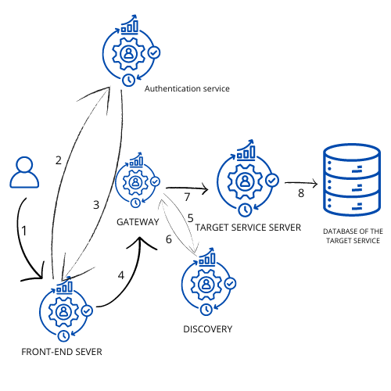

Figure 14: Scénario : Exécution d'une action sur une ressource sécurisée

1. L'utilisateur tente d'exécuter une action sur une ressource sécurisée.
2. Le frontend redirige la demande vers le service d'authentification pour être authentifié d'abord.
3. Le service d'authentification répond avec un JWT contenant les informations de l'utilisateur.
4. Le frontend reçoit la réponse et l'intercepte pour la passer à la passerelle (gateway).
5. La passerelle demande l'adresse IP de la cible.
6. Le service de découverte répond avec l'adresse IP et le port.
7. La passerelle redirige la demande vers le service cible.
8. Le service cible vérifie la signature du jeton JWT.
9. Ensuite, il exécute l'action avec la base de données et répond au client via la passerelle, puis le frontend, et enfin l'utilisateur.

### **2.3. Architecture du système AWS :**

#### 2.3.1. Diagramme de l'architecture :

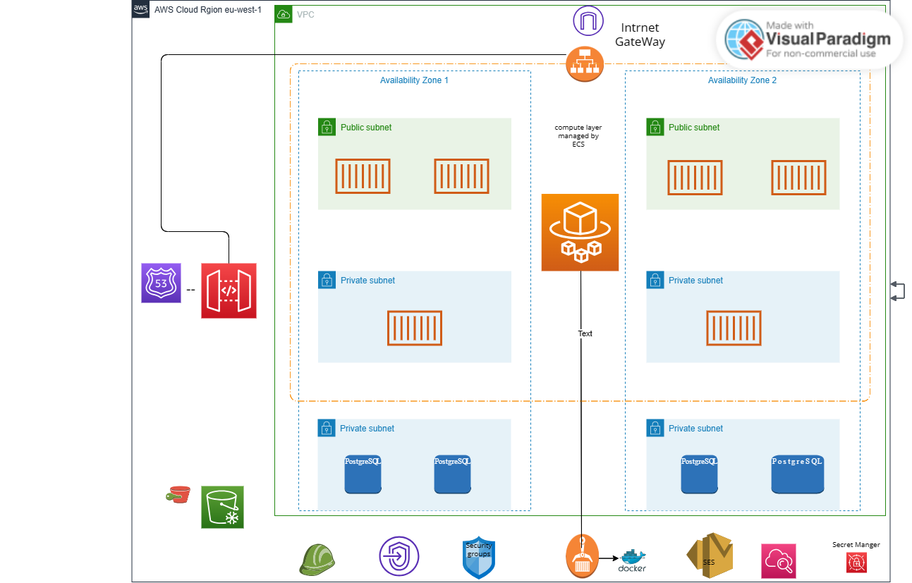

Figure 15: Architecture global d'aws

#### **2.3.2. Description détaillée :**

L'architecture globale de l'application sur AWS repose sur l'utilisation de divers services AWS pour prendre en charge l'architecture microservices de manière efficace et sécurisée :

* + Amazon ECS (Elastic Container Service) : ECS sert de couche de calcul principale pour héberger l'application microservices. Il permet l'orchestration et la gestion des conteneurs, offrant évolutivité, haute disponibilité et rentabilité.
  + Amazon S3 (Simple Storage Service) : S3 est utilisé pour stocker les fichiers d'objets, y compris les CV, les fichiers d'offres et les documents d'entretiens. Il offre un stockage durable, évolutif et hautement disponible pour gérer de grands volumes de données non structurées.
  + Amazon RDS (Relational Database Service) : RDS, en particulier avec PostgreSQL, sert de solution de base de données pour l'application. Chaque microservice dispose de sa propre instance de base de données isolée, garantissant l'isolation des données et l'évolutivité tout en maintenant l'intégrité des données relationnelles.
  + AWS PrivateLink : PrivateLink facilite la communication sécurisée et privée entre le cluster ECS et les services sans serveur comme S3. Il garantit que les transferts de données entre les services restent dans le réseau AWS et ne sont pas exposés à Internet public.
  + Amazon ECR (Elastic Container Registry) : ECR est utilisé pour stocker les images de conteneurs Docker de chaque microservice. Il fournit un référentiel sécurisé et évolutif pour gérer les images de conteneurs, facilitant le déploiement et la gestion des versions.
  + ALB Load Balancers : Les load balancers distribuent le trafic entrant entre les conteneurs ECS (tasks), assurant des performances optimales et une haute disponibilité. Ils aident à mettre à l'échelle l'application horizontalement et à gérer les pics de trafic de manière efficace.
  + Amazon Route 53 : Route 53 est utilisé pour la gestion des noms de domaine, fournissant des services de routage DNS et d'enregistrement de domaine. Il permet aux utilisateurs d'accéder à l'application en utilisant des noms de domaine personnalisés tout en maintenant une haute disponibilité et une tolérance aux pannes.
  + Amazon SES (Simple Email Service) : SES est utilisé pour la fonctionnalité SMTP (Simple Mail Transfer Protocol), permettant à l'application d'envoyer des e-mails transactionnels, tels que les e-mails de vérification de compte ou les notifications. Il garantit une livraison fiable des e-mails avec des taux de délivrabilité élevés.
  + Amazon CloudWatch : CloudWatch est utilisé pour la surveillance et la journalisation des performances de l'application, de l'utilisation des ressources et de la santé opérationnelle. Il fournit des insights en temps réel, des alertes automatisées et des métriques exploitables pour une surveillance proactive et un dépannage.
  + AWS IAM (Identity and Access Management) : IAM gère les autorisations d'accès et les identifiants de sécurité pour tous les composants de l'application. Il garantit que chaque service dispose des permissions appropriées pour accéder aux ressources de manière sécurisée et que l'accès est restreint en fonction du principe du moindre privilège.
  + AWS Systems Manager : Systems Manager centralise la gestion des données opérationnelles, telles que les chaînes de connexion de base de données et autres informations sensibles. Il stocke et gère de manière sécurisée les paramètres de configuration, éliminant le besoin de chaînes codées en dur dans le code de l'application.
  + Amazon VPC (Virtual Private Cloud) : VPC fournit une isolation et une segmentation réseau pour les ressources de l'application. Il permet la création de sous-réseaux privés pour déployer des services backend de manière sécurisée, en particulier lorsqu'il s'agit de gérer des données sensibles (PII).
* En utilisant ces services AWS, l'application de recrutement peut fonctionner de manière efficace, sécurisée et évolutive, offrant une expérience utilisateur robuste et fiable.

#### **2.3.3. Pourquoi avons-nous certains services déployés dans des sous-réseaux privés et d'autres dans des sous-réseaux publics ? :**

Les sous-réseaux publics et privés constituent un élément fondamental de l'architecture réseau sur AWS, offrant différents niveaux d'accessibilité et de sécurité pour les ressources qu'ils hébergent.

* Sous-réseau public : Un sous-réseau public est accessible depuis Internet. Il dispose d'une route associée à une passerelle Internet, permettant ainsi le trafic entrant et sortant d'Internet. Les ressources situées dans un sous-réseau public possèdent des adresses IP publiques et peuvent communiquer directement avec Internet.
* Sous-réseau privé : Un sous-réseau privé n'est pas directement accessible depuis Internet. Il ne dispose pas de route vers une passerelle Internet, ce qui signifie qu'il ne peut pas envoyer ou recevoir de trafic directement depuis ou vers Internet. Il dépend plutôt de passerelles NAT (Network Address Translation) ou d'instances NAT pour accéder aux ressources en dehors du VPC.

**Raisons :**

Le déploiement de certains services dans des sous-réseaux privés et d'autres dans des sous-réseaux publics offre plusieurs avantages :

* Renforcement de la sécurité : En plaçant les services backend et les bases de données dans des sous-réseaux privés, on restreint l'accès à ces ressources depuis l'extérieur du VPC. Cela réduit les risques d'accès non autorisés ou d'attaques provenant d'Internet, protégeant ainsi les données sensibles.
* Contrôle des accès : Les sous-réseaux privés utilisent des passerelles NAT pour accéder aux ressources externes tout en masquant les adresses IP privées, ce qui permet de maintenir un contrôle strict sur les accès tout en permettant les connexions nécessaires.
* Optimisation des performances : Les services publics peuvent gérer les interactions avec les utilisateurs finaux et transmettre les requêtes aux services privés, assurant ainsi une gestion efficace du trafic et des charges de travail.
* Conformité : Pour les entreprises soumises à des normes de conformité strictes (telles que GDPR, HIPAA, etc.), l'isolation des données sensibles dans des sous-réseaux privés est cruciale pour garantir la confidentialité et l'intégrité des données.

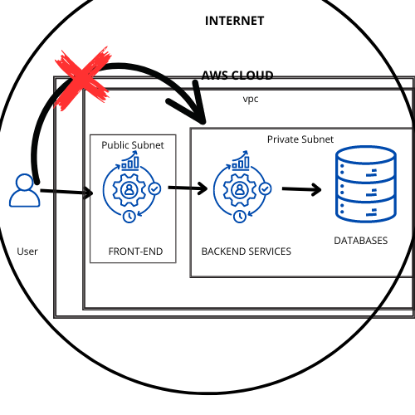

Figure 16: Pourquoi des sous-réseaux privés et publics ?

#### **2.3.4. Zoom sur la couche de calcul de l'architecture :**

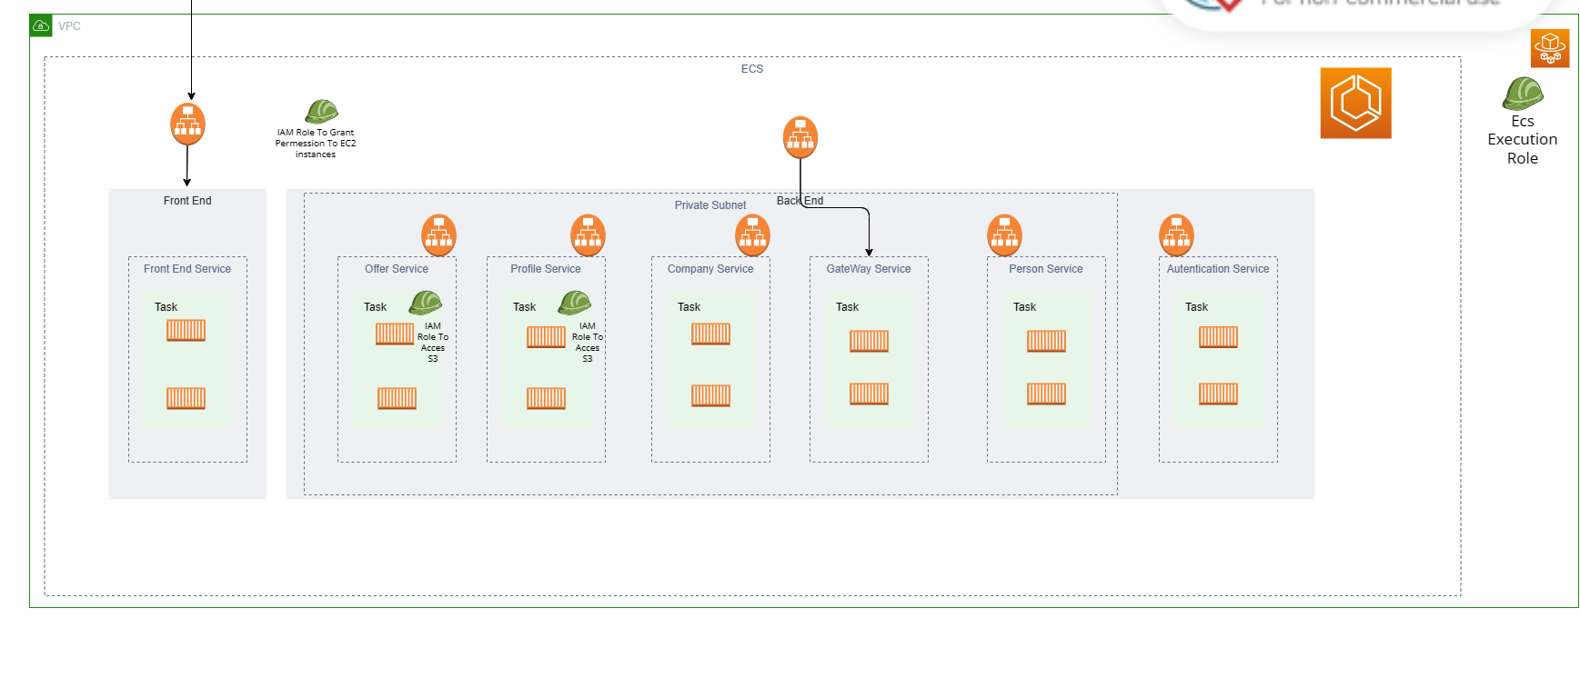

Figure 17: Mise au point sur la couche de calcul de l'architecture

ECS and Fargate provide the foundation for running and managing containerized applications, while services, tasks, and ALBs work together to ensure scalability, reliability, and efficient resource utilization within the compute layer of the architecture. The auto-scaling capabilities of ECS and ALB enable the application to handle varying levels of traffic and adapt dynamically to changing workload demands.

* Amazon ECS (Elastic Container Service): ECS serves as the orchestration platform for managing containers at scale. It allows you to run, stop, and manage Docker containers on a cluster.
* AWS Fargate: Fargate is a serverless compute engine for ECS that allows you to run containers without managing the underlying infrastructure. With Fargate, you can focus on deploying and managing containers without worrying about provisioning or scaling .
* Services and Tasks: Services in ECS define how many copies of a task should be running and maintain the desired state of tasks in the cluster. Each service comprises one or more tasks, where each task represents a group of containers that are deployed together.
* Application Load Balancer (ALB): ALB is used to distribute incoming traffic across multiple containers within a service. It ensures high availability, fault tolerance, and efficient utilization of resources by routing requests to healthy containers.
* Auto Scaling: The purpose of the load balancers attached to services is indeed for auto-scaling. When the demand for resources increases, ECS automatically adds more containers to the service to handle the additional load. The ALB intelligently distributes traffic among the newly added containers to maintain performance and reliability.

#### **2.3.5. Scaling Up and Down recourses:** C:\Users\pp\OneDrive\Bureau\openmind dev\auto scaling exemple of offer service 1.png

Figure 18: Scénario d'auto-scaling sur le service d'offre 1

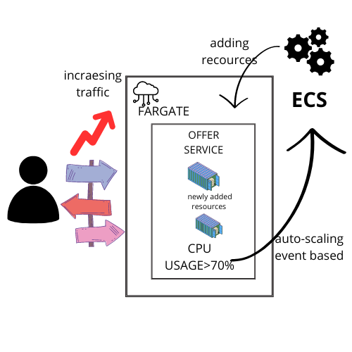

Figure 19: Scénario d'auto-scaling sur le service d'offre 1

* En exploitant les capacités d'auto-scaling d'ECS et de Fargate, le service d'offre peut s'adapter de manière transparente aux fluctuations des motifs de trafic, garantissant des performances fiables et une évolutivité sans intervention manuelle. Ce mécanisme d'auto-scaling automatisé aide à optimiser l'utilisation des ressources, à améliorer la réactivité et à renforcer l'expérience utilisateur globale.
  + Fonctionnement Normal : Initialement, le service d'offre fonctionne avec un nombre prédéfini de conteneurs pour gérer la charge de travail existante. Chaque conteneur traite les demandes et renvoie des réponses aux clients.
  + Augmentation du Trafic : Avec l'augmentation du trafic utilisateur vers le service d'offre, l'utilisation du CPU des conteneurs commence à augmenter. Cette augmentation de l'utilisation du CPU indique une demande accrue de ressources en raison de l'afflux de demandes.
  + Déclenchement de l'Auto-Scaling : Lorsque l'utilisation du CPU des conteneurs atteint le seuil défini, disons 70 %, ECS déclenche un événement d'auto-scaling basé sur la politique d'auto-scaling configurée.
  + Scaling Out : En réponse au déclenchement de l'auto-scaling, ECS ajoute dynamiquement plus de ressources au service d'offre en lançant des conteneurs supplémentaires. Avec Fargate, ces conteneurs sont provisionnés automatiquement sans avoir à gérer l'infrastructure sous-jacente.
  + Intégration du Load Balancer : Au fur et à mesure que les nouveaux conteneurs deviennent disponibles, ECS les enregistre auprès du Load Balancer d'application (ALB) associé pour distribuer le trafic entrant. L'ALB route intelligemment les demandes vers les conteneurs sains, garantissant une distribution uniforme et des performances optimales.
  + Gestion de la Charge Augmentée : Avec les nouveaux conteneurs ajoutés, le service d'offre peut gérer efficacement la charge accrue des demandes utilisateur. Chaque conteneur traite les demandes entrantes, exécute la logique métier et renvoie des réponses, contribuant à maintenir la réactivité et la disponibilité.
  + Scaling In : Une fois que le trafic diminue et que l'utilisation du CPU revient à des niveaux normaux, ECS peut réduire l'échelle en supprimant les conteneurs excédentaires pour optimiser l'utilisation des ressources et réduire les coûts. La politique d'auto-scaling garantit que les ressources sont ajustées dynamiquement en fonction de la demande, fournissant élasticité et efficacité.

#### **2.3.6. CI/CD Architecture :**

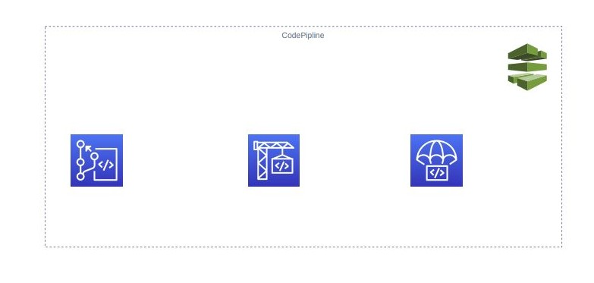

Figure 20: CI/CD Architecture

AWS CodeCommit, CodeBuild, CodeDeploy et CodePipeline collaborent de manière transparente dans un pipeline CI/CD pour automatiser le flux des modifications depuis le commit jusqu'au déploiement. Voici comment ces services fonctionnent ensemble :

1. AWS CodeCommit :

Les développeurs envoient leurs modifications de code aux dépôts CodeCommit, où elles sont stockées de manière sécurisée.

CodeCommit gère le contrôle de version de la base de code de l'application, assurant la traçabilité et la collaboration entre les membres de l'équipe.

1. AWS CodeBuild :

CodeBuild est déclenché par les modifications dans le dépôt CodeCommit.

Il extrait le code source le plus récent de CodeCommit et exécute les commandes de construction définies dans le fichier buildspec.yml.

Pendant la phase de construction, CodeBuild compile le code source, exécute les tests et crée des artefacts déployables.

Il génère des journaux de construction pour capturer la sortie de la construction et les erreurs rencontrées, offrant une visibilité sur le succès ou l'échec de la construction.

1. AWS CodeDeploy :

Une fois que CodeBuild est terminé avec succès, CodeDeploy est invoqué pour déployer les artefacts dans l'environnement de déploiement cible, tel que des conteneurs ECS.

CodeDeploy gère le processus de déploiement selon la configuration de déploiement spécifiée, qui peut inclure des stratégies telles que les déploiements bleu/vert ou les mises à jour sur place.

Pendant le déploiement, CodeDeploy s'assure que la nouvelle version de l'application est déployée progressivement ou en une seule fois, en fonction de la stratégie de déploiement choisie.

Il surveille la santé du déploiement et annule automatiquement les modifications en cas de problème, garantissant un processus de déploiement fluide et fiable.

1. AWS CodePipeline :

CodePipeline orchestre l'ensemble du flux de travail CI/CD en intégrant CodeCommit, CodeBuild et CodeDeploy dans un pipeline transparent.

Il définit les étapes et les actions nécessaires pour construire, tester et déployer l'application, représentant des phases telles que source, construction, test et déploiement.

CodePipeline surveille les modifications dans le référentiel source (CodeCommit) et déclenche l'exécution du pipeline en conséquence.

Il coordonne l'exécution des actions dans chaque étape, en veillant à ce que les étapes suivantes ne soient exécutées que si les étapes précédentes réussissent.

CodePipeline fournit une visibilité sur l'état du pipeline, y compris le progrès de chaque étape et les échecs éventuels rencontrés lors de l'exécution du pipeline.

Il permet de personnaliser les configurations de pipeline et prend en charge l'intégration avec des outils et services tiers, offrant ainsi une flexibilité et une extensibilité dans le processus CI/CD.

#### **2.3.7. Couches de sécurité :**

En mettant en œuvre ces couches de sécurité à la fois au niveau de l'infrastructure AWS et au sein de l'application, nous pouvons bénéficier d'une posture de sécurité robuste qui protège contre une large gamme de menaces et de vulnérabilités, garantissant la confidentialité, l'intégrité et la disponibilité de votre application et de ses données.

**2.3.7.1. Couches de sécurité AWS :**

• Virtual Private Cloud (VPC) : Fournit une isolation réseau pour vos ressources. En déployant votre application au sein d'un VPC, vous pouvez contrôler le trafic entrant et sortant, créer des sous-réseaux pour la segmentation et appliquer des politiques de sécurité.

• Sous-réseau privé : L'hébergement des services back-end et des bases de données dans des sous-réseaux privés restreint l'accès à ces derniers depuis Internet, renforçant la sécurité en réduisant l'exposition aux menaces potentielles.

• Groupes de sécurité : Agissent comme des pare-feu virtuels pour vos ressources informatiques, contrôlant le trafic entrant et sortant en fonction des règles de sécurité. Vous pouvez spécifier quels protocoles, ports et plages d'adresses IP sont autorisés à accéder à vos instances.

• Rôles IAM : Accordez des autorisations granulaires aux ressources AWS. En assignant des rôles IAM aux services, vous pouvez contrôler l'accès aux autres services AWS, garantissant un accès au strict minimum et améliorant la posture de sécurité globale.

• Gestion sécurisée des identifiants : Stockez et gérez en toute sécurité les identifiants, les secrets et les paramètres de configuration à l'aide des services AWS Secrets Manager. Évitez de coder en dur des informations sensibles dans le code ou les fichiers de configuration, réduisant ainsi le risque d'exposition en cas de fuites accidentelles ou d'accès non autorisés.

**2.3.7.2. Couches de sécurité de l'application :**

• Partage de ressources entre origines (CORS) : Applique des mécanismes de sécurité basés sur le navigateur pour empêcher les requêtes non autorisées entre domaines. En configurant des politiques CORS, vous pouvez spécifier quelles origines sont autorisés à accéder à vos ressources, atténuant les risques de failles de sécurité XSS (cross-site scripting).

• Authentification et autorisation : Mettez en œuvre des mécanismes d'authentification robustes pour vérifier l'identité des utilisateurs et des services accédant à l'application.

**2.3.7.3. Diagramme de sécurité :**

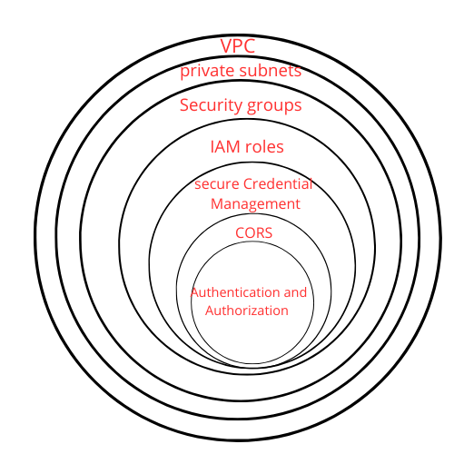

Figure 21: code de sécurité

### **2.4. Modèle IA pour extraire des informations sur un profil à partir d'un CV :**

**2.4.1. Traitement du langage naturel (NLP) :**

Le NLP, ou Traitement du Langage Naturel, est une branche de l'intelligence artificielle (IA) axée sur la capacité des ordinateurs à comprendre, interpréter et générer le langage humain de manière à la fois significative et contextuellement pertinente. Le NLP englobe une large gamme de tâches et de techniques visant à traiter et analyser les données de langage naturel, y compris le texte et la parole.

• Tokenisation : Découpage d'un texte en unités plus petites, telles que des mots ou des sous-mots, appelées jetons. Cette étape forme la base des tâches de NLP ultérieures.

• Étiquetage de Partie du Discours (POS) : Attribution de catégories grammaticales, telles que noms, verbes, adjectifs, etc., à chaque jeton dans une phrase. L'étiquetage de POS aide à comprendre la structure syntaxique des phrases.

• Reconnaissance d'Entités Nommées (NER) : Identification et classification des entités nommées (telles que les noms de personnes, d'organisations, de lieux, de dates, etc.) dans un texte. Le NER est essentiel pour extraire des informations structurées à partir de données textuelles non structurées.

• Analyse Syntaxique : Analyse de la structure syntaxique des phrases pour comprendre les relations entre les mots et les expressions. L'analyse de dépendance, en particulier, vise à identifier les relations grammaticales entre les mots dans une phrase.

• Analyse de Sentiment : Détermination du sentiment ou du ton émotionnel exprimé dans un texte, tel que le sentiment positif, négatif ou neutre. L'analyse de sentiment est couramment utilisée pour l'exploration d'opinions et l'analyse des retours clients.

• Classification de Texte : Catégorisation des documents textuels en catégories ou étiquettes prédéfinies en fonction de leur contenu. La classification de texte est utilisée dans diverses applications, notamment la détection de spam, l'analyse de sentiment et la catégorisation de sujets.

• Traduction Automatique : Traduction automatique de texte d'une langue à une autre en utilisant des techniques computationnelles. Les systèmes de traduction automatique utilisent des modèles statistiques, des approches basées sur des règles ou des méthodes basées sur des réseaux neuronaux pour la traduction.

• Réponse à une Question : Génération de réponses aux questions posées en langage naturel en récupérant des informations pertinentes à partir de documents textuels ou de bases de connaissances. Les systèmes de réponse à des questions visent à comprendre le sens des questions et à fournir des réponses précises.

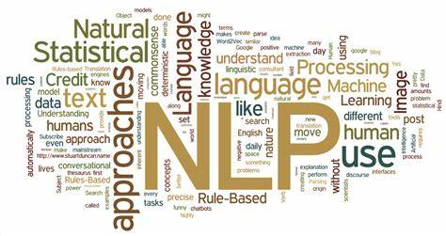

Figure 22: NLP

#### **2.4.2. Spacy :**

L'utilisation de spaCy pour construire le modèle d'IA destiné à extraire des informations à partir de CV offre plusieurs avantages :

• Reconnaissance d'Entités Nommées (NER) Efficace : spaCy propose des modèles pré-entraînés pour le NER, ce qui facilite la reconnaissance et l'extraction des entités nommées telles que les noms, les organisations, les lieux, les dates, etc. à partir du texte. Les capacités de NER de spaCy peuvent être affinées et personnalisées pour répondre aux besoins spécifiques de l'analyse de CV, garantissant une extraction précise des informations pertinentes.

• Support Linguistique et Tokenization : spaCy prend en charge plusieurs langues dès le départ, permettant au modèle de gérer les CV rédigés dans différentes langues de manière transparente. Ses capacités efficaces de tokenization décomposent le texte en mots ou en jetons individuels, facilitant l'identification des entités nommées et d'autres motifs linguistiques.

• Étiquetage de Partie du Discours (POS) : La fonctionnalité d'étiquetage de POS de spaCy attribue des catégories grammaticales aux mots du texte, fournissant des informations contextuelles supplémentaires qui aident à la reconnaissance des entités et à l'analyse. Ces informations peuvent être exploitées pour améliorer la précision de l'extraction d'informations telles que les compétences, les expériences et les qualifications à partir des CV.

• Reconnaissance d'Entités Personnalisée : Avec spaCy, les développeurs peuvent entraîner des modèles NER personnalisés sur des données spécifiques à un domaine, permettant au modèle de reconnaître des entités pertinentes pour l'analyse de CV, telles que les compétences techniques, les titres de poste ou la terminologie spécifique à l'industrie. En affinant le modèle sur des données de CV étiquetées, il peut apprendre à identifier et à extraire avec précision des informations spécifiques au domaine du recrutement.

• Intégration avec l'Écosystème Python : En tant que bibliothèque Python, spaCy s'intègre parfaitement avec l'écosystème Python plus large, y compris des frameworks populaires tels que Flask pour la construction d'applications web et Pandas pour la manipulation de données. Cette intégration simplifie le développement et le déploiement du modèle d'IA au sein de l'infrastructure logicielle existante, permettant une intégration fluide avec les applications et les workflows de recrutement.

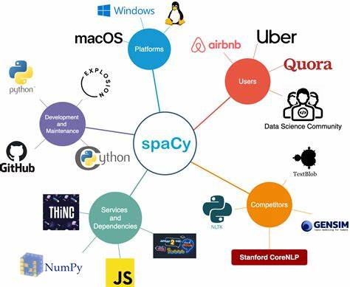

Figure 23: SpaCy

#### **2.4.3. Fine-tuning :**

L'ajustement fin fait référence au processus de prise d'un modèle de langage pré-entraîné et de l'entraîner davantage sur des données spécifiques à un domaine ou à une tâche afin de l'adapter à une application ou une tâche particulière.

• Modèle Pré-entraîné : Nous commençons avec un modèle de langage pré-entraîné qui a été entraîné sur un grand corpus de données textuelles, comme RoBERTa. Ce modèle est formé sur de vastes quantités de texte provenant de sources diverses et a appris des modèles de langage généraux et des représentations.

• Données Spécifiques au Domaine : Rassemblez un ensemble de données de CV ou de documents similaires à partir desquels nous voulons extraire des informations. Cet ensemble de données doit être étiqueté avec les informations pertinentes que nous voulons extraire, telles que les noms, les coordonnées, les compétences, les expériences, les e-mails, etc.

• Performance Spécifique à la Tâche : Évaluez le modèle finement ajusté sur un ensemble de données de validation distinct pour évaluer sa performance sur la tâche d'extraction de données de CV. L'ajustement fin aide le modèle à s'adapter aux subtilités du domaine cible, conduisant à une amélioration de la performance et de la précision.

• Processus Itératif : L'ajustement fin est souvent un processus itératif où vous ajustez les hyperparamètres, les stratégies d'entraînement et les architectures de modèle en fonction des résultats de l'évaluation de la performance.

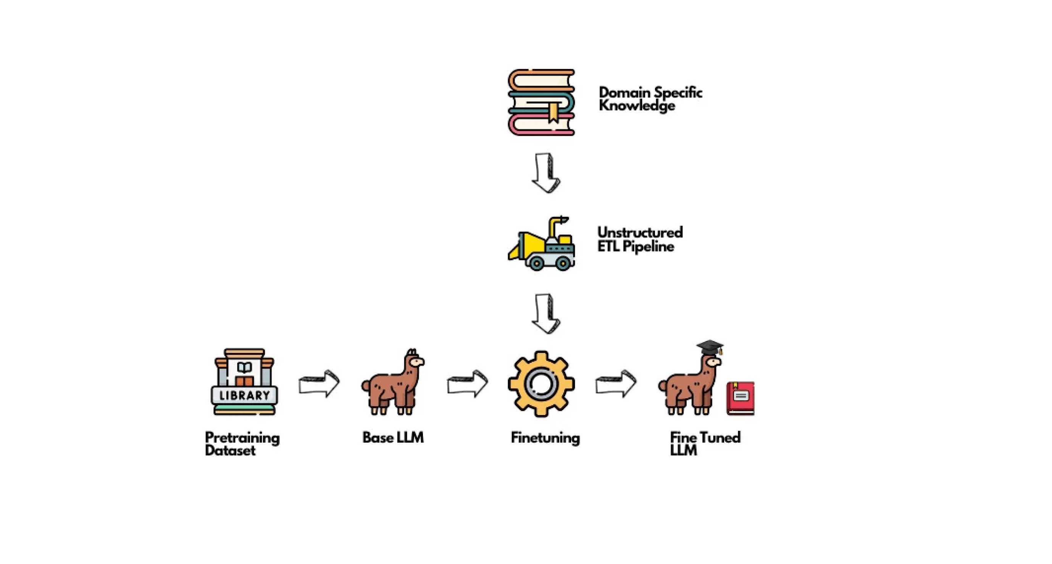

Figure 24: Fine-tuning

### **2.4.4. RoBERTa (Robustly optimized BERT approach):**

RoBERTa (Approche BERT robustement optimisée) est un modèle de langage basé sur des transformateurs développé par Facebook AI. Il est basé sur la même architecture que BERT (Bidirectional Encoder Representations from Transformers) mais intègre plusieurs modifications et améliorations pour améliorer les performances et la robustesse.

• Objectif de pré-entraînement : Comme BERT, RoBERTa est pré-entraîné sur de vastes corpus de texte en utilisant des objectifs d'apprentissage auto-supervisé, tels que la modélisation de langage masquée (MLM) et la prédiction de la phrase suivante (NSP). Cependant, RoBERTa utilise des stratégies de masquage dynamique et supprime l'objectif NSP, ce qui conduit à une amélioration des performances sur les tâches en aval.

• Données d'entraînement : RoBERTa est entraîné sur un ensemble de données plus large et plus diversifié par rapport à BERT, incluant des sources de données supplémentaires et des tailles de lots plus importantes. Cela se traduit par un modèle qui capture une gamme plus large de modèles et de caractéristiques linguistiques.

• Traitement du texte : RoBERTa tokenize le texte d'entrée en unités sous-mot à l'aide de la technique d'encodage par paires d'octets (BPE). Il segmente le texte en une séquence de tokens de longueur fixe, permettant au modèle de traiter des entrées de longueur arbitraire.

• Architecture du transformateur : RoBERTa utilise une architecture de transformateur bidirectionnelle multi-couches, composée de multiples couches d'encodeurs. Chaque couche contient des mécanismes d'auto-attention et des réseaux de neurones feedforward, permettant au modèle de capturer les relations contextuelles entre les mots dans une phrase.

• Embeddings contextuels : RoBERTa génère des embeddings de mots contextualisés pour chaque jeton dans la séquence d'entrée. Ces embeddings capturent le sens et le contexte des mots en fonction de leur contexte environnant, facilitant des représentations plus précises du texte.

• Ajustement fin : RoBERTa peut être affiné sur des tâches en aval, telles que la classification de texte, la reconnaissance d'entités nommées et la génération de langage. L'ajustement fin implique d'ajuster les paramètres du modèle sur des données spécifiques à la tâche pour l'adapter à l'application ou au domaine cible.

• Performance : RoBERTa a démontré des performances de pointe sur une large gamme de tâches et de benchmarks en traitement du langage naturel, y compris GLUE (General Language Understanding Evaluation) et SQuAD (Stanford Question Answering Dataset).

#### **2.4.5. Entraîner le modèle sur AWS :**

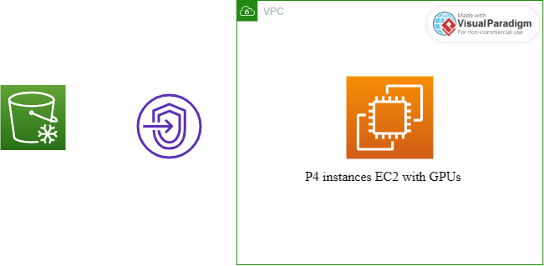

Figure 25: Architecture de l'entrainement du model sur aws

Instance EC2 avec GPU : Nous avons utilisé une instance EC2 équipée de GPU pour accélérer le processus d'entraînement. Les instances GPU, telles que celles des familles p3 ou p4, sont bien adaptées aux tâches d'apprentissage en profondeur en raison de leurs capacités de traitement parallèle. Ensuite, nous avons configuré l'instance avec la pile logicielle nécessaire, comprenant des frameworks d'apprentissage en profondeur tels que TensorFlow ou PyTorch, ainsi que toutes les bibliothèques supplémentaires nécessaires pour entraîner RoBERTa.

Stockage des données d'entraînement dans un compartiment S3 : Nous avons stocké les données d'entraînement, les ensembles de données prétraités et toutes les ressources connexes dans des compartiments Amazon S3. S3 offre un stockage d'objets scalable, durable et hautement disponible qui peut accueillir de grands ensembles de données utilisés pour l'entraînement de modèles d'apprentissage en profondeur, et également stocker le modèle entraîné là après l'entraînement.

PrivateLink ou point de terminaison VPC : Pour garantir une communication sécurisée et privée entre l'instance EC2 et les compartiments S3, nous avons utilisé AWS PrivateLink ou des points de terminaison VPC. Ces services nous permettent d'accéder à S3 au sein du réseau privé virtuel (VPC) sans traverser l'internet public, améliorant ainsi la sécurité et réduisant la latence.

#### 2.4.6. Amélioration du Model

**2.4.6.1. Concept**

Ré-entraîner le modèle : Ré-entraîner périodiquement le modèle spaCy NER en utilisant les données étiquetées collectées à partir des retours des utilisateurs. Déclencher ce processus de ré-entraînement en fonction d'un certain nombre de nouveaux échantillons étiquetés ou d'un intervalle de temps spécifique.

• Apprentissage incrémental : Mettre en œuvre des techniques d'apprentissage incrémentiel pour mettre à jour efficacement le modèle sans le ré-entraîner à partir de zéro à chaque fois. spaCy prend en charge l'apprentissage incrémentiel, ce qui nous permet de mettre à jour un modèle existant avec de nouvelles données.

• Déployer le modèle mis à jour : Après avoir ré-entraîné le modèle, déployer la version mise à jour sur l'application de service AI.

**2.2.6.2. Architecture sur aws:**

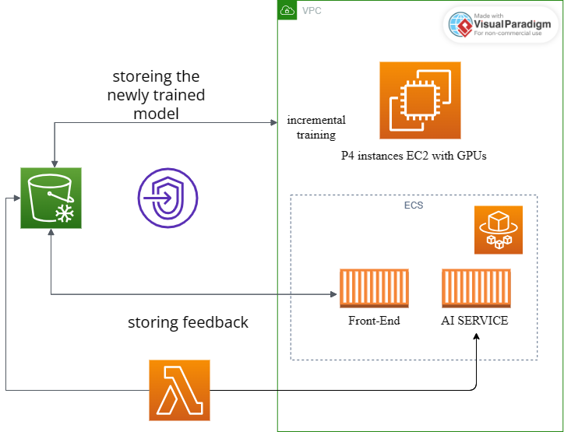

Figure 26: Amélioration du model Architect sur aws

En mettant en œuvre cette architecture, nous pouvons établir une boucle de rétroaction continue qui permet au modèle d'IA d'évoluer et de s'améliorer au fil du temps en fonction de l'utilisation réelle et des retours des utilisateurs. Ce processus itératif garantit que le modèle reste à jour et efficace dans sa tâche d'extraction d'informations à partir des CV.

• Collecte des retours utilisateurs : Les retours des utilisateurs sont collectés et stockés (le FRONT-End les envoie vers le S3) sous forme de données JSON dans un compartiment S3. Ces retours incluent des corrections ou des confirmations des informations extraites des CV.

• Déclenchement du ré-entraînement du modèle : Après une période spécifiée ou lorsque certaines données de rétroaction ont été accumulées, l'instance EC2 récupère les données de rétroaction du compartiment S3 et les utilise pour ré-entraîner de manière incrémentielle le modèle RoBERTa.

• Entraînement du modèle sur EC2 avec GPU : L'instance EC2 lance le processus d'entraînement, en exploitant ses capacités GPU pour accélérer l'entraînement du modèle RoBERTa. Le modèle est affiné à l'aide des données de rétroaction collectées pour améliorer sa précision et ses performances.

• Stockage du modèle mis à jour dans S3 : Une fois la formation du modèle terminée, les poids et configurations du modèle mis à jour sont stockés à nouveau dans le compartiment S3. Cela garantit que la dernière version du modèle est disponible pour l'inférence et le déploiement.

• Déclencheur Lambda pour la mise à jour du modèle : Un événement, tel que l'achèvement de la formation du modèle et le stockage dans S3, déclenche une fonction Lambda. La fonction Lambda envoie une demande au service d'IA, le notifiant de la disponibilité du modèle mis à jour dans le compartiment S3.

• Téléchargement et déploiement du modèle mis à jour : Le service d'IA télécharge le modèle nouvellement entraîné depuis le compartiment S3 et l'intègre dans son pipeline d'inférence. Le modèle mis à jour est maintenant prêt à être utilisé pour extraire des informations à partir des CV avec une précision améliorée, en intégrant les insights acquis des retours des utilisateurs.

### **2.5. IA Model pour la mise en correspondance de offre-profile (ATS System)**

#### **2.5.1. Enoncé du problème**

Dans le contexte du recrutement, l'adéquation efficace entre les chercheurs d'emploi et les opportunités de travail demeure un défi constant. Les méthodes traditionnelles reposent souvent sur des processus de sélection manuels, qui sont chronophages et sujets aux biais humains. En conséquence, les entreprises sont confrontées à la tâche ardue de trier de nombreux CV pour identifier les candidats qui correspondent étroitement aux exigences des descriptions de poste. Cette inefficacité non seulement entrave le processus de recrutement, mais entraîne également des opportunités manquées et des décisions d'embauche sous-optimales.

Pour résoudre ce problème, il est nécessaire de disposer d'une solution robuste capable d'évaluer de manière objective la compatibilité entre les CV et les descriptions de poste, en fournissant des informations sur le degré d'alignement entre les profils des candidats et les exigences des postes disponibles. Une telle solution devrait exploiter des techniques avancées en traitement du langage naturel et en apprentissage.

L'objectif ultime est de développer un modèle prédictif capable d'attribuer une note ou un score à chaque paire CV-poste, indiquant le niveau de correspondance entre les qualifications du candidat et les exigences du poste. Cette notation servira d'outil précieux pour les recruteurs et les responsables du recrutement, leur permettant de prioriser les candidats en fonction de leur adéquation avec des rôles spécifiques et de rationaliser le processus de recrutement.

#### **2.5.2. Nuage de mots (World cloud) :**

Le nuage de mots, ou Word Cloud, est une technique de visualisation de données qui affiche les mots d'un document texte dans une représentation visuelle, où la taille de chaque mot correspond à sa fréquence ou à son importance dans le texte. Plus un mot apparaît fréquemment dans le document, plus il est grand et plus il est visible dans le nuage de mots. Il sert d'outil exploratoire utile pour comprendre et visualiser les données textuelles, fournissant des informations qui peuvent orienter le développement et le raffinement du modèle de correspondance entre les offres d'emploi et les profils de candidats. Il aide à extraire des informations significatives des documents textuels et facilite l'identification de correspondances appropriées entre les employeurs et les chercheurs d'emploi.

• Identification des termes clés : En générant des nuages de mots pour les descriptions de poste et les CV des candidats, le nuage de mots permet d'identifier rapidement les termes ou mots-clés les plus fréquemment utilisés dans chaque document. Cela nous aide à comprendre les compétences de base, les qualifications et les exigences associées à une offre d'emploi particulière, ainsi que les forces et les expériences mises en avant dans le CV d'un candidat.

• Visualisation des données textuelles : Les nuages de mots fournissent une représentation visuellement attrayante des données textuelles, ce qui permet aux recruteurs et aux responsables du recrutement de saisir rapidement l'essence d'une description de poste ou d'un CV en un coup d'œil. Au lieu d'examiner de longs documents, ils peuvent rapidement discerner les thèmes clés et les attributs mis en avant dans le texte.

• Comparaison de la similarité textuelle : En comparant les nuages de mots générés à partir des descriptions de poste et des CV des candidats, nous pouvons évaluer visuellement la similarité ou le chevauchement entre les deux ensembles de termes. Cela peut nous aider à évaluer le degré d'alignement entre les qualifications recherchées par l'employeur et les compétences et expériences possédées par le candidat.

• Sélection des caractéristiques : La visualisation du nuage de mots peut orienter la sélection des caractéristiques ou attributs à utiliser dans le modèle de correspondance. Par exemple, les termes communs apparaissant de manière proéminente dans la description de poste et le CV peuvent être priorisés comme des caractéristiques importantes pour évaluer la compatibilité.

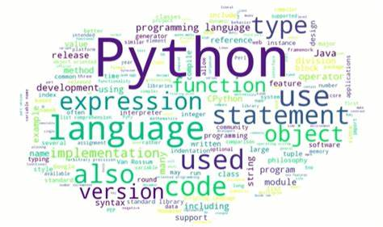

Figure 27: World cloud

#### **2.5.3. Similarité Cosine :**

La similarité cosinus est une mesure utilisée pour évaluer la similarité entre deux vecteurs dans un espace multidimensionnel, notamment dans le contexte de documents textuels. Elle calcule le cosinus de l'angle entre les vecteurs, fournissant une valeur numérique qui indique le degré de similarité entre les deux documents.

Comment fonctionne la similarité cosinus et comment elle peut nous aider à mettre en œuvre le modèle de correspondance entre les offres d'emploi et les profils de candidats :

• Représentation vectorielle : Tout d'abord, les données textuelles de l'offre d'emploi et du profil du candidat sont converties en vecteurs numériques. Ce processus implique généralement des techniques telles que TF-IDF (Term Frequency-Inverse Document Frequency) ou des plongements de mots pour représenter le texte dans un espace vectoriel de haute dimension.

• Calcul du cosinus : La similarité cosinus est ensuite calculée en prenant le produit scalaire des deux vecteurs et en le divisant par le produit de leurs magnitudes. Mathématiquement, cela s'exprime comme suit :

• Interprétation : Le score de similarité cosinus résultant varie de -1 à 1. Un score de 1 indique une similarité parfaite, ce qui signifie que les documents sont identiques, tandis qu'un score de -1 indique une dissimilarité complète. Un score de 0 indique aucune similarité.

• Évaluation de la correspondance : En comparant les scores de similarité cosinus de plusieurs profils de candidats avec une offre d'emploi, nous pouvons évaluer le degré d'alignement entre les qualifications de chaque candidat et les exigences du poste. Les candidats avec des scores de similarité plus élevés sont considérés comme de meilleurs correspondants pour le poste.

• Prise de décision : La métrique de similarité cosinus fournit une mesure quantitative de la compatibilité, aidant les recruteurs et les responsables du recrutement à prendre des décisions plus éclairées concernant la sélection et la priorisation des candidats. Les candidats avec des scores de similarité plus élevés peuvent être préférés dans le processus de recrutement.



Figure 28: Similarité Cosine

#### **2.5.4. Le concept du modèle d'IA pour le calcul du taux de correspondance entre une offre et un profil :**

En combinant CloudWord pour l'extraction et la visualisation des caractéristiques avec la similarité cosinus pour l'évaluation quantitative de la similarité, nous créons un modèle robuste pour la correspondance entre les offres d'emploi et les profils. Cette approche exploite les forces des deux techniques pour fournir une évaluation complète de l'adéquation des candidats et améliorer l'efficacité du processus de recrutement.

Comment ces deux techniques peuvent fonctionner ensemble :

• Représentation textuelle avec des nuages de mots : Tout d'abord, les données textuelles de l'offre d'emploi et du profil du candidat sont traitées pour créer des nuages de mots à l'aide de CloudWord. Ces nuages de mots représentent visuellement les termes les plus fréquents dans chaque document, la taille de chaque mot indiquant sa fréquence.

• Extraction des caractéristiques : À partir des nuages de mots, nous extrayons les termes et expressions clés qui caractérisent le contenu de l'offre d'emploi et du profil du candidat. Ces termes servent de caractéristiques pour la comparaison.

• Vectorisation : Ensuite, nous convertissons les caractéristiques extraites en vecteurs numériques à l'aide de techniques comme TF-IDF. Chaque document (offre d'emploi et profil du candidat) est représenté par un vecteur dans un espace multidimensionnel, où chaque dimension correspond à un terme unique extrait des nuages de mots.

• Calcul de la similarité cosinus : Nous calculons ensuite la similarité cosinus entre les représentations vectorielles de l'offre d'emploi et du profil du candidat. Cela quantifie le degré de similarité entre les deux documents en fonction de leurs vecteurs de caractéristiques.

• Évaluation du taux de correspondance : Le score de similarité cosinus résultant sert de taux de correspondance ou de mesure de compatibilité entre l'offre d'emploi et le profil du candidat. Un score de similarité plus élevé indique une plus grande convergence entre les qualifications recherchées par l'employeur et les compétences et expériences mises en avant par le candidat.

• Prise de décision : Les recruteurs et les responsables du recrutement peuvent utiliser le taux de correspondance dérivé du score de similarité cosinus pour prendre des décisions éclairées concernant la sélection et le classement des candidats. Les candidats avec des taux de correspondance plus élevés sont considérés comme de meilleurs ajustements pour le poste et peuvent être prioritaires dans le processus de recrutement.

**Note :**

Une approche couramment utilisée pour la correspondance entre des documents similaires est basée sur le comptage du nombre maximum de mots communs entre les documents. Mais il y a un problème avec cette approche. À mesure que la taille du document augmente, le nombre de mots communs à tendance à augmenter même si les documents traitent de sujets différents.

# **Chapitre 3 : Conception approfondie de la solution selon la méthode UP-XP**

À la suite de la phase de spécification et d'analyse du projet, ce chapitre décrit en détail la conception de la solution.

## **1. Objectif de l'approche structurée pour la solution**

Le but de l'approche UP-XP est d'analyser et de concevoir un logiciel orienté objet qui soit évolutif et capable de s'adapter aux éventuels changements futurs de l'entreprise à différents niveaux : fiscal, productif, organisationnel, légal, etc.

L'évolutivité et la réutilisabilité du logiciel sont des enjeux majeurs pour les grandes entreprises en termes de coûts et de délais, afin de rendre leurs systèmes informatiques aptes et fiables pour de nouveaux développements. Ainsi, pour l'analyse et la conception suivantes, nous optons pour une architecture en couches pour les raisons suivantes :

Les concepteurs graphiques peuvent travailler sur la présentation de l'application de manière autonome par rapport au reste de l'équipe de projet, ce qui évite toute interaction directe entre les interfaces graphiques et le modèle ou la logique métier de l'application. Cela implique que ces interfaces ne doivent pas inclure de logique de traitement.

De plus, toute évolution ou modification de l'application, qu'elle concerne la présentation ou la logique métier, peut être réalisée facilement et rapidement sans impacter les autres couches.

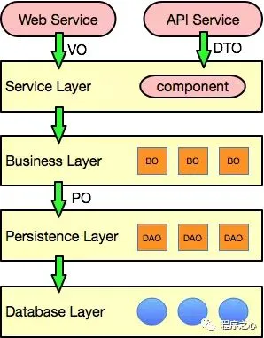

Figure 29: approche de UP vs PX

* Une couche GUI (Interface Graphique Utilisateur), qui sert d'interface avec le monde extérieur, permettant aux utilisateurs d'interagir avec le système.
* Une couche applicative, ou contrôleur, qui fonctionne comme un orchestrateur pour répondre aux requêtes provenant de la couche GUI, en gérant les échanges de messages entre les objets du système.
* La couche des objets métiers, responsable de l'implémentation de la logique métier de l'application. Ces objets collaborent pour exécuter les fonctionnalités attendues du système.
* La couche DAO (Data Access Object), ou couche d'accès aux données, qui sert d'interface d'abstraction entre le monde des objets (le système) et le monde relationnel (généralement une base de données relationnelle). Elle comprend des classes qui implémentent l'interface CRUD.
* Une dernière couche physique, représentant le stockage des données, typiquement une base de données relationnelle ou un fichier.

## **2. Les étapes de modélisation de l'approche UP-XP :**

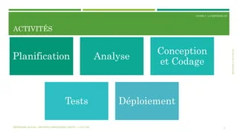

Figure 30: phase de up-px

1. Planification : Définir les objectifs, estimer les ressources et les coûts, et créer un calendrier pour le projet.
2. Analyse : Recueillir et analyser les exigences du système, comprendre les besoins des utilisateurs et définir les fonctionnalités requises.
3. Conception : Créer l'architecture du système, modéliser les composants et leurs interactions, et définir les structures de données et les interfaces.
4. Codage : Développer le code source conformément à la conception, construire les composants du système et suivre les pratiques agiles.
5. Test : Vérifier et valider le système par des tests unitaires, d'intégration, de système et d'acceptation, et corriger les bugs.
6. Déploiement : Mettre en œuvre le logiciel dans l'environnement de production, migrer les données, former les utilisateurs et fournir un soutien initial.

## **3. Phase d’Inception :**

### **3.1. Besoins :**

|  |  |
| --- | --- |
| **Référence** | **Fonctions** |
| **R1** | Administrateur |
| **R2** | Administrateur des Ressources Humaines |
| **R3** | Validateur |
| **R4** | Recruteur |
| **R5** | Candidat |
| **R6** | Ressources humaines |

### **3.2. Auteurs**

Le diagramme présente une structure organisationnelle où une figure centrale nommée "Personne" coordonne les interactions et les responsabilités avec divers rôles au sein de l'organisation. À partir de cette figure centrale, des lignes de communication ou de délégation s'étendent vers des entités telles que "Validateur", "Candidat", "Recruteur", "RH", "Admin RH", et "Admin". Chaque connexion représente un flux clair de responsabilités ou de reporting, illustrant comment les tâches et les décisions circulent à travers différents niveaux hiérarchiques et fonctionnels de l'entreprise. Ce diagramme aide à visualiser la répartition des rôles et des interactions au sein de l'organisation, facilitant ainsi une meilleure compréhension des processus et des flux de travail.

### C:\Users\pp\Downloads\Candidate (4).png

Figure 31: Diagramme des acteurs

### **3.3. Diagramme de cas d'utilisation :**

Un cas d'utilisation est une unité cohérente représentant une fonctionnalité visible depuis l'extérieur. Il fournit un service de bout en bout, avec un déclencheur, un flux et une fin. Un cas d'utilisation est représenté par une ellipse.

#### **3.3.1. Diagramme de cas d’utilisation globale**

Ce diagramme est typiquement utilisé dans le développement logiciel pour illustrer les interactions entre différents acteurs, tels que "Admin", "HR Admin", "Validateur", "Recruteur" et "Candidate", et le système lui-même. Chaque acteur est associé à plusieurs actions ou cas d'utilisation, représentés par des ovales connectés par des lignes indiquant les interactions possibles. Les cas d'utilisation incluent la gestion des utilisateurs, l'authentification, la gestion des ressources humaines, la gestion des offres, la gestion des profils, et plus encore. Des relations comme "étendre" et "inclure" montrent comment certains cas d'utilisation peuvent être des extensions ou des parties intégrantes d'autres. Ce diagramme détaillé est crucial pour les analystes et développeurs afin de comprendre les besoins du système et les interactions complexes entre ses composants.

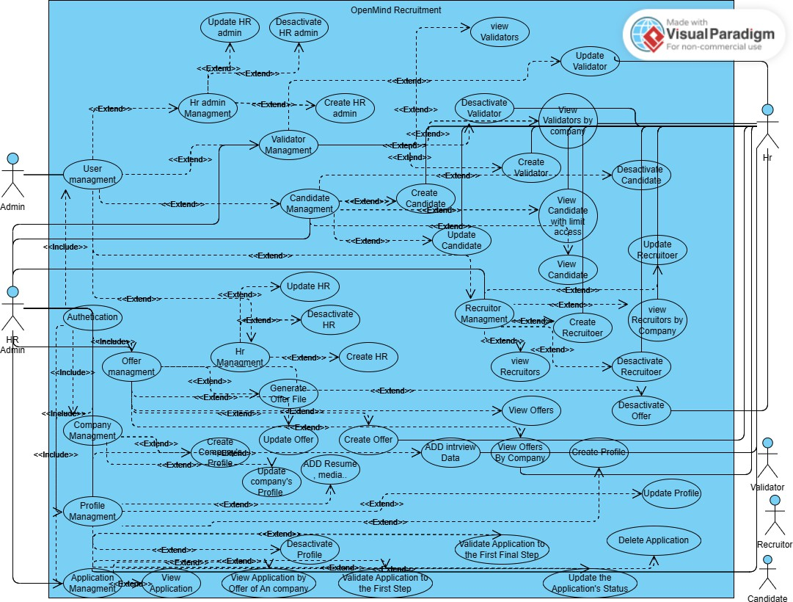

Figure 32: cas d'utilisation

#### **3.3.2. Cas d’utilisation pour admin**

**3.3.2.1. Diagramme**

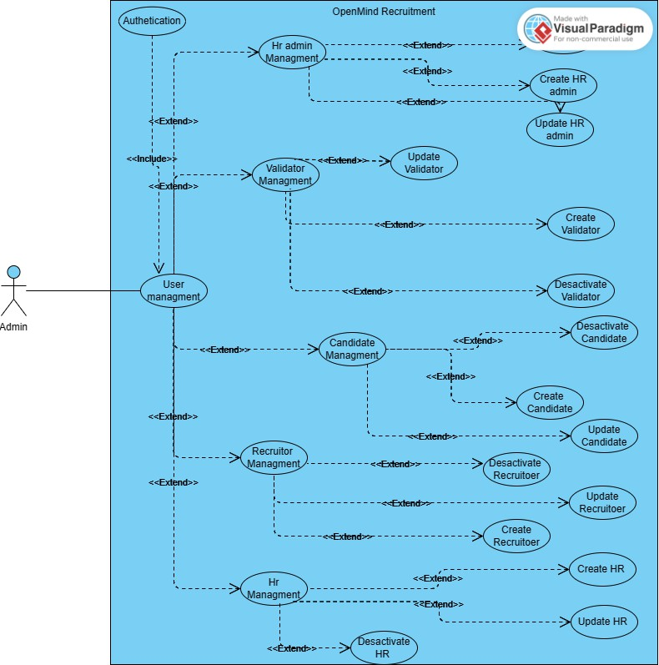

Figure 33: Cas d'utilisation(admin)

**3.3.2.2. Description de haut niveau en langage naturel :**

Gérer les Utilisateurs :

Objectif : Cette fonctionnalité vise à permettre à l'administrateur de gérer les utilisateurs sur la plateforme. Cela inclut la gestion de l'authentification, de l'autorisation pour l'ensemble de la plateforme, ainsi que l'attribution des rôles aux différents types d'utilisateurs.

Acteur principal : Administrateur

Acteur secondaire : Utilisateur (Admin RH, RH, Valideur, Recruteur, Candidat)

#### **3.3.3. Cas d’utilisation RH admin**

**3.3.3.1. Diagramme**

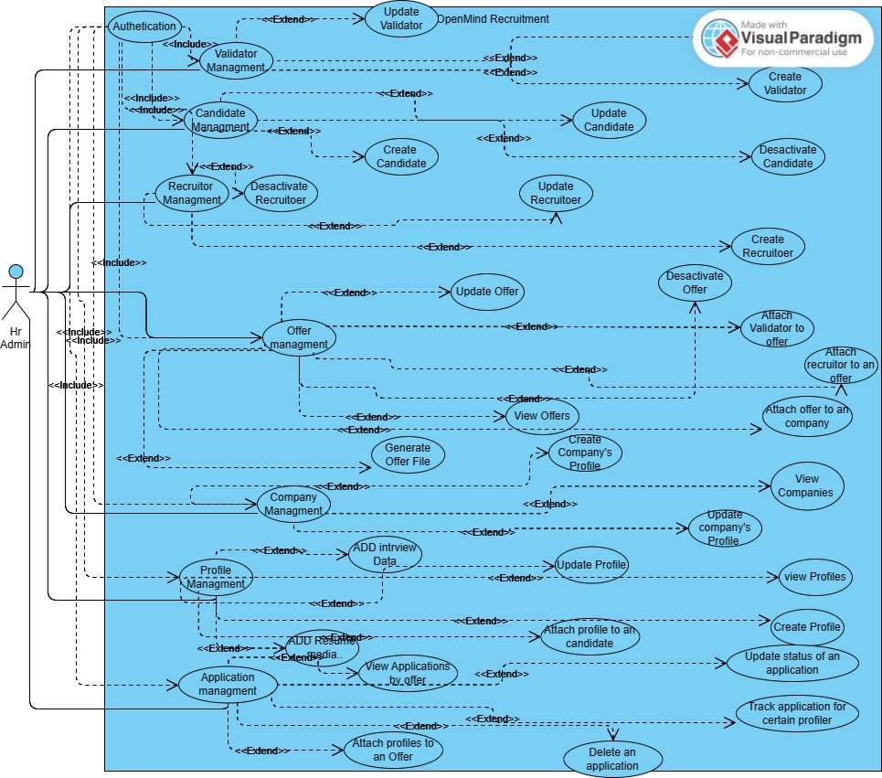

Figure 34: cas d'utilisation (RH-Admin)

**3.3.3.2. Description de haut niveau en langage naturel :**

Gérer les Recruteurs :

Cette fonctionnalité permet à l'administrateur des ressources humaines de gérer les recruteurs. L'objectif est de pouvoir créer, modifier, supprimer, activer, désactiver les comptes des recruteurs, ainsi que de générer et d'envoyer automatiquement leurs identifiants.

Gérer les Validateurs :

Similaire à la gestion des recruteurs, cette fonctionnalité vise à permettre à l'administrateur des ressources humaines de gérer les validateurs. Les actions incluent la création, la modification, la suppression, l'activation, la désactivation des comptes des validateurs, ainsi que la génération et l'envoi automatique des identifiants.

Gérer les Candidats :

Cette fonctionnalité permet à l'administrateur des ressources humaines de gérer les candidats. Les actions comprennent la création, la modification, la suppression, l'activation, la désactivation des comptes des candidats, ainsi que la génération et l'envoi automatique des identifiants.

Gérer les Offres :

L'objectif de cette fonctionnalité est de permettre à l'administrateur des ressources humaines de gérer les offres d'emploi. Cela inclut la création, la modification, la suppression, l'activation, la désactivation des offres, ainsi que l'ajout de fichiers d'offres et l'association avec des validateurs, des recruteurs et des entreprises.

Gérer les Profils :

Cette fonctionnalité permet à l'administrateur des ressources humaines de gérer les profils. Les actions comprennent la création, la modification, la suppression, l'activation, la désactivation des profils, ainsi que l'ajout de documents associés et l'association avec des candidats.

Gérer les Entreprises :

Permet à l'administrateur des ressources humaines de gérer les entreprises en effectuant des actions telles que la création, la modification et la suppression des informations relatives aux entreprises.

Gérer les Candidatures :

Cette fonctionnalité permet à l'administrateur des ressources humaines de gérer les candidatures. Les actions comprennent la suppression, la promotion, la mise à jour de l'état des candidatures, ainsi que le filtrage par mots-clés, titres de profil et offres associées.

#### **3.3.4. Cas d’utilisation RH**

**3.3.4.1. Diagramme :**

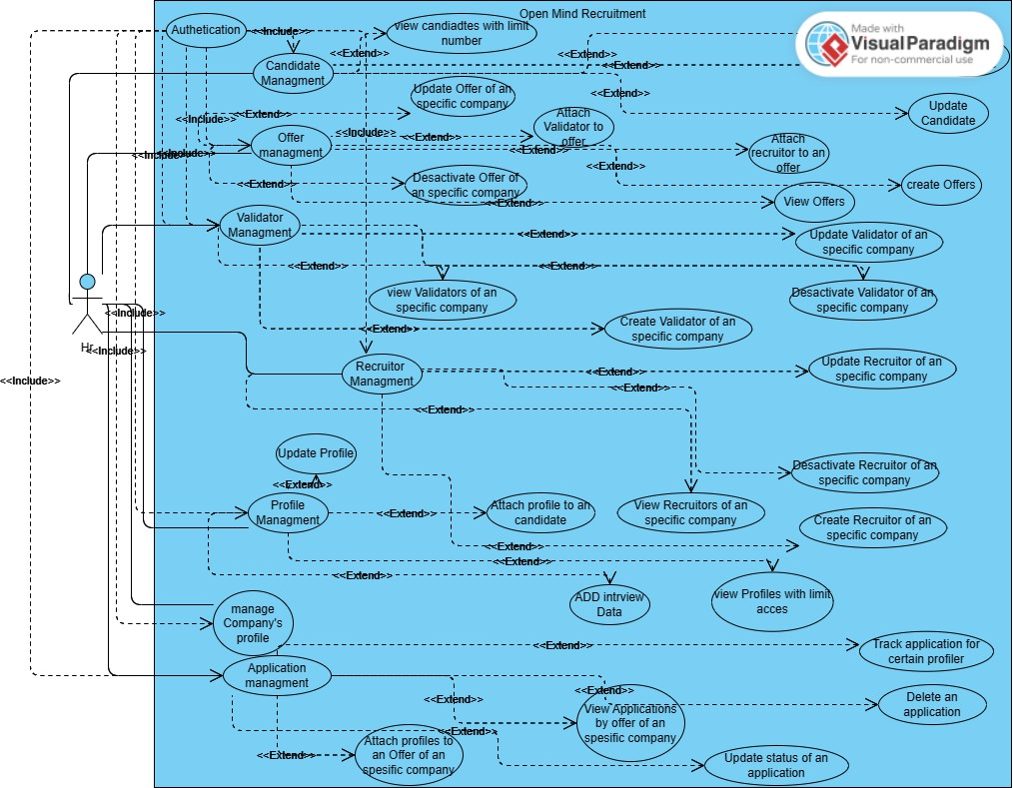

Figure 35: Cas d'utilisation (RH)

**3.3.4.2. Description de haut niveau en langage naturel :**

Gestion des Recruteurs :

L'objectif est de permettre à la ressource humaine de gérer les recruteurs. Cela comprend la création, la mise à jour, la suppression, l'activation, la désactivation des comptes des recruteurs, ainsi que la génération et l'envoi automatique des identifiants.

* Acteur principal : Ressources Humaines
* Acteur secondaire : Recruteur

Gestion des Validateurs :

Le but est de permettre à la ressource humaine de gérer les validateurs. Cela inclut la création, la mise à jour, la suppression, l'activation, la désactivation des comptes des validateurs, ainsi que la génération et l'envoi automatique des identifiants.

* Acteur principal : Ressources Humaines
* Acteur secondaire : Valideur

Gestion des Candidats :

Permettre à la ressource humaine de gérer les candidats, incluant la création, la mise à jour, la suppression, l'activation, la désactivation des comptes des candidats, ainsi que la génération et l'envoi automatique des identifiants. Les ressources humaines peuvent également limiter l'accès aux candidats.

* Acteur principal : Ressources Humaines
* Acteur secondaire : Candidat

Gestion des Offres :

Le but est de permettre à la ressource humaine de gérer les offres d'emploi, incluant la création, la mise à jour, la suppression, l'activation, la désactivation des offres, la génération de fichiers d'offres, et l'attachement de validateurs et de recruteurs. Les ressources humaines peuvent créer des offres uniquement pour les profils d'entreprise associés à leur entreprise, et peuvent mettre à jour ou supprimer uniquement les offres associées à ces profils.

* Acteur principal : Ressources Humaines

Gestion du Profil de l'Entreprise :

Permettre à la ressource humaine de mettre à jour les profils d'entreprise.

* Acteur principal : Ressources Humaines

Gestion des Applications :

Permettre à la ressource humaine de gérer les applications, incluant la suppression, la promotion, la mise à jour du statut, et le filtrage des applications par mots-clés, titres de profil et offres associées. Les ressources humaines peuvent supprimer ou mettre à jour uniquement les applications des offres associées à leur entreprise, et peuvent pousser des profils uniquement vers les offres associées à leur entreprise.

* Acteur principal : Ressources Humaines
* Acteur secondaire : Candidat
* Événement : Le candidat postule à une offre ou les ressources humaines poussent une candidature vers une offre.

#### **3.3.5. Cas d’utilisation Validateur**

**3.3.5.1. Diagramme :**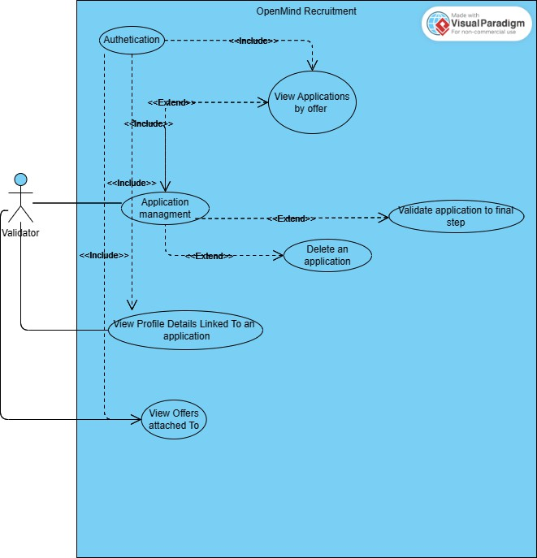

Figure 36: Cas d'utilisation (Validateur)

**3.3.5.2. Description de haut niveau en langage naturel :**

Gestion des Applications :

L'objectif est de permettre au validateur de gérer les applications, y compris la suppression, la mise à jour du statut, et le filtrage des applications par mots-clés, titres de profil et offres associées. Le validateur peut également valider les applications pour les amener à l'étape finale. Le validateur peut supprimer ou mettre à jour uniquement les applications des offres associées à lui-même.

* Acteur principal : Valideur
* Acteur secondaire : Candidat
* Événement : Le candidat postule à une offre ou les ressources humaines poussent une candidature vers une offre.

#### **3.3.6. Cas d’utilisation Recruteur :**

**3.3.6.1. Diagramme :**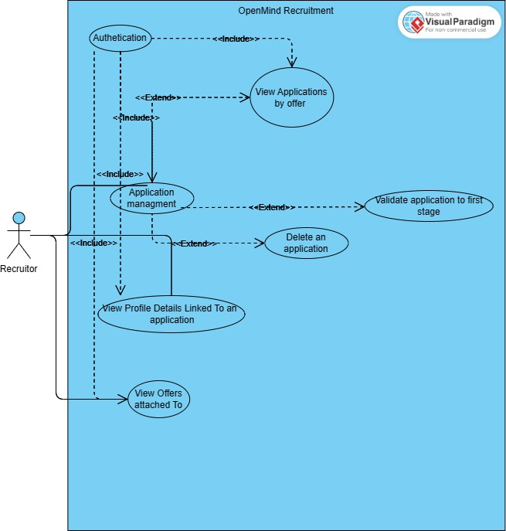

Figure 37: Cas d'utilisation (Recruteur)

**3.3.6.2. Description de haut niveau en langage naturel :**

Gestion des Applications :

L'objectif est de permettre au recruteur de gérer les applications, y compris la suppression, la mise à jour du statut, et le filtrage des applications par mots-clés, titres de profil et offres associées. Le recruteur peut également valider les applications pour les amener à la première étape. Le recruteur peut supprimer ou mettre à jour uniquement les applications des offres associées à lui-même.

* Acteur principal : Recruteur
* Acteur secondaire : Candidat
* Événement : Le candidat postule à une offre ou les ressources humaines poussent une candidature vers une offre.

#### **3.3.7. Cas d’utilisation Candidat**

**3.3.7.1. Diagramme**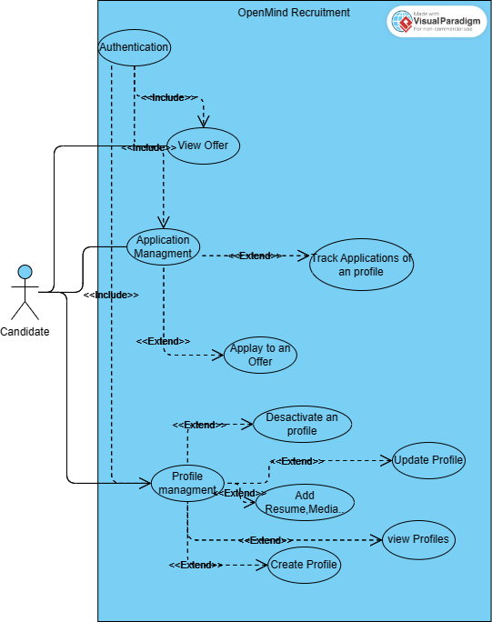

Figure 38: Cas d'utilisation (Candidat)

**3.3.7.2. Description de haut niveau en langage naturel :**

Gestion des Applications :

Objectif : Permettre au candidat de gérer les applications associées à son profil, y compris la suppression, le suivi du statut des applications, et le filtrage des applications par profil.

* Acteur principal : Candidat
* Acteur secondaire : Recruteur, Valideur, Ressources Humaines, Administrateur RH
* Événement : Le candidat postule à une offre ou les ressources humaines poussent une candidature vers une offre.

Gestion des Profils :

Objectif : Permettre au candidat de gérer tous les profils associés à son compte, y compris la mise à jour, la désactivation, la création, et l'ajout de documents tels que des CV, des médias, etc.

* Acteur principal : Candidat

### **3.4. Diagramme de séquence**

#### **C:\Users\pp\OneDrive\Bureau\openmind dev\AUTHENTICATION SEQUANCE DIAGRAM (2).png3.4.1. Authentification**

Figure 39: Diagramme de séquence(Authentifaction)

#### **C:\Users\pp\OneDrive\Bureau\openmind dev\Register sequence diagram.png3.4.2. Registration**

Figure 40: Diagramme de séquence (Registre)

#### C:\Users\pp\OneDrive\Bureau\openmind dev\ACCESS TO PROTECTED RESOURCE SEQUENCE DIAGRAM.png **3.4.3. Accès à une ressource protégée**

Figure 41: Effectuer une action dans une ressource sécurisée

#### **3.4.4. Authentification pour l'administrateur de l'application :C:\Users\pp\OneDrive\Bureau\openmind dev\perform actions in admin space.png**

Figure 42: Diagramme de séquence (Auth-admin)

#### **3.4.5. Créer (CANDIDAT, RECRUTEUR ou VALIDATEUR) par RH ou administrateur RH :**

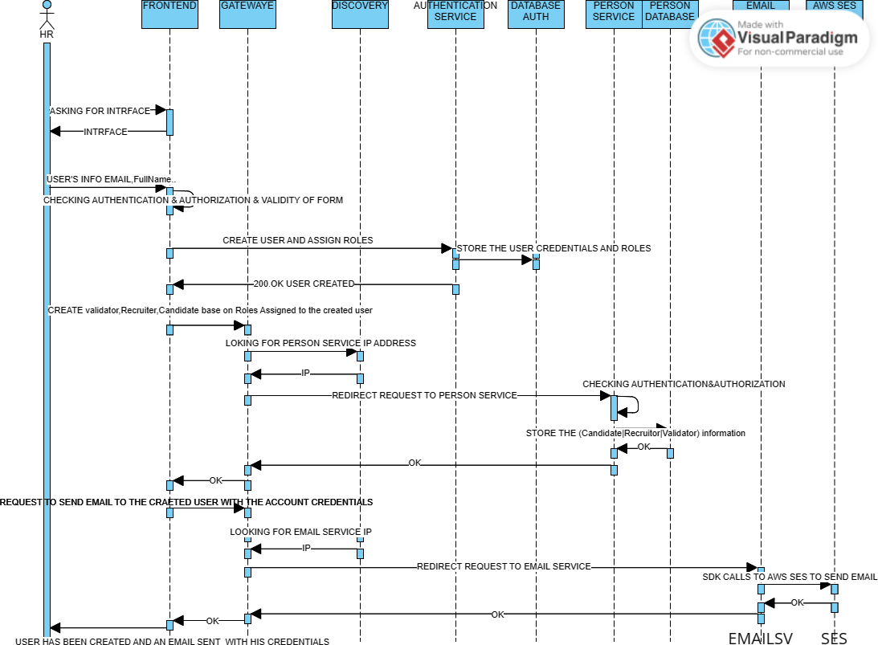

Figure 43: Créer un validateur, un candidat ou un recruteur par un responsable des RH ou un admin des RH.

#### **3.4.6. Créer un profil par RH ou administrateur RH :**

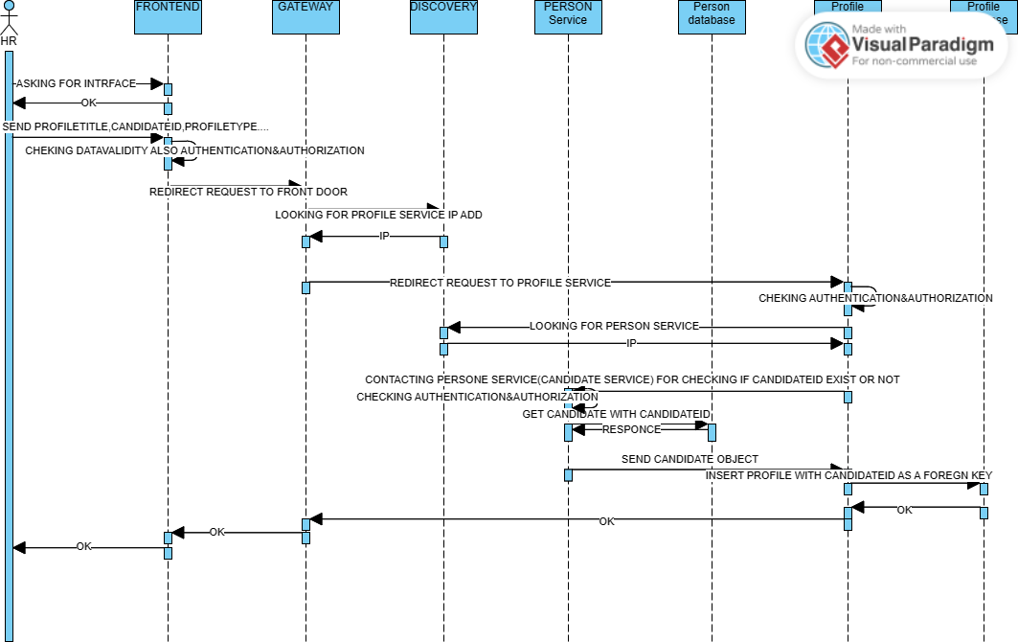

Figure 44: Diagramme de séquence (créer un profil par RH ou admin RH )

#### C:\Users\pp\OneDrive\Bureau\openmind dev\get offers sequence .png3**.4.7. Obtenir des offres :**

Figure 45: Get Offert

#### **3.4.8. Attacher et enregistrer des documents tels que des CV et des médias à un profil :**

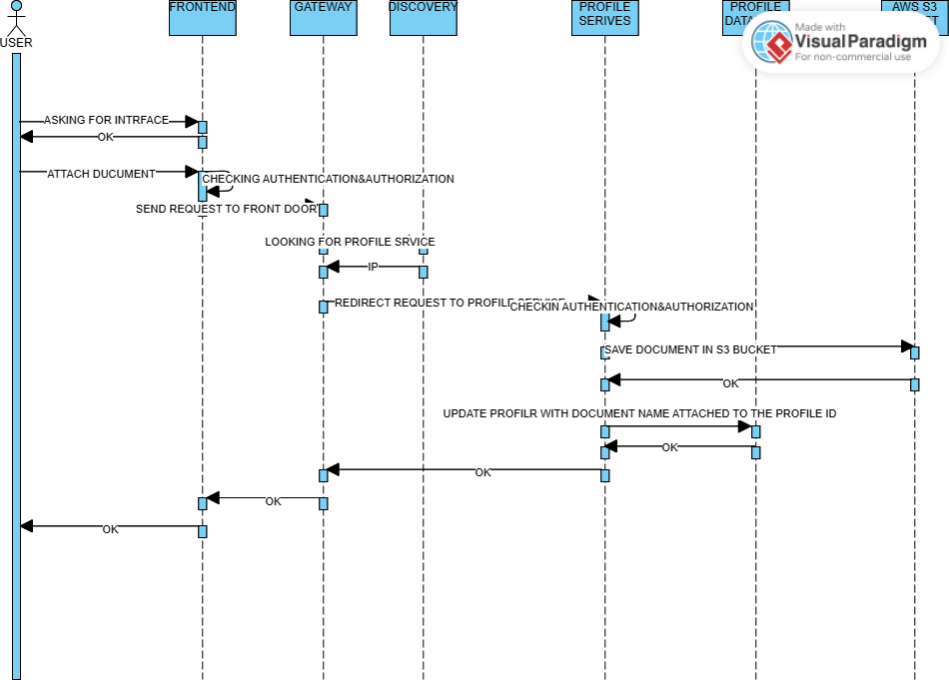

Figure 46: Attacher&Enregistrer un document sur un profil

### **3.5. Diagramme d’activité**

#### **3.5.1. Créer (Candidate, Validateur, Recruteur) pour HR ou bien RH admin diagramme d’activité:**

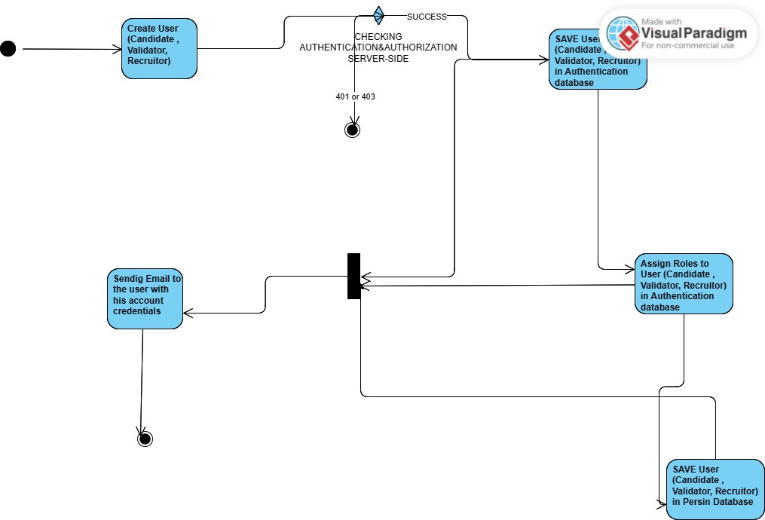

Figure 47: Diagramme d’activité (Créer user pour RH ou RH admin)

#### **3.5.2. Attacher et Enregistrer un Document à un Profil Diagramme d'Activité**

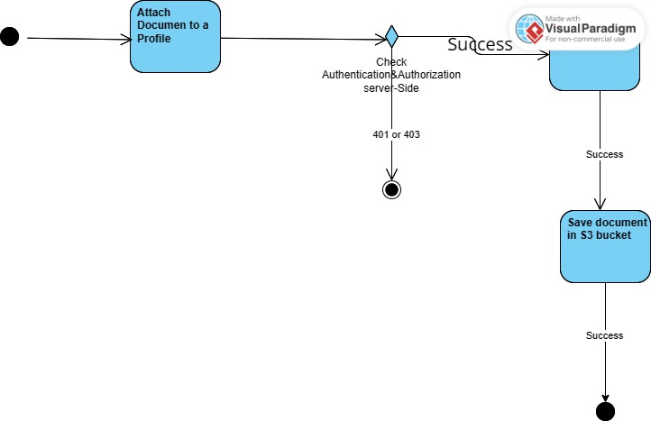

Figure 48: Diagramme d'Activité (Attacher et Enregistrer un Document à un Profil)

### **3.6. Diagramme de classe**C:\Users\pp\OneDrive\Bureau\openmind dev\class diagramme openmindRecrutmentAPP.png

Figure 49: Diagramme de classe

### **3.7. MLD (Schéma du Base de données)**

#### **3.7.1. Base de données d’offre :**

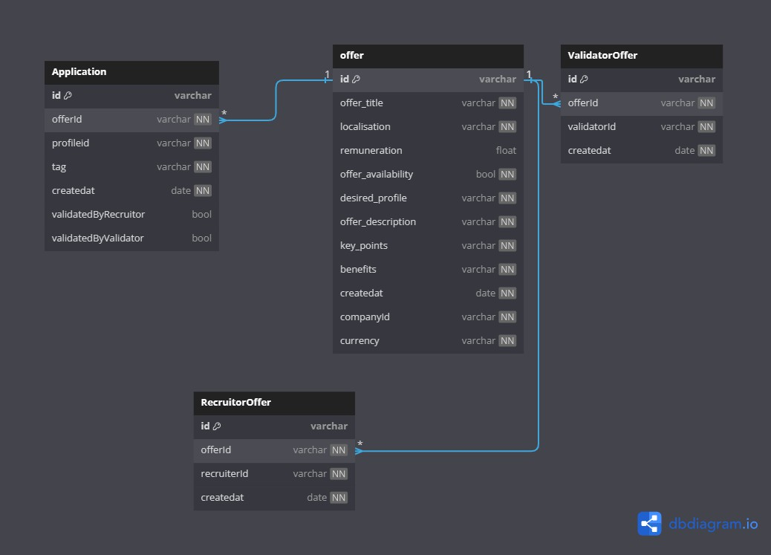

Figure 50: base de donnée d'offre

#### **3.7.2. Base de données de personne**

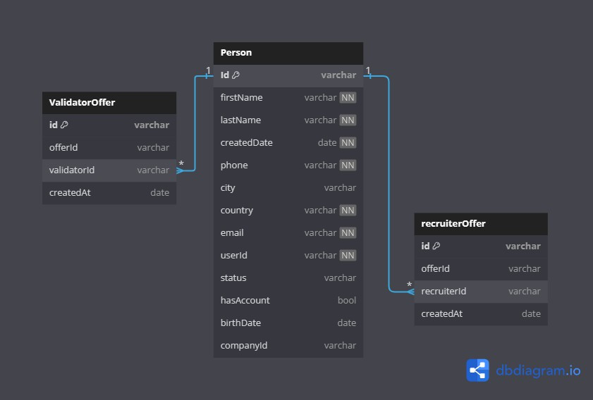Nous avons implémenté une stratégie d'héritage JPA en utilisant une seule table (Single Table Inheritance) dans un scénario où nous avons une classe Personne avec 4 sous-classes (Candidat, Valideur, Recruteur et RH).

#### **3.7.3. Base de données de l’EntrepriseC:\Users\pp\OneDrive\Bureau\openmind dev\Company service.png**

Figure 52: Base de données de l'Entreprise

#### **3.7.4. Base de données du profil**

* Le profil est associé à une donnée d'entretien et la donnée d'entretien est associée à un seul profil.

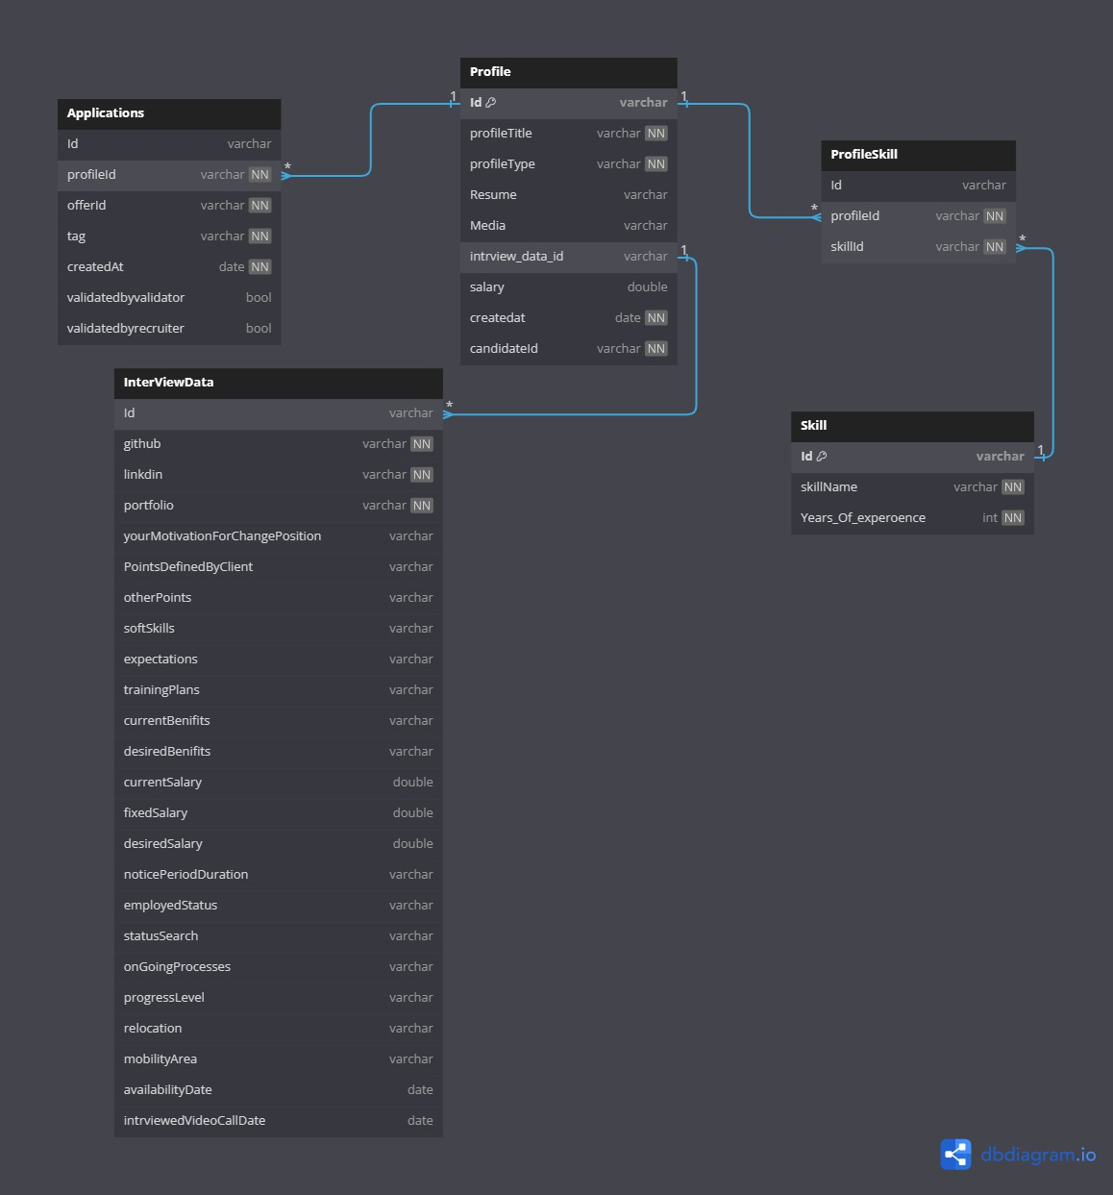

Figure 53: Base de données du profil

#### **3.7.5. Base de données d’authentification**

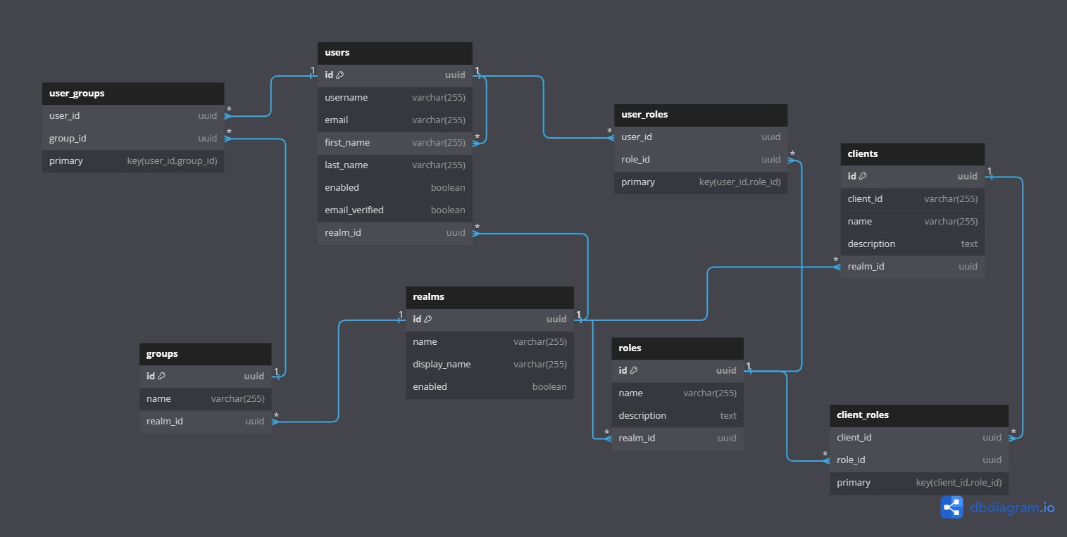

Figure 54: Base de données d’authentification

### **3.8. Diagramme des transactions d’état :**

#### **3.8.1. Processus de recrutement :C:\Users\pp\OneDrive\Bureau\openmind dev\State Transaction recruitment process.png**

Figure 55: Processus de recrutement

# **Chapitre 4 : Technologies, Frameworks et Outils Utilisés**

## **1. Langages**

### **1.1. Java :**

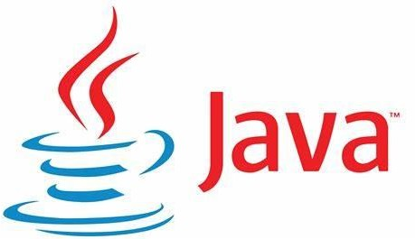Java est un langage de programmation et une plateforme informatique, initialement publiés par Sun Microsystems en 1995. Depuis ses débuts modestes, Java a évolué pour devenir une base fiable sur laquelle reposent de nombreux services et applications modernes. De plus, des produits innovants et des services numériques conçus pour l'avenir continuent de se baser sur Java.

Figure 56: Java



### **1.2. Python :**

Python est un langage de programmation interprété, orienté objet, et de haut niveau avec une sémantique dynamique. Ses structures de données intégrées de haut niveau, combinées à un typage dynamique et une liaison dynamique, le rendent très attrayant pour le développement rapide d'applications, ainsi que pour une utilisation comme langage de script ou de liaison pour connecter des composants existants. La syntaxe simple et facile à apprendre de Python met l'accent sur la lisibilité et réduit ainsi les coûts de maintenance des programmes. Python prend en charge les modules et les packages, ce qui encourage la modularité des programmes et la réutilisation du code. L'interpréteur Python et sa bibliothèque standard étendue sont disponibles gratuitement en source ou en binaire pour toutes les principales plateformes, et peuvent être librement distribués.

Figure 57: Python

### **1.3. SQL (PostreSQL)**

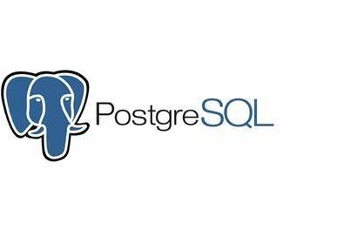Le Structured Query Language (SQL) est un langage de programmation utilisé pour stocker et traiter des informations dans une base de données relationnelle. Une base de données relationnelle stocke des informations sous un format tabulaire, avec des lignes et des colonnes représentant différents attributs de données et les diverses relations entre les valeurs de données. Vous pouvez utiliser des instructions SQL pour stocker, mettre à jour, supprimer, rechercher et récupérer des informations de la base de données. Vous pouvez également utiliser SQL pour maintenir et optimiser les performances de la base de données.

Figure 58:PostgreSQL

## **2. Frameworks**

### **2.1. Spring Boot :**

#### **2.1.1. Vue d'ensemble :**

Spring Boot est un framework open-source qui simplifie le développement d'applications Java, en particulier celles utilisant le framework Spring. Il a été introduit par Pivotal Software pour fournir un moyen plus rapide et plus efficace de créer des applications Spring prêtes pour la production.

* Configuration Automatique : Spring Boot peut configurer automatiquement une application Spring en fonction des dépendances incluses dans le projet. Cela élimine la nécessité d'une configuration manuelle étendue.
* Applications Autonomes : Il permet de créer des applications autonomes qui peuvent être exécutées avec une simple commande Java, sans avoir besoin d'un serveur d'application séparé.
* Serveurs Intégrés : Spring Boot prend en charge des serveurs intégrés comme Tomcat, Jetty et Undertow, facilitant le déploiement des applications en tant que services autonomes.
* Prêt pour la Production : Il inclut des fonctionnalités qui aident à surveiller, gérer et déployer des applications dans des environnements de production, comme les vérifications de santé et les métriques.
* Intégration Spring : Intégration transparente avec l'écosystème Spring, y compris Spring MVC, Spring Data, Spring Security, et d'autres projets Spring.
* Support des Microservices : Fournit des outils et un support pour la construction de microservices, y compris la configuration distribuée, la découverte de services, les coupe-circuits, et plus encore.
* Outils de Développement : Spring Boot inclut des outils de développement qui aident au développement, tels que le rechargement en direct et la validation des propriétés de configuration.

#### **2.1.2. Pourquoi Spring Boot ?**

* Développement Rapide : L'auto-configuration et les dépendances de démarrage de Spring Boot simplifient le processus de configuration, permettant aux développeurs de se concentrer sur l'écriture de la logique métier plutôt que sur le code standard.
* Architecture des Microservices : Son support pour les microservices en fait un excellent choix pour l'architecture de notre application. Il simplifie le développement de services indépendants et modulaires qui peuvent être déployés et mis à l'échelle séparément.
* Écosystème Complet : Spring Boot tire parti de l'ensemble de l'écosystème Spring, offrant un support robuste pour la sécurité, l'accès aux données, la messagerie, et plus encore. Ceci est particulièrement utile pour les applications d'entreprise ayant des exigences diverses.
* Facilité de Déploiement : La possibilité de packager les applications en tant que JAR autonomes avec des serveurs intégrés simplifie le déploiement. Cela est bénéfique pour les pipelines d'intégration et de déploiement continus.
* Scalabilité : Spring Boot est conçu pour gérer les demandes des systèmes distribués à grande échelle. Son intégration avec des outils comme Spring Cloud peut aider à gérer efficacement les services distribués.

**2.2. Flask :**

#### **2.2.1. Vue d'ensemble :**

Flask est un micro-framework web pour Python, développé par Armin Ronacher et publié en 2010. Il est reconnu pour sa simplicité, sa flexibilité et son minimalisme, ce qui en fait un choix populaire pour créer des applications et services web de petite à moyenne taille.

Figure 59:Flask

* Léger et Minimaliste : Flask est conçu pour être simple et léger, ne fournissant que les composants essentiels nécessaires au développement web. Cela permet aux développeurs d'avoir un meilleur contrôle et une plus grande flexibilité sur leurs applications.
* Conception Modulaire : Flask est modulaire, permettant aux développeurs de choisir quels composants et bibliothèques intégrer dans leurs applications. Cette extensibilité le rend hautement personnalisable.
* Serveur de Développement Intégré : Flask est livré avec un serveur de développement intégré et un débogueur, facilitant le développement rapide et les tests.
* Moteur de Template Jinja2 : Flask utilise Jinja2, un moteur de templates puissant qui permet aux développeurs de créer facilement du contenu HTML dynamique.
* Gestion des Requêtes RESTful : Flask prend en charge la gestion des requêtes RESTful, ce qui facilite la création d'API pour les applications web et mobiles.

#### **2.2.2. Pourquoi Flask :**

* Simplicité et Développement Rapide : La nature minimaliste de Flask permet de configurer et de commencer à construire des applications rapidement. Cela est particulièrement utile pour les services d'IA qui peuvent nécessiter des itérations et des expérimentations fréquentes.
* Flexibilité : Flask n'impose pas une structure de projet ou des dépendances particulières, permettant aux développeurs d'intégrer divers bibliothèques d'IA et de machine learning sans difficulté. Cela est idéal pour incorporer des modèles et des outils d'IA.
* Intégration avec les Bibliothèques d'IA : Flask fonctionne bien avec les bibliothèques Python populaires d'IA et de machine learning telles que TensorFlow, Keras, PyTorch et scikit-learn. Cela simplifie la construction, le déploiement et la gestion des modèles d'IA au sein de nos services web.
* Architecture de Microservices : La nature légère de Flask le rend bien adapté à une architecture de microservices. Chaque service d'IA peut être développé et déployé indépendamment, assurant évolutivité et maintenabilité.

Le service d'IA basé sur Flask pour notre application de microservices gère efficacement l'extraction de données des CV et calcule les taux de correspondance entre les profils et les offres d'emploi. La simplicité et la flexibilité de Flask en font un excellent choix pour développer ces fonctionnalités pilotées par l'IA.

### **Angular Logo PNG Transparent – Brands Logos2.3. Angular :**

Figure 60:Angular

Angular est une plateforme et un framework pour créer des applications clientes à une seule page (SPA) en utilisant HTML, CSS et TypeScript. Maintenu par Google, Angular offre un ensemble complet d'outils et de bibliothèques pour développer des applications web avec un accent sur la performance, l'évolutivité et la maintenabilité.

## **3. Outils AWS :**

Les outils AWS fournissent un ensemble complet de services et de fonctionnalités pour gérer et optimiser les environnements cloud. Ces outils couvrent divers aspects de l'infrastructure et des opérations, notamment la surveillance, la gestion des coûts, la sécurité, et l'automatisation. Voici quelques-uns des principaux outils AWS utilisés pour la gestion de nos applications et services

### **3.1. Services de calcul AWS :**

#### **3.1.1. ECS :**

Amazon Elastic Container Service (Amazon ECS) est un service d'orchestration de conteneurs entièrement géré qui vous aide à déployer, gérer et mettre à l'échelle des applications conteneurisées en toute simplicité. En tant que service entièrement géré, Amazon ECS intègre les meilleures pratiques de configuration et d'exploitation d'AWS. Il est intégré à la fois aux outils AWS et à des outils tiers, tels qu'Amazon Elastic Container Registry et Docker. Cette intégration facilite la concentration des équipes sur la construction des applications plutôt que sur la gestion de l'environnement. Vous pouvez exécuter et mettre à l'échelle vos charges de travail conteneurisées à travers les régions AWS dans le cloud, ainsi qu'en local, sans la complexité de la gestion d'un plan de contrôle.

Figure 61:AWS/ECS

#### **3.1.2. AWS Fargate :**

AWS Fargate est un moteur de calcul sans serveur et à paiement à l'utilisation qui vous permet de vous concentrer sur la construction d'applications sans avoir à gérer les serveurs. En déléguant des tâches telles que la gestion des serveurs, l'allocation des ressources et la mise à l'échelle à AWS, vous améliorez non seulement votre posture opérationnelle, mais vous accélérez également le passage de l'idée à la production dans le cloud, tout en réduisant le coût total de possession.

Figure 62:AWS Fargate

Figure 1 : Titre

### **3.2. Services de stockage AWS :**

#### **3.2.1. AWS S3:**

Amazon Simple Storage Service (Amazon S3) est un service de stockage d'objets qui offre une évolutivité, une disponibilité des données, une sécurité et des performances de premier plan. Les clients de toutes tailles et de tous secteurs peuvent stocker et protéger n'importe quelle quantité de données pour presque tous les cas d'utilisation, tels que les lacs de données et les applications cloud-natives et mobiles. Avec des classes de stockage rentables et des fonctionnalités de gestion faciles à utiliser, vous pouvez optimiser les coûts, organiser les données et configurer des contrôles d'accès granulaires pour répondre à des exigences opérationnelles, organisationnelles et de conformité spécifique.

Figure 63: Amazon S3

### **3.3. Services de base de données AWS :**

#### **3.3.1. AWS RDS :**

Amazon RDS pour PostgreSQL vous permet de tirer parti des capacités du moteur de base de données classique PostgreSQL. En d'autres termes, le code, les applications et les outils que vous utilisez déjà aujourd'hui avec vos bases de données existantes peuvent être utilisés avec Amazon RDS. Actuellement, Amazon RDS pour PostgreSQL prend en charge PostgreSQL 9.6, 10, 11, 12, 13, 14 et 15. Avec Trusted Language Extensions (TLE) pour PostgreSQL, vous pouvez créer des extensions haute performance et les exécuter en toute sécurité sur Amazon RDS en utilisant les langages de confiance les plus populaires sans avoir besoin que le code soit certifié par AWS.

### 3.4. Services de réseau AWS :

#### **3.4.1. AWS PrivateLink :**

AWS PrivateLink est une technologie hautement disponible et évolutive que vous pouvez utiliser pour connecter en privé votre VPC à des services comme s'ils étaient dans votre VPC. Vous n'avez pas besoin d'utiliser une passerelle Internet, un appareil NAT, une adresse IP publique, une connexion AWS Direct Connect ou une connexion VPN site-à-site AWS pour permettre la communication avec le service depuis vos sous-réseaux privés. Vous contrôlez donc les points de terminaison API, les sites et les services spécifiques accessibles depuis votre VPC.

#### **3.4.2. AWS VPC :**

Amazon Virtual Private Cloud (Amazon VPC) vous offre un contrôle total sur votre environnement réseau virtuel, y compris le placement des ressources, la connectivité et la sécurité. Commencez par configurer votre VPC dans la console de service AWS. Ajoutez ensuite des ressources telles que des instances Amazon Elastic Compute Cloud (EC2) et Amazon Relational Database Service (RDS). Enfin, définissez comment vos VPC communiquent entre eux, entre les comptes, les zones de disponibilité ou les régions AWS. Dans l'exemple ci-dessous, le trafic réseau est partagé entre deux VPC dans chaque région.

Figure 64: Aws VPC

#### **3.4.3. Sous-réseaux :**

Un sous-réseau est une plage d'adresses IP dans votre VPC. Vous lancez des ressources AWS, telles que des instances Amazon EC2, dans vos sous-réseaux. Vous pouvez connecter un sous-réseau à Internet, à d'autres VPC et à vos propres centres de données, et router le trafic vers et depuis vos sous-réseaux en utilisant des tables de routage.

#### **3.4.4. Passerelle Internet AWS :**

Une passerelle Internet est un composant VPC redondant, hautement disponible et à mise à l'échelle horizontale qui permet la communication entre votre VPC et Internet. Elle prend en charge le trafic IPv4 et IPv6. Elle ne cause pas de risques de disponibilité ni de contraintes de bande passante sur votre trafic réseau.

Une passerelle Internet permet aux ressources de vos sous-réseaux publics (telles que les instances EC2) de se connecter à Internet si la ressource dispose d'une adresse IPv4 publique ou d'une adresse IPv6. De même, les ressources sur Internet peuvent initier une connexion avec les ressources de votre sous-réseau en utilisant l'adresse IPv4 publique ou l'adresse IPv6. Par exemple, une passerelle Internet vous permet de vous connecter à une instance EC2 dans AWS à l'aide de votre ordinateur local.

#### **3.4.5. AWS ALB :**

Le Application Load Balancer fonctionne au niveau de la requête (niveau 7), routant le trafic vers les cibles, qui peuvent être des instances EC2, des conteneurs, des adresses IP ou des fonctions Lambda, en fonction du contenu de la requête. Le Application Load Balancer est idéalement adapté pour l'équilibrage de charge amélioré du trafic HTTP et HTTPS et offre un routage avancé des requêtes pour fournir des architectures d'application modernes, y compris des microservices et des applications conteneurisées. Le Application Load Balancer simplifie et optimise la sécurité de votre application en veillant à ce que le chiffrement et les protocoles SSL/TLS les plus récents soient utilisés en permanence.

Figure 65: AWS Route53

Figure 66: AWS ALB

#### **3.4.6. AWS Route 53 :**

Amazon Route 53 est un service web de système de noms de domaine (DNS) hautement disponible et scalable. Route 53 connecte les requêtes des utilisateurs aux applications Internet s'exécutant sur AWS ou sur site.

### **3.5. Couche de surveillance des services AWS :**

#### **3.5.1. AWS CloudWatch :**

Amazon CloudWatch surveille vos ressources Amazon Web Services (AWS) et les applications que vous exécutez sur AWS en temps réel. Vous pouvez utiliser CloudWatch pour collecter et suivre des métriques, qui sont des variables que vous pouvez mesurer pour vos ressources et applications.

Figure 67:AWS CloudWatch

La page d'accueil de CloudWatch affiche automatiquement des métriques concernant chaque service AWS que vous utilisez. Vous pouvez également créer des tableaux de bord personnalisés pour afficher des métriques concernant vos applications personnalisées, et afficher des collections personnalisées de métriques que vous choisissez.

Vous pouvez créer des alarmes qui surveillent les métriques et envoient des notifications ou effectuent automatiquement des modifications sur les ressources que vous surveillez lorsqu'un seuil est dépassé. Par exemple, vous pouvez surveiller l'utilisation du CPU et les lectures/écritures de disque de vos instances Amazon EC2, puis utiliser ces données pour déterminer si vous devez lancer des instances supplémentaires pour gérer une charge accrue. Vous pouvez également utiliser ces données pour arrêter les instances sous-utilisées et économiser de l'argent.

#### **3.6.1. AWS Secret Manager :**

AWS Secrets Manager vous permet de gérer, récupérer et faire pivoter les informations d'identification de la base de données, les clés API et autres secrets tout au long de leur cycle de vie.

Figure 68:AWS Secret Manager

#### **3.6.2. AWS IAM :**

Utilisez IAM pour gérer de manière sécurisée et évolutive l'accès aux charges de travail et à la main-d'œuvre afin de faciliter l'agilité et l'innovation dans AWS.

Figure 69:AWS IAM

* Définir des barrières de protection d'autorisation et un accès granulaire : Définir et gérer des garde-fous avec des autorisations étendues, et progresser vers le principe du moindre privilège en utilisant des contrôles d'accès granulaires pour vos charges de travail.
* Gérer la charge de travail du personnel et les identités sur vos comptes AWS : Gérez les identités sur un seul compte AWS ou connectez-les de manière centralisée à plusieurs comptes AWS.
* Utiliser des informations d'identification de sécurité temporaires et des ensembles de permissions pour accéder à vos ressources AWS : Attribuez des informations d'identification de sécurité temporaires aux charges de travail qui accèdent à vos ressources AWS en utilisant IAM et accordez à votre personnel l'accès au Centre d'identité IAM d'AWS.
* Analyser l'accès et valider les politiques IAM à mesure que vous vous rapprochez du principe du moindre privilège : Construisez des politiques de moindre privilège, vérifiez l'accès externe et inutilisé aux ressources, et analysez continuellement pour ajuster les autorisations.

### **3.7. AWS Service pour l'amélioration et l'entraînement des modèles d'IA :**

AWS propose plusieurs services qui peuvent être utilisés pour améliorer et entraîner les modèles d'intelligence artificielle (IA). Certains de ces services incluent :

#### **3.7.1. AWS Lambda :**

AWS Lambda est un service de calcul qui exécute votre code en réponse à des événements et gère automatiquement les ressources de calcul, ce qui en fait le moyen le plus rapide de transformer une idée en une application moderne, de production et sans serveur.

* Pas de gestion de serveur : Exécutez du code sans avoir à provisionner ou gérer l'infrastructure. Écrivez et téléchargez uniquement le code sous forme de fichier .zip ou d'image de conteneur.

Figure 70: AWS Lambda

* Mise à l'échelle automatique : Répondez automatiquement aux demandes d'exécution de code, allant de quelques dizaines d'événements par jour à des centaines de milliers par seconde, à n'importe quelle échelle.
* Tarification à l'usage : Économisez de l'argent en ne payant que le temps de calcul utilisé (en millisecondes) plutôt que pour une infrastructure d'allocation en cas de pic de capacité.

#### **3.7.2. AWS EC2 avec GPU :**

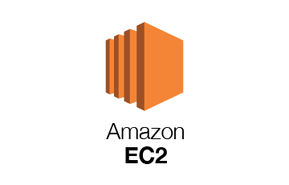Les instances Amazon EC2 G4 sont parmi les instances GPU les plus économiques et polyvalentes du marché pour le déploiement de modèles d'apprentissage automatique tels que la classification d'images, la détection d'objets, et la reconnaissance vocale, ainsi que pour les applications gourmandes en graphiques telles que les stations de travail graphiques à distance, le streaming de jeux, et le rendu graphique. Les instances G4 sont disponibles avec une gamme de GPU NVIDIA (G4dn) ou de GPU AMD (G4ad).

Figure 71:AWS EC2

L'objectif de l'utilisation d'une instance EC2 avec GPU dans notre application est de former et d'améliorer notre modèle pendant que l'application fonctionne en production. En exploitant la puissance des GPU, nous pouvons accélérer le processus de formation, ce qui rend plus efficace la manipulation de grands ensembles de données et de calculs complexes. Cela nous permet d'améliorer continuellement les performances et la précision du modèle sans temps d'arrêt significatif. L'intégration de cette capacité dans l'environnement de production garantit que notre application reste à jour avec les dernières améliorations, offrant une meilleure expérience utilisateur et maintenant des normes opérationnelles élevées.

### **3.8. AWS Service CI/CD**

#### **3.8.1. Aws ECR**

Le Registre de conteneurs élastique Amazon (Amazon ECR) est un registre de conteneurs Docker entièrement géré fourni par Amazon Web Services (AWS). Il permet aux développeurs de stocker, gérer et déployer des images Docker et des images conformes à l'Open Container Initiative (OCI). ECR est conçu pour être hautement évolutif et sécurisé, offrant une solution fiable pour la gestion des images de conteneurs. Il s'intègre parfaitement avec Amazon Elastic Container Service (ECS), Amazon Elastic Kubernetes Service (EKS) et AWS Lambda, fournissant un écosystème complet pour la gestion des applications conteneurisées.

#### **3.8.2. AWS CodeCommit :**

Figure 72:AWS ECR

AWS CodeCommit est un service de contrôle de source géré, sécurisé et hautement évolutif qui héberge des dépôts Git privés.

Figure 73:AWS CodeCommit

#### **3.8.3. AWS CodeDeploy :**

CodeDeploy est un service de déploiement qui automatise les déploiements d'applications sur des instances Amazon EC2, des instances sur site, des fonctions serverless Lambda ou des services Amazon ECS. Vous pouvez déployer une grande variété de contenus d'application, notamment :

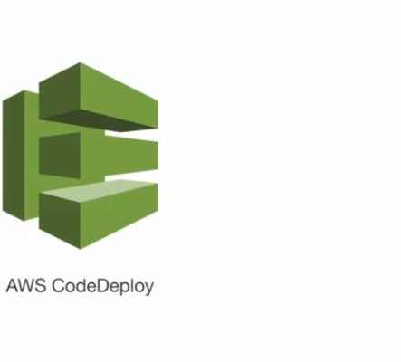• Code

Figure 74: AWS CodeDeploy

• Fonctions AWS Lambda sans serveur

• Fichiers Web et de configuration

• Exécutables

• Paquets

• Scripts

• Fichiers multimédias

CodeDeploy peut déployer du contenu d'application qui s'exécute sur un serveur et est stocké dans des compartiments Amazon S3, des dépôts GitHub ou des dépôts Bitbucket. CodeDeploy peut également déployer une fonction serverless Lambda. Vous n'avez pas besoin de modifier votre code existant avant de pouvoir utiliser CodeDeploy.

## Spring Data JPA - data projection in dynamic queries :: WALCZAK.IT**4. Outils Spring**

### **4.1. Spring Data JPA :**

Spring Data est un projet Spring qui vise à simplifier l'interaction avec différents systèmes de stockage de données : qu'il s'agisse d'une base de données relationnelle, d'une base de données NoSQL, d'un système Big Data ou même d'une API web. Le principe de Spring Data est de simplifier le travail des développeurs en soutenant la mise en œuvre de méthodes d'accès à ces systèmes. Pour cela, Spring Data fournit des interfaces par défaut mais définit également une convention de nommage des méthodes d'accès pour nous permettre d'exprimer la requête à effectuer.

Figure 75: Spring data JPA

### **4.2. Spring Cloud Discovery Eureka :**

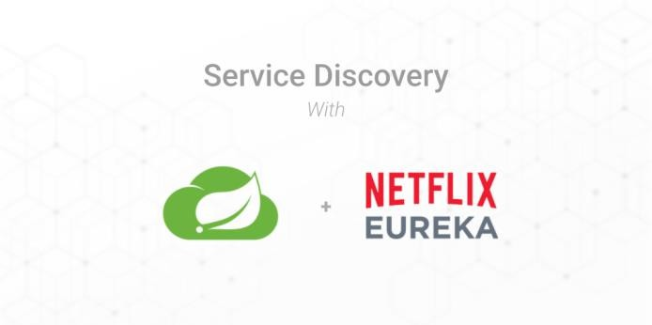Eureka, faisant partie de l'écosystème Spring Cloud, est un outil de découverte de service qui aide les microservices à trouver et à communiquer entre eux sans avoir à coder en dur le nom d'hôte et le port. Développé par Netflix et intégré au framework Spring Cloud, Eureka sert de registre central où les microservices peuvent s'enregistrer et découvrir d'autres services enregistrés.

Figure 76: Discovery Eureka

• Enregistrement et découverte de services : Les services s'enregistrent auprès du serveur Eureka au démarrage. Eureka maintient un registre de tous les services et de leurs instances. Les autres services peuvent interroger ce registre pour trouver les emplacements réseau des services avec lesquels ils doivent communiquer.

• Balancement de charge côté client : Les clients Eureka peuvent utiliser Ribbon, un autre composant Netflix OSS, pour effectuer un balancement de charge côté client, qui répartit la charge entre plusieurs instances de service en fonction d'un algorithme de balancement de charge.

• Contrôles de santé : Eureka effectue des contrôles de santé périodiques pour vérifier que les services enregistrés sont disponibles. Si une instance de service ne parvient pas à envoyer un battement de cœur dans un délai spécifié, Eureka la supprime du registre.

• Haute disponibilité : Eureka prend en charge le déploiement de plusieurs instances de serveur Eureka dans un cluster pour assurer une haute disponibilité. Cela garantit que le mécanisme de découverte de service est résilient aux pannes.

• Mode de préservation automatique : Pour gérer les partitions réseau et les défaillances transitoires, Eureka dispose d'un mode de préservation automatique. Si un grand nombre de clients se déconnectent soudainement, Eureka cesse d'expirer les instances pour éviter une suppression totale du registre.

### **4.3. Spring Cloud Config :**

Spring Cloud Config fait partie de l'écosystème Spring Cloud et fournit un support côté serveur et côté client pour la configuration externalisée dans un système distribué. Cela vous permet de gérer la configuration de votre application.

Propriétés de configuration dans un référentiel centralisé, accessible par toutes les instances de votre application à travers différents environnements.

• Gestion centralisée de la configuration : Stockez toutes les propriétés de configuration dans un emplacement central, généralement un référentiel Git. Cette centralisation facilite la gestion des configurations pour plusieurs applications et environnements.

• Configurations spécifiques à l'environnement : Prend en charge plusieurs environnements (par exemple, développement, test, production) et profils, vous permettant d'avoir différentes configurations pour chaque environnement.

Figure 77:Spring cloud config

• Rafraîchissement dynamique : Permet aux applications de rafraîchir leur configuration sans redémarrage, vous permettant de mettre à jour les propriétés de configuration dynamiquement à l'exécution.

• Intégration avec Spring Boot : S'intègre parfaitement avec les applications Spring Boot, facilitant son utilisation avec l'écosystème Spring.

• Sécurité : Fournit des mécanismes pour sécuriser les propriétés de configuration sensibles en utilisant le chiffrement et le déchiffrement.

### **4.4. Spring Cloud Gateway :**

Spring Cloud Gateway est une passerelle API construite sur le dessus de l'écosystème Spring, en particulier en tirant parti de Spring Boot, Spring WebFlux et Project Reactor. Il fournit un moyen simple et efficace de router et de gérer les requêtes API dans les architectures de microservices. Spring Cloud Gateway vise à fournir une solution de passerelle moderne, flexible et évolutive, remplaçant l'ancien Spring Cloud Netflix Zuul.

• Routage : Définissez des routes vers différents services backend en fonction de différents critères tels que les chemins, les en-têtes et les paramètres de requête.

• Filtres : Appliquez des filtres de pré et de post-traitement pour modifier les requêtes et les réponses. Les filtres peuvent être utilisés pour l'authentification, la journalisation, le contrôle de débit, et plus encore.

Figure 78: Spring cloud Gateway

• Prédicats : Utilisez une large gamme de prédicats intégrés pour faire correspondre les routes. Les prédicats peuvent correspondre en fonction de la méthode de requête HTTP, des en-têtes, du chemin, et plus encore.

• Réactif et non bloquant : Construit sur Spring WebFlux, il offre un modèle entièrement non bloquant et réactif, ce qui aide à construire des services efficaces et évolutifs.

• Intégration avec l'écosystème Spring : S'intègre parfaitement avec d'autres composants Spring Cloud, tels que Spring Cloud Config et Spring Security.

### **4.5. Resilience4j :**

Resilience4j est une bibliothèque de tolérance aux pannes légère et facile à utiliser conçue pour les applications Java. Elle fournit divers mécanismes de tolérance aux pannes tels que le disjoncteur, la réessai, le limiteur de débit, le compartiment et le limiteur de temps. Spring Boot s'intègre parfaitement avec Resilience4j, ce qui facilite la mise en œuvre de ces modèles dans une application basée sur Spring.

• Disjoncteur : Empêche une application de tenter à plusieurs reprises d'exécuter une opération susceptible d'échouer.

• Réessai : Réessaye automatiquement une opération échouée.

• Limiteur de débit : Contrôle le taux auquel les demandes sont autorisées à être traitées.

• Compartiment : Isole différentes parties du système pour limiter l'impact des défaillances.

• Limiteur de temps : Limite la durée d'un appel, le mettant en veille s'il dépasse une durée spécifiée.

## **5. Keycloak :**

Keycloak est une solution de gestion des identités et des accès (IAM) open source développée par Red Hat. Il fournit des fonctionnalités d'authentification, d'autorisation et de gestion des utilisateurs pour les applications et services modernes. Keycloak est hautement personnalisable et s'intègre bien avec une grande variété d'applications et de protocoles, ce qui en fait un choix populaire pour sécuriser les applications web, les API REST et les microservices.

Figure 79: Keycloak

• Single Sign-On (SSO) : Keycloak permet aux utilisateurs de s'authentifier une seule fois et d'accéder à plusieurs applications.

• Intégration avec les fournisseurs d'identité externes : Intégration facile avec des fournisseurs d'identité externes tels que Google, Facebook, GitHub, etc.

• Fédération d'utilisateurs : Connexion à des bases de données utilisateur existantes telles que LDAP et Active Directory.

• Console d'administration : Console d'administration basée sur le web pour gérer les utilisateurs, les rôles, les clients et les configurations.

• Personnalisable : Prise en charge de thèmes personnalisés, de flux d'authentification et de protocoles.

• Protocoles standard : Prise en charge d'OAuth 2.0, OpenID Connect, SAML 2.0, et plus encore.

• Échange de jeton : Permet l'échange sécurisé de jetons entre différentes applications clientes.

• Services d'autorisation : Services d'autorisation détaillés, y compris des autorisations et des politiques basées sur les ressources.

• Authentification multi-facteurs (MFA) : Prise en charge de plusieurs méthodes d'authentification, y compris OTP, WebAuthn, et plus encore.

## **6. JWT :**

JWT (JSON Web Token) est un moyen compact et sûr de représenter des revendications à transférer entre deux parties. Les revendications dans un JWT sont encodées sous forme d'objet JSON qui est utilisé comme charge utile d'une structure de signature JSON Web (JWS) ou comme texte brut d'une structure de chiffrement JSON Web (JWE), permettant aux revendications d'être signées numériquement ou protégées en termes d'intégrité avec un code d'authentification de message (MAC) et/ou chiffrées.

## **7. IDEs :**

Figure 80: JWT

### **7.1. Studio Code :**



Visual Studio Code (VS Code) est un éditeur de code léger et open-source développé par Microsoft. Il est conçu pour construire et déboguer des applications web et cloud modernes.

### **7.2. Intelligent IDE :**

Un environnement de développement intégré (IDE) intelligent fait généralement référence à un éditeur de code ou à un environnement de développement qui offre des fonctionnalités avancées pour améliorer la productivité, telles que l'achèvement intelligent du code, l'analyse du code, les capacités de débogage, l'intégration de la gestion de version et le support de différents langages de programmation et frameworks.

### **7.3. Postman :**

Figure 81: Postman

Postman est une plateforme de collaboration populaire pour le développement d'API. Il fournit une interface conviviale pour construire, tester et documenter des API. Postman est largement utilisé par les développeurs, les testeurs et les professionnels DevOps pour le test, l'automatisation et la surveillance des API.

## **8. Git :**

Git est un système de contrôle de version distribué (VCS) utilisé pour suivre les changements dans le code source lors du développement logiciel. Il est conçu pour gérer tout, des petits aux très grands projets, avec rapidité et efficacité. Git a été créé par Linus Torvalds en 2005 pour le développement du noyau Linux et est depuis devenu l'un des systèmes de contrôle de version les plus largement utilisés dans le monde.

Figure 82: Git

## **9. Docker :**

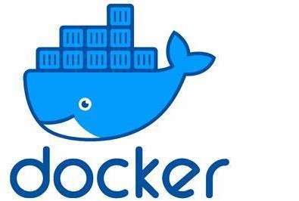Docker est une plateforme et un ensemble d'outils pour construire, déployer et gérer des applications conteneurisées. Les conteneurs permettent aux développeurs de packager une application et ses dépendances dans une unité standardisée pour le développement logiciel, permettant la portabilité sur différents environnements.

Figure 83: Docker

Concepts dans Docker :

• Image : Une image est un modèle en lecture seule utilisé pour créer des conteneurs. Elle contient le système de fichiers et la configuration nécessaires pour exécuter une application. Les images peuvent être construites à partir d'un Dockerfile ou tirées d'un registre.

• Dockerfile : Un Dockerfile est un fichier texte qui contient des instructions pour construire une image Docker. Il spécifie l'image de base, les dépendances, les variables d'environnement et les commandes nécessaires pour configurer l'application.

• Conteneurisation : La conteneurisation est le processus d'exécution d'applications dans des conteneurs. Elle permet aux développeurs de packager des applications avec toutes leurs dépendances et de les exécuter de manière cohérente sur différents environnements, tels que le développement, les tests et la production.

• Registre : Un registre est un emplacement centralisé pour stocker et distribuer des images Docker. Le Docker Hub est le registre public officiel, mais les organisations peuvent également mettre en place des registres privés pour un usage interne.

# **Chapitre 5 : Présentation des interfaces de l'application**

## **1. Introduction**

Au sein de notre application web de recrutement innovante, nous avons créé quatre espaces distincts, chacun conçu pour rationaliser le processus de recrutement pour les candidats, les recruteurs, les ressources humaines, et les validateurs. Dans ce chapitre, nous allons examiner de plus près chaque espace et comment ils contribuent à révolutionner la manière dont nous mettons en relation les talents et les opportunités.

## **2. Espace RH**

### **2.1. Vue d'ensemble**

L'interface RH de notre application web est conçue pour les professionnels des ressources humaines afin de les aider à gérer efficacement les processus de recrutement. Elle offre un point d'accès centralisé aux dernières offres, validateurs et profils de candidats, ainsi qu'une navigation intuitive via une barre de menu.

### **2.2. Fonctionnalités principales**

1. **Connexion**

La page de connexion est le point de départ pour les professionnels des ressources humaines. Ils peuvent accéder à la plateforme en entrant leur nom d'utilisateur, email et mot de passe. Une fois les informations correctement saisies et validées, ils sont dirigés vers la page d'accueil de l'espace RH où ils peuvent gérer les processus de recrutement de manière efficace. Cette étape est essentielle pour garantir la sécurité et l'accès personnalisé aux fonctionnalités de l'application.

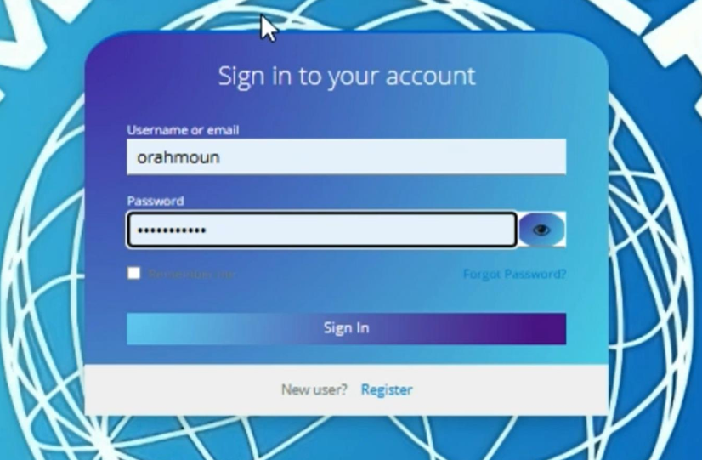

Figure 84: Page de connexion

1. **Page d’accueil**

Lorsqu'un administrateur RH se connecte avec succès, il est dirigé vers la page Ressources humaines. Il y verra les dernières offres ajoutées au système, les derniers validateurs ajoutés au système et les derniers profils créés. Une barre de menu sera également disponible, où ils pourront consulter toutes les fonctionnalités de l'application en fonction de leur rôle en tant qu'administrateur RH.

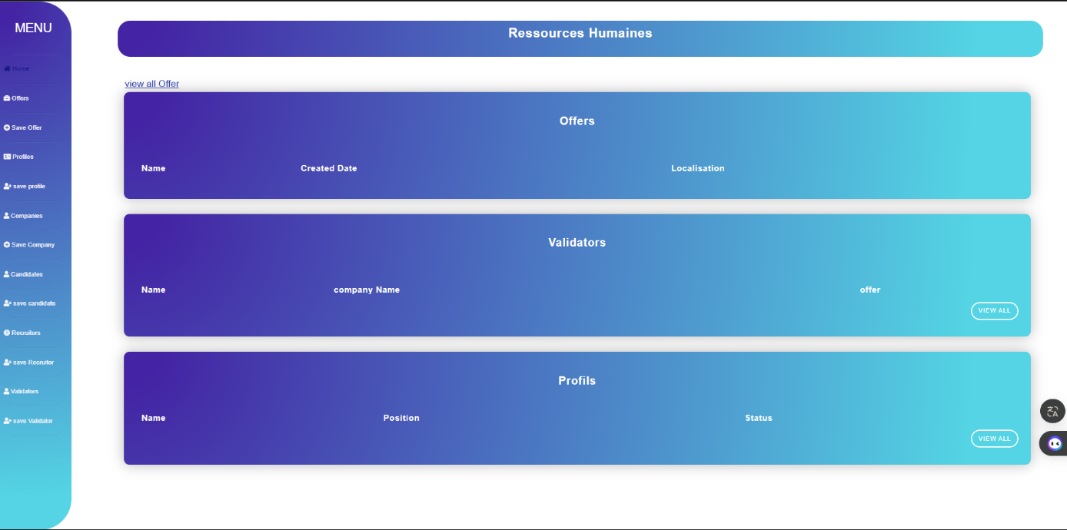

Figure 85: page d'accueil RH

1. **Interface Recruteur**

**Listes des recruteurs**

En cliquant sur « Recruteurs » dans le menu, les professionnels RH accèdent à la liste complète des recruteurs inscrits sur la plateforme. Cette page permet de rechercher des recruteurs par nom et de visualiser chaque recruteur avec l'entreprise qui lui est associée. Les utilisateurs peuvent également mettre à jour les informations des recruteurs et consulter toutes les offres d'emploi liées à chaque recruteur. Cette fonctionnalité facilite la gestion et la collaboration avec les recruteurs, en centralisant toutes les informations pertinentes en un seul endroit.

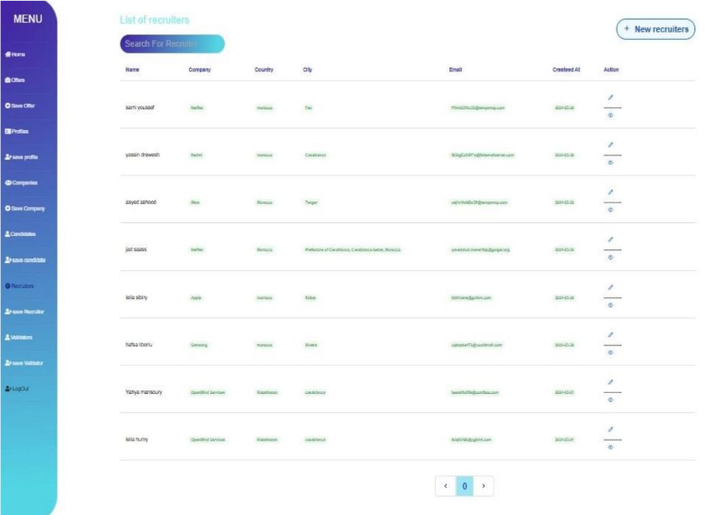

Figure 86: listes des recruteurs

**Ajouter un recruteur**

Pour ajouter un nouveau recruteur, les professionnels RH peuvent cliquer sur le bouton « Ajouter recruteur » ou accéder à cette fonctionnalité depuis la page d'accueil. Ils doivent ensuite saisir les informations personnelles du recruteur telles que son nom, téléphone, ville, pays, email et profil d'entreprise. Une fois les informations complétées, un message de confirmation apparaît pour confirmer la création du recruteur. Cette étape permet d'élargir le réseau de recrutement et de maintenir à jour les contacts clés pour les opportunités d'emploi.

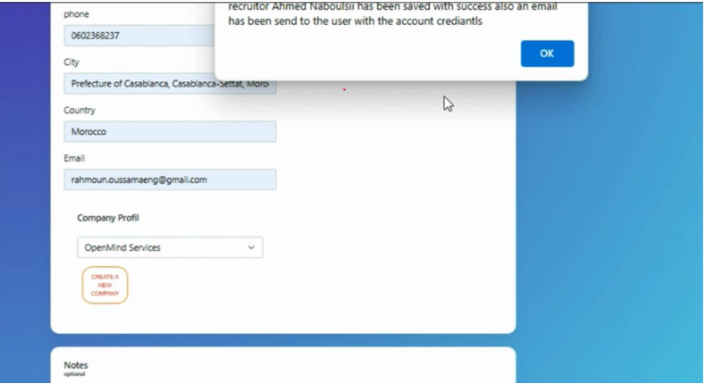

Figure 87: ajouter un recruteur

1. **Interface Validateur**

**Listes des validateurs**

Pour accéder ou consulter tous les validateurs, il suffit d'aller dans le menu et de cliquer sur « Validateurs ». Vous tous les validateurs y sont répertoriés. Vous pouvez effectuer une recherche par nom, et la pagination est disponible. Il y a également une option pour mettre à jour les validateurs et pour voir toutes les offres liées à chaque validateur. En outre, vous pouvez voir l'entreprise associée à chaque validateur.

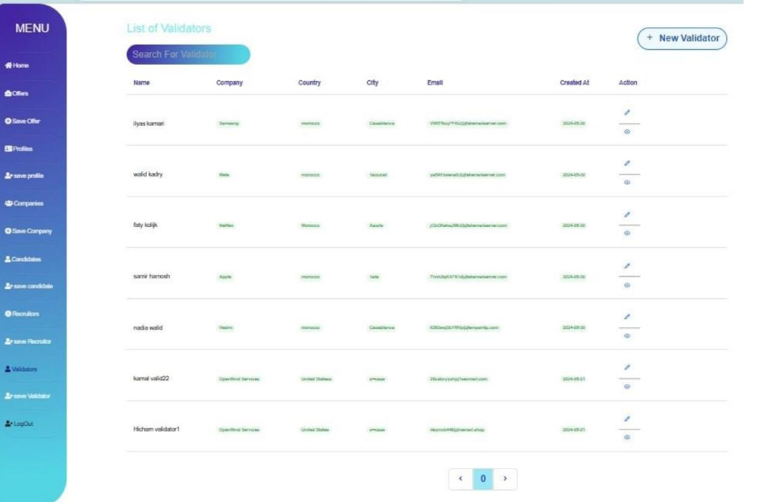

Figure 88: listes des valideurs

**Ajouter un validateur**

Mêmes étapes pour créer un validateur, en commençant par cliquer sur le bouton "Save validateur ".



Figure 89: Le bouton pour enregistrer un validateur

Saisir les informations du validateur et recevoir un message similaire à celui du recruteur

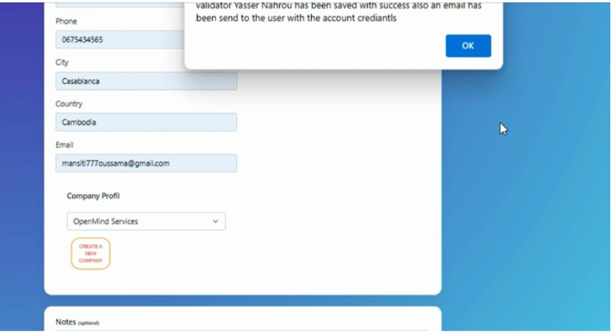

Figure 90: la page de création d’un validateur

1. **Interface Offre**

**Créer une offre**

Lors de la création d'une offre, vous remplissez tous les détails nécessaires comme le titre, la localisation, les points clés... vous précisez également l'entreprise, les recruteurs et les validateurs de l'offre.

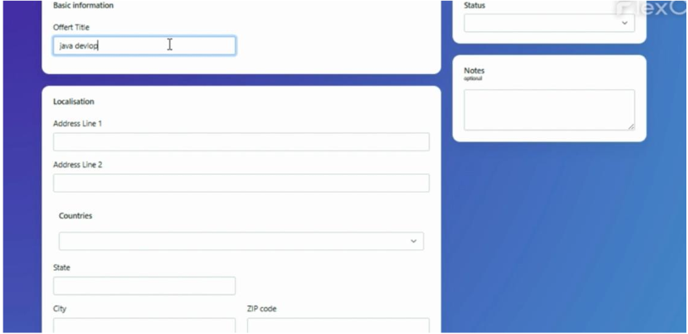

Figure 91 : la page de création d’une nouvelle offre

En outre, lorsque vous remplissez le formulaire de création d'offre, vous devez sélectionner une entreprise. En fonction de cette sélection, le système n'affichera que les validateurs et les recruteurs liés à cette entreprise spécifique.

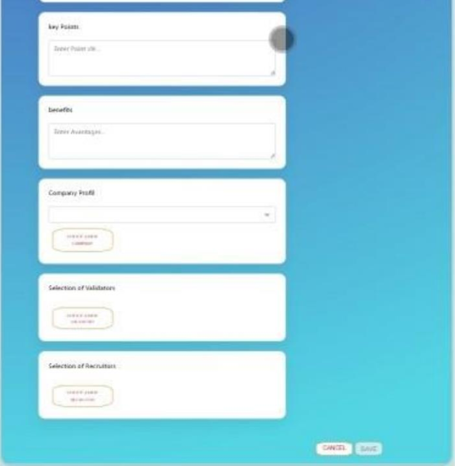

Figure 92 : la page de création d’une nouvelle offre (suite)

Lorsque l'offre est enregistrée, un message de confirmation s'affiche.

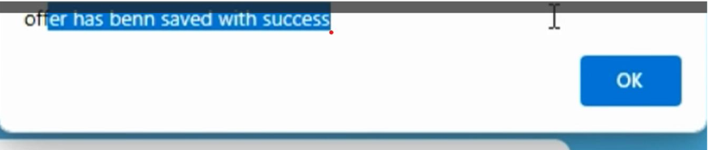

Figure 93 : Le message de confirmation

Une fois l'offre enregistrée, un fichier PDF contenant tous les détails de l'offre est généré automatiquement.

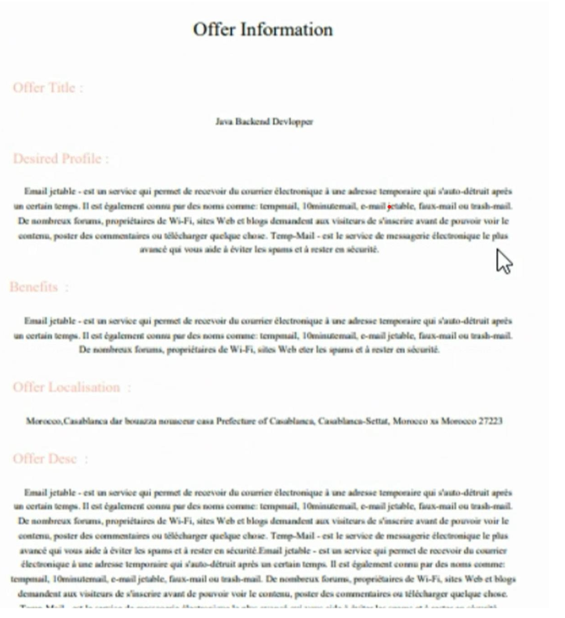

Figure 944 : Le fichier PDF généré après création d’une offre

**Voir les détails d'une offre**

Dans la liste des offres, l'utilisateur peut vérifier les détails d'une offre spécifique en cliquant sur le bouton "œil". En plus, vous pouvez modifier une offer.

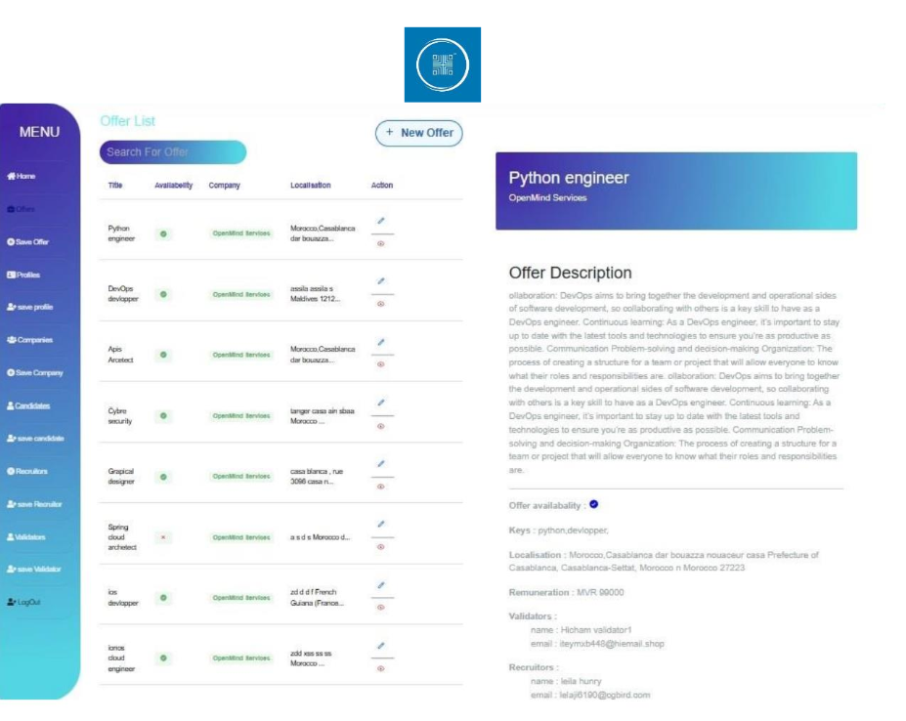

Figure 95 : liste des offres

Lorsque l'utilisateur met à jour une offre, les détails de l'offre changent ainsi que le fichier pdf qui est généré une autre fois.

**Vérification des candidatures**

Dans les détails de l'offre, vous trouverez le bouton "Applications" ci-dessous, sur lequel nous cliquerons pour voir toutes les demandes liées à l'offre en question.



Figure 96: verification des candidatures

Pour chaque application, un lien est associé à un profil. Il vous suffit de cliquer sur le lien pour obtenir tous les détails du profil. De plus, vous avez la possibilité de filtrer les candidatures par étiquette ou par titre de profil.

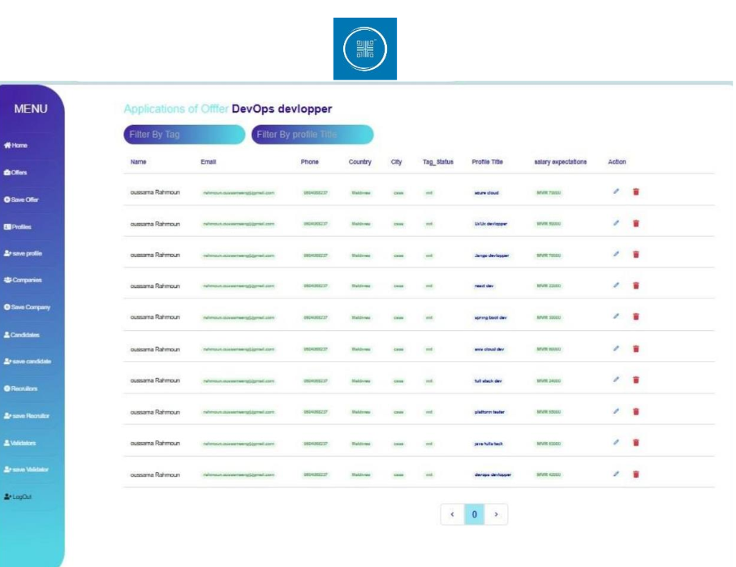

Figure 97: liste des candidatures pour une offre

**Mise à jour de la candidature**

Dans la liste des candidatures liées à une offre, vous pouvez modifier l'étiquette d'une application ou la supprimer.



Figure 98: mise à jour de la candidature

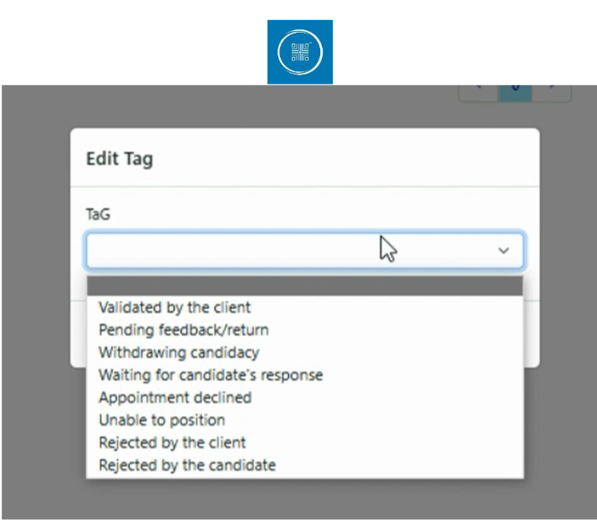

Figure 99 : le changement de Tag d’une candidature

1. **Interface Candidat**

**Création d'un candidat**

Dans la page d'accueil, nous créons un candidat en cliquant sur le bouton "candidate" ou sur le bouton "save candidate", puis nous remplissons les données personnelles demandées.

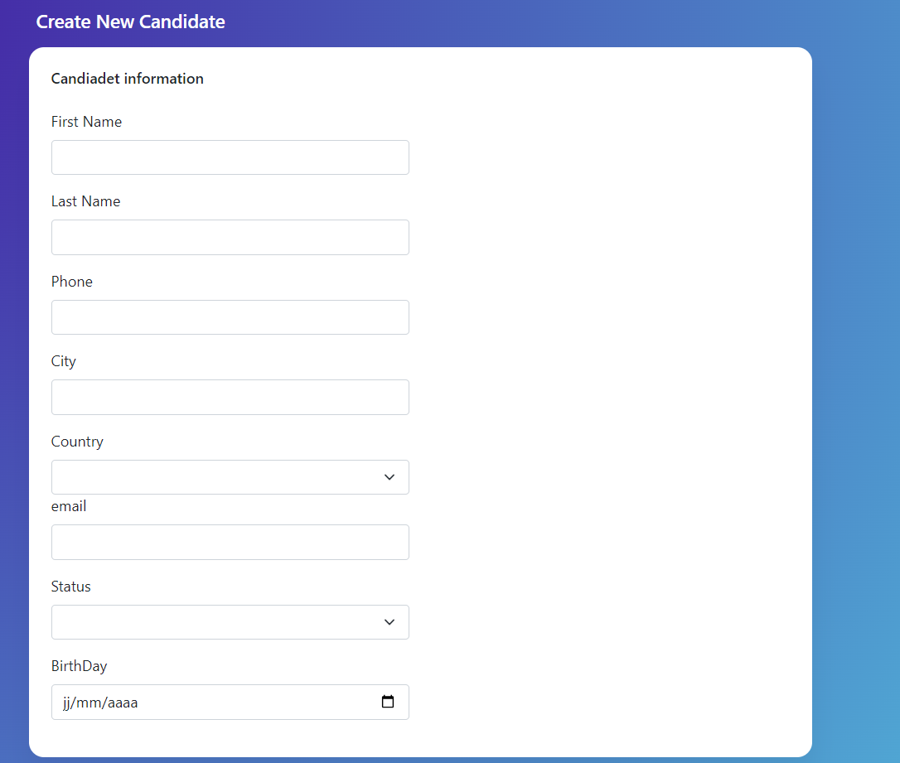

Figure 100: la page de création d’un nouveau candidat

1. **Interface Profile**

**Création d’un profile**

L'utilisateur peut créer un profil en remplissant les informations requises (titre du profil, type de profil, compétences...).

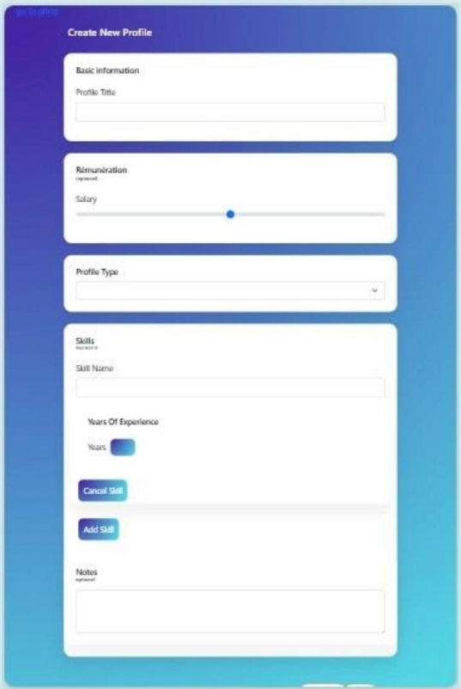

Figure 101: création d'un nouveau profile

**Visualisation d'un profil**

Dans la liste des profils, vous pouvez voir tous les détails d'un profil spécifique.

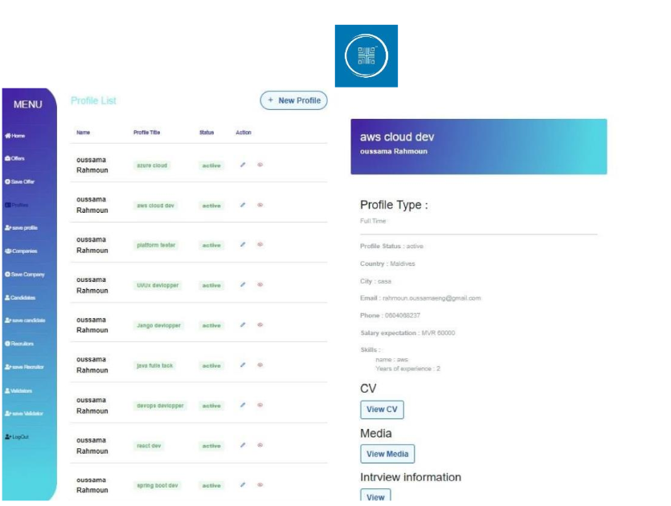

Figure 102: listes des profiles

**Visualisation des demandes**

Voir les offres auxquelles un profil a postulé En cliquant sur le bouton « Candidatures », vous pouvez accéder à toutes les candidatures auxquelles le profil a postulé. Chaque candidature comporte un lien qui vous redirige vers les détails de l'offre. En outre, vous pouvez consulter le statut de chaque candidature et avoir la possibilité de la supprimer.

**Pousser un profil vers une offre**

L'administrateur RH a également le droit d'associer des profils spécifiques à une offre. Pour ce faire, allez dans la section « Offres », choisissez l'offre souhaitée et cliquez sur le bouton « Attacher un profil ». Vous verrez alors apparaître les profils correspondant à l'offre sélectionnée à l'aide de l'IA. Vous pouvez sélectionner les profils que Vous pouvez sélectionner les profils que vous souhaitez joindre et cliquer sur le bouton « Joindre ». Ces profils seront (suite)joints en tant que candidatures pour l'offre sélectionnée.  


Figure 103: Le bouton pour attacher des profils à une offre

## **3. Espace RECRUTEUR**

### **1. Se connecter**

Lorsqu'un utilisateur RH crée un recruteur, ses informations d'identification lui sont envoyées dans sa boîte aux lettres électronique de la manière suivante.  


Figure 104 : email contenant les identifiants du compte

Une fois le recruteur connecté, la page d'accueil ne contient que la liste des offres qui lui sont liées.

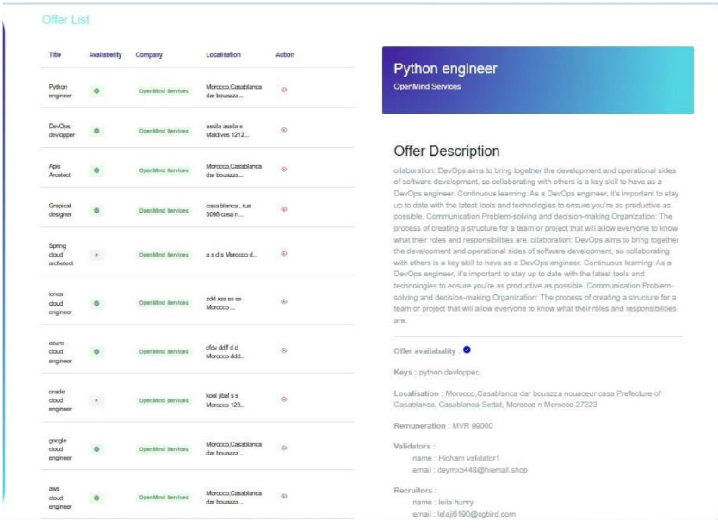

Figure 105: liste des offres associée à un recruteur

### **2. Visualisation d'une offre**

Le recruteur peut consulter les détails d'une offre ainsi que les candidatures qui y ont été déposées. Ces candidatures sont soit le candidat qui postule, soit l'utilisateur RH qui pousse la candidature vers l'offre.

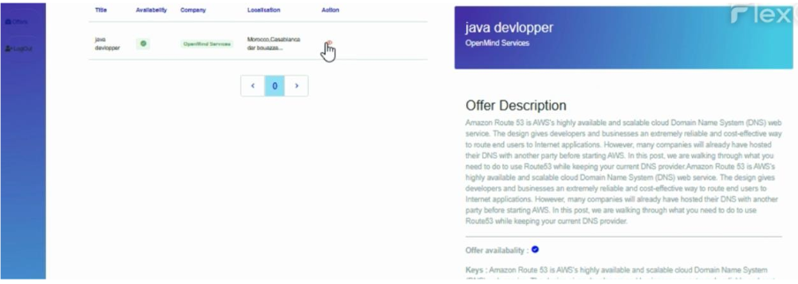

Figure 106: listes des offres pour le recruteur

### 3**. Valider une offre**

Dans la liste des candidatures, le recruteur peut valider une offre en cliquant sur le bouton de validation ou la décliner en la supprimant.

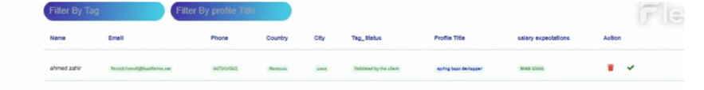

Figure 107: valider une offre

### 4. **Visualisation de la liste des offres validées**

Une fois que le recruteur a validé la candidature, celle-ci disparaît de la liste des candidatures et se retrouve dans la liste des candidatures validées.

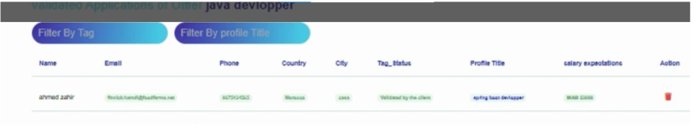

Figure 108: liste des offres validées par un recruteur

## **4. Espace VALIDATEUR**

### **1. Se connecter**

Lorsqu'un utilisateur RH crée un validateur, ses informations d'identification lui sont envoyées dans sa boîte aux lettres électronique et il les utilise pour se connecter.

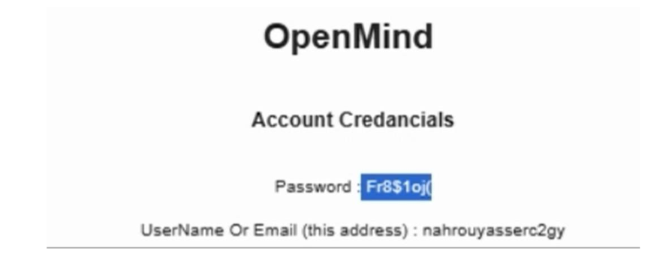

Figure 109: email contenant les identifiants du compte

Le validateur ne voit que les offres qui lui sont liées par l'utilisateur RH.

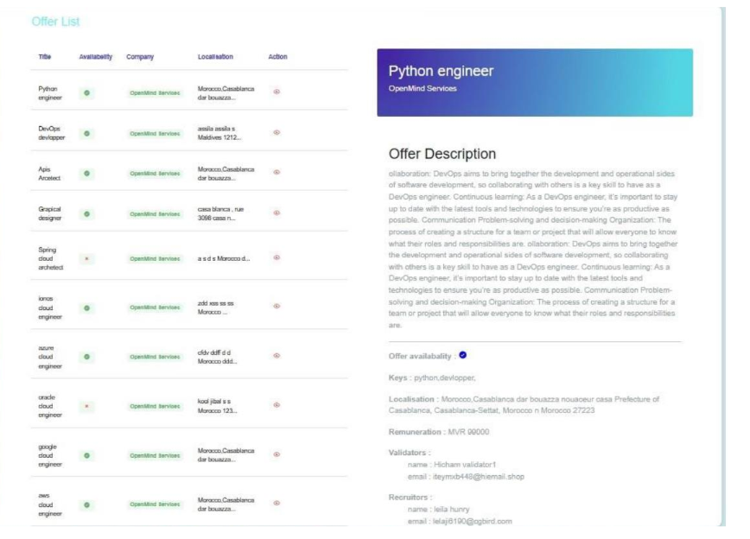

Figure 110: liste des offres associée à un validateur

## **5.Espace CANDIDAT**

### **1. Se connecter**

**Il y a 2 cas :**

Un utilisateur RH crée le compte d'un candidat ; par conséquent, le candidat reçoit ses informations d'identification dans sa boîte aux lettres.

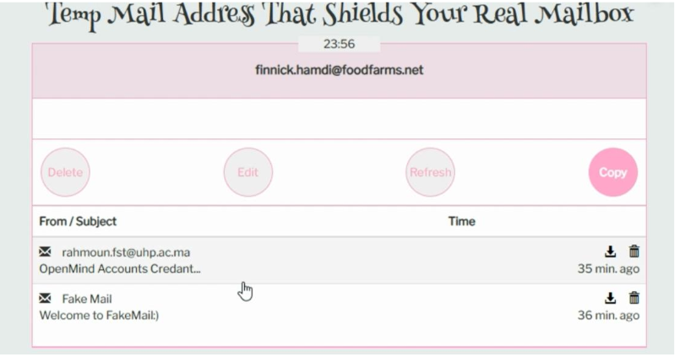

Figure 111: email de creation d'un compte candidat

Un candidat s'inscrit sur la plateforme en s'inscrivant et en remplissant les coordonnées requises.

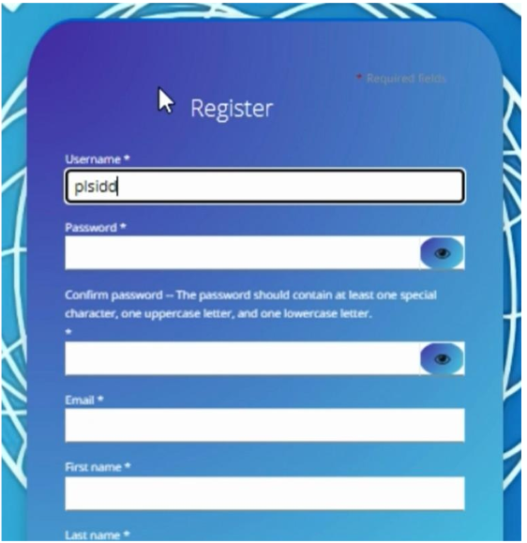

Figure 112: page d'enregistrement

La page d'accueil du candidat contient une liste d'offres et une liste de profils.

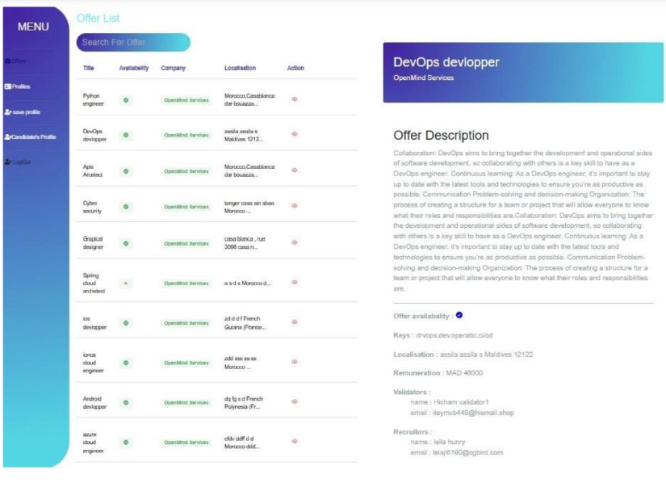

Figure 113: page d'accueil pour le candidat

### **2. Candidature à une offre**

Lorsque l'utilisateur clique sur le bouton "Apply", il doit d'abord choisir un profil

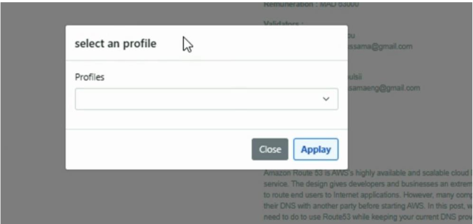

Figure 114: page pour une candidature pour une offre

### **3. Ajouter un profil**

Un candidat peut ajouter un profil soit en cliquant sur profils, soit en enregistrant le profil pour le faire directement.  


Figure 115: ajouter un profile pour le candidat

# **Conclusion générale**

En résumé, mon stage au sein de l'entreprise OpenMind Services a été une expérience enrichissante qui a renforcé ma passion pour le développement web. Travailler sur des projets concrets et innovants m'a permis d'acquérir une compréhension approfondie des technologies modernes telles que Java, SQL, Angular, React et Python. Cette immersion dans un environnement professionnel dynamique m'a également familiarisé avec les meilleures pratiques de développement et de gestion de projets.

En particulier, mon implication dans le développement d'une application de gestion des services a été particulièrement gratifiante, me permettant de contribuer directement à des solutions destinées à optimiser les opérations et à améliorer l'expérience utilisateur. Cela m'a également donné un aperçu précieux du déploiement et de la surveillance sur des plateformes cloud comme Amazon Web Services (AWS).

Cette expérience a non seulement enrichi mes compétences techniques mais a aussi renforcé ma capacité à travailler en équipe, à résoudre des problèmes complexes et à m'adapter rapidement aux nouvelles technologies et exigences du projet. Je suis reconnaissant envers OpenMind Services pour cette opportunité unique qui m'a préparé de manière significative pour une carrière prometteuse dans le domaine du développement web. Je suis enthousiaste à l'idée d'appliquer ces connaissances et cette expérience dans mes futurs projets professionnels.

# **Bibliographie**

* Angular Documentation

<https://angular.io/docs>

* Artificial Intelligence: A Modern Approach

<http://aima.cs.berkeley.edu/>

[Deep Learning](https://www.deeplearningbook.org/) - <https://www.deeplearningbook.org/>

* Deep Learning with Python

<https://www.manning.com/books/deep-learning-with-python>

[Pattern Recognition and Machine Learning](https://www.springer.com/gp/book/9780387310732) - <https://www.springer.com/gp/book/9780387310732>

* Machine Learning

<https://mitpress.mit.edu/9780262018029/machine-learning/>

[AWS Certified Solutions Architect Official Study Guide](AWS%20Certified%20Solutions%20Architect%20Official%20Study%20Guide) - <https://www.wiley.com/en-us/AWS+Certified+Solutions+Architect+Official+Study+Guide%3A+Associate+Exam-p-9781119138556>

* Amazon Web Services in Action

<https://www.manning.com/books/amazon-web-services-in-action>

* Docker: Up & Running

<https://www.oreilly.com/library/view/docker->up/9781492036746/

Docker in Practice

<https://www.manning.com/books/docker-in-practice-second-edition>

<https://www.mhprofessional.com/9781260440232-usa-java-the-complete-reference-twelfth-edition>

[HTML and CSS: Design and Build Websites](HTML%20and%20CSS:%20Design%20and%20Build%20Websites)

<https://www.wiley.com/en-us/HTML+and+CSS%3A+Design+and+Build+Websites-p-9781118008188>

* Learning Web Design

<https://www.oreilly.com/library/view/learning-web-design/9781491960196/>

* Python Crash Course: A Hands-On, Project-Based Introduction to Programming - <https://nostarch.com/pythoncrashcourse2e>
* Fluent Python: Clear, Concise, and Effective Programming - <https://www.oreilly.com/library/view/fluent-python/9781491946237/>
* Python Data Science Handbook: Essential Tools for Working with Data - <https://www.oreilly.com/library/view/python-data-science/9781491912126/>
* Visual Paradigm

<https://online.visual-paradigm.com/login.jsp?r=/share.jsp?id=323531313638302d32#diagram:workspace=srhoefvm&proj=0&id=2>

* Trello

<https://trello.com/b/yFIhWTsj/sourcing-openmind?utm_source=eval-email&utm_medium=email&utm_campaign=board-invite>